М.Әуезов атындағы Оңтүстік Қазақстан университеті

ӘОЖ 661.742.14:622.276.344 Қолжазба құқығында

**ИСА АЗИЗА БАҚЫТЖАНҚЫЗЫ**

**Жер қабаттарынан мұнай алуды жоғарылату үшін композициялық беттік-активті акрилатты полимерлерді алу технологиясын құрастыру**

6D072100 – Органикалық заттардың химиялық технологиясы

Философия докторы (PhD)

дәрежесін алу үшін дайындалған диссертация

Ғылыми кеңесші

техника ғылымдарының докторы,

профессор Бейсенбаев О.К.

Шетелдік ғылыми кеңесші

химия ғылымдарының докторы,

профессор Ахмедов У.К.

Қазақстан Республикасы

Шымкент, 2024

**МАЗМҰНЫ**

|  |  |  |
| --- | --- | --- |
| **НОРМАТИВТІК СІЛТЕМЕЛЕР** | | 4 |
| **АНЫҚТАМАЛАР** | | 5 |
| **БЕЛГІЛЕУЛЕР МЕН ҚЫСҚАРТУЛАР** | | 6 |
| **КІРІСПЕ** | | 7 |
| **1** | **ҚАБАТТАРДАН МҰНАЙДЫ ЫҒЫСТЫРУДЫҢ НЕГІЗГІ БАҒЫТТАРЫ МЕН ПЕРСПЕКТИВАЛАРЫ** | 13 |
| 1.1 | Жоғары молекулалық полиакриламидтер негізіндегі мұнайды ығыстырушы ерітінділер | 13 |
| 1.2 | Торлы, гибридті және металл иондарымен гель түріндегі полиакриламидтер негізіндегі мұнайды ығыстырушы ерітінділер | 20 |
| 1.3 | Композициялық беттік-активті полиэлектролиттердің мұнай ығыстырудағы маңыздылығы | 30 |
| 1.4 | Қазақстандағы полимерлік суландыруды қолдану аймақтары | 36 |
|  | 1- бөлімнің қорытындысы | 38 |
| **2** | **Композициялық полимерДІ АЛУ үшін шикізаттарды, нысандар мен зерттеу әдістерін таңдау** | 39 |
| 2.1 | Зерттеу жұмысының бағыттары | 39 |
| 2.2 | Зерттеу нысандары | 40 |
| 2.3 | Зерттеулерді жүргізетін әдістемелер мен қондырғыны таңдау | 41 |
| 2.4 | Композициялық полимерлердің физика-химиялық қасиеттерін зерттеу әдістері | 42 |
| 2.5 | Құмкөл мұнайының физика-химиялық қасиеттері | 45 |
| 2.6 | Госсиполды шайырдың физика-химиялық қасиеттері | 46 |
|  | 2-бөлімнің қорытындысы | 51 |
| **3** | **Жер қабаттарынан мұнай алуды жоғарылату үшін КОМПОЗИЦИЯЛЫҚ БЕТТІК-АКТИВТІ ПОЛИМЕРЛЕРДІ АЛУ технологиясын құрастыру** | 52 |
| 3.1 | Полиакриламидті сатылы түрде гидролиздеу және модификациялау әдісімен композициялық беттік-активті полиэлектролитті алу | 52 |
| 3.2 | Композициялық беттік-активті полиэлектролиттердің физикалық-химиялық қасиеттерін зерттеу | 55 |
| 3.3 | Композициялық беттік-активті полиэлектролиттердің ИҚ-спектроскопиялық, элементтік анализ әдісімен зерттеу | 59 |
| 3.3.1 | Гранула түріндегі және 8% сулы ертіндісінен дайындалған полиакриламидтің ИҚ-спектроскопиясы, элементтік және микроқұрылымы | 60 |
| 3.3.2. | Натрий гидроксиді көмегімен гидролизденген полиакриламидтің ИҚ-спектроскопиясы, элементтік және микроқұрылымы | 63 |
| 3.3.3 | Натрий гидроксиді көмегімен гидролизденген полиакриламидті сатылы түрде формалин және госсиполды шайырдың май қышқылдарымен модификацияланған полиакриламидтің ИҚ-спектроскопиясы, элементтік және микроқұрылымы | 64 |
| 3.3.4 | Натрий гидроксиді көмегімен гидролизденген полиакриламидті сатылы түрде формалин, натрий тиосульфаты қатысуымен сульфометилдеу нәтижесінде алынған үлгінің ИҚ-спектроскопиясы, элементтік және микроқұрылымы | 66 |
| 3.3.5 | Натрий гидроксиді көмегімен гидролизденген полиакриламидті сатылы түрде глицерин, госсиполды шайырдың май қышқылдарымен модификациялау және калий персульфаты мен натрий бисульфиті көмегімен тігу процестерін қолдана отырып алынған үлгінің ИҚ-спектроскопиясы, элементтік және микроқұрылымы | 68 |
| 3.4 | Композициялық беттік-активті полиэлектролиттердің беттік керілуін зерттеу | 71 |
| 3.5 | Композициялық беттік-активті полиэлектролиттердің термиялық тұрақтылығын зерттеу | 72 |
| 3.6 | Композициялық беттік-активті полиэлектролиттерді алудың технологиялық сұлбасы | 74 |
| 3.7 | Композициялық беттік-активті полиэлектролиттердің Құмкөл кен орны мұнайының тұтқырлығына әсерін зерттеу | 76 |
| 3.8 | Композициялық беттік-активті полиэлектролиттердің Құмкөл кен орнының мұнайын ығыстыру әсерін зерттеу | 78 |
|  | 3- бөлімнің қорытындысы | 80 |
| 4 | **КОМПОЗИЦИЯЛЫҚ БЕТТІК-АКТИВТІ ПОЛИЭЛЕКТРОЛИТТЕРДІ АЛУ ПРОЦЕСІНІҢ НЕГІЗГІ ПАРАМЕТРЛЕРІН МАТЕМАТИКАЛЫҚ ОҢТАЙЛАНДЫРУ және экономикалық талдау** | 82 |
| 4.1 | Композициялық беттік-активтіакрилатты полиэлектролиттерді алу процесінің негізгі параметрлерін математикалық оңтайландыру | 82 |
| 4.2 | Композициялық беттік-активті полиэлектролиттерді алу және қолданудың экономикалық тиімділігі | 89 |
| 4.3 | Композициялық беттік-активті полиэлектролиттерді алу және қолданудың экологиялық сипаты | 95 |
| **ҚОРЫТЫНДЫ** | | 96 |
| **ПАЙДАЛАНЫЛҒАН ӘДЕБИЕТТЕР ТІЗІМІ** | | 98 |
| **ҚОСЫМШАЛАР** | | 113 |

**НОРМАТИВТІК СІЛТЕМЕЛЕР**

Диссертациялық жұмыста келесідей стандарттарға сәйкес сілтемелер қолданылған:

СМЖ ОҚУ П 7. 37-2022. Докторлық диссертация туралы ереже.

МЕМСТ 7.32-2017. Ғылыми-зерттеу жұмысы туралы есеп. Рәсімдеудің кұрылымы мен ережелері.

МЕМСТ 7.1-2003. Библиографиялық жазба. Библиографиялық сипаттама. Құрастырудың жалпы талаптары мен ережелері.

CAS 9003-0508. Реагенттер. Анионды полиакриламид. Техникалық талаптар.

МЕМСТ 18-114-73. Реагенттер. Госсипол шайыры. Техникалық талаптар

МЕМСТ 1625-2016. Реагенттер. Формалин. Техникалық талаптар.

МЕМСТ 6824-96. Реагенттер. Глицерин. Техникалық талаптар.

МЕМСТ 4328-77. Реагенттер. Натрий гидроксиді. Техникалық талаптар.

МЕМСТ 24026-80. Зерттеуік сынақтар. Тәжірибені жоспарлау. Терминдер мен анықтамалар.

ҚРСТ 2.1-2000. Электронды өлшеу құралдары. Терминдер мен анықтамалар, қателіктерді өрнектеу әдістері және сынақты жүргізудің жалпы ережелері.

МЕМСТ 6318-77. Реагенттер. Техникалық натрий сульфаты.

МЕМСТ 24104-2001. Зертханалық аналитикалық таразы. Жалпы техникалық талаптар.

МЕМСТР 54575-2011. Фарфор ыдысы. Техникалық талаптар.

МЕМСТ 25336-82. Стакан. Техникалық талаптар.

МЕМСТ 29251-91. Шыны зертханалық ыдыстар. Бюретка. Техникалық талаптар.

МЕМСТ D 4402-02. Брукфельд вискозиметр. Техникалық талаптар.

МЕМСТ 10028-81. Капилярлы шыны вискозиметр ВПЖ-2. Техникалық талаптар.

МЕМСТ Р ИСО 22475-1-2017. Керн. Техникалық талаптар.

ҚРСТ-1281-2004. Керн. Зерттеу құрылғысы. Техникалық талаптар.

МЕМСТ 57941-2017. Композитті полимерлер.

МЕМСТ Р №57941. ИҚ-спектроскопия. Сапалы талдау.

МЕМСТ 33594-2015. Кері мұздатқыш. Техникалық талаптар.

МЕМСТ 20680-2022. Механикалық араластырғышы бар аппарат. Жалпы техникалық талаптар.

МЕМСТ 2517-2012. Мұнай және мұнай өнімдері. Сынама жүргізу әдістері Техникалық талаптар.

МЕМСТ 33-2000. Мұнайдың кинематикалық тұтқырлығы.

**АНЫҚТАМАЛАР**

Бұл диссертациялық жұмыста келесі терминдермен анықтамалар қолданылған:

**Мұнай** – молекулалық массасы әртүрлі көмірсутек қопаларынан және басқа да химиялық және тағы басқа да әртүрлі химиялық қосплардан тұратын, өзіндік иісі бар табиғи майлы жанғыш сұйықтық.

**Жоғары молекулалы қосылыстар** (полимерлер) бірнеше мыңнан бірнеше миллионға дейінгі молекулалық салмағымен сипатталады. Макромолекулалық қосылыстардың (макромолекулалардың) молекулаларына химиялық байланыс арқылы қосылған мыңдаған атомдар кіреді.

**Тұтқырлық** – ішкі үйкеліс, сұйық денелердің (сұйықтар мен газдардың) бір бөлігінің екіншісіне қатысты қозғалысына қарсы тұру қасиеті.

**Синтез** – бұрын бір-бірінен айырмашылығы бар заттарды немесе ұғымдарды бір бүтінге біріктіру немесе біріктіру процесі.

**Электр өткізгіштік** – электрөткізгіштіктің шамасы және оның механизмі берілген заттың табиғатына (құрылымына), оның химиялық құрамына, агрегаттық күйіне, сондай-ақ физикалық жағдайларға, ең алдымен температураға байланысты.

**Керн** – бұрғылау кезінде ұңғымадан алынған тау жынысы үлгісі.

**Госсиполды шайыр** – негізгі өнімдерді оқшаулау технологиясы мен әдістеріне байланысты мақта майы мен май қышқылдары өндірісінің қалдықтары мен екіншілік өнімдері.

**Мицеллярлық ерітінді** – мұнай мен суда еритін БАЗ қоспасымен тұрақтандырылған бірегей коллоидтық жүйе.

**БЕЛГІЛЕУЛЕР МЕН ҚЫСҚАРТУЛАР**

|  |  |
| --- | --- |
| ПАА | – полиакриламид |
| МПАА | – модифицирленген полиакриламид |
| ДТА | – дифференциалды термиялық анализ |
| ТЭК | – техника-экономикалық көрсеткіштер |
| МҚ | – май қышқылдары |
| БАЗ | – беттік-активті заттар |
| ОЗ | – органикалық заттар |
| БЗ | – бейорганикалық заттар |
| СЕЗ | – суда еритін заттар |
| ГЛБ | – гирофильді-липофильді баланс |
| рН | – ерітіндінің сутектік көрсеткіші |
| С | – концентрация |
| ММТ | – молекулалық-массалық таралуы |
| КЗҚ | – кернді зерттеу қондырғысы |
| ГШ | – госсиполды шайыр |
| ЖМ | – жоғары молекулалық |
| ГПАА | – гидролизденген полиакриламид |
| ПЭ | – полиэлектролиттер |
| АМ | – акриламид |
| РЕІ | – полиэтиленимин |
| СЕП | – суда еритін полимерлер |
| ПСН | – полиакриламид-саз-нанокомпозит |
| KYPAM | – тұзға төзімді полимер |
| PEI | – полиэтиленимин |
| АБГ | – алдын-ала түзілген бөлшектік гелі |
| PAtBA | – полиакриламид-трет-бутилакрилат сополимер |
| ПСҚ | – полимерлік суландыру қондырғысы |
| НДС | – натрий додецил сульфаты |

**КІРІСПЕ**

**Тақырыптың өзектілігі.** Қазіргі таңда заманауи технология трансфертін жасау және «Жаңа заманның мұнайына» айналатын өндірістердің экономикалық тиімділігін жоғарылатуға бағытталған өнеркәсіптік органикалық химияны, сондай-ақ мұнайхимия саласындағы әлеуетін келешекте бүкіл әлемнің технологиялық даму бағдарын айқындау болып табылады.

Қазақстан Республикасы Президентінің 2013 жылғы 30 мамырдағы № 577 «Қазақстан Республикасының «жасыл экономикаға» көшуі жөніндегі тұжырымдама туралы» Жарлығы бойынша, Қазақстан Республикасының Заңы 2016 жылғы 28 сәуірдегі № 506-V ҚРЗ «Қазақстан Республикасының «жасыл экономикаға» көшудің келелі мәселелері бойынша өзгерістер мен толықтырулар енгізу туралы» Тұжырымдамаға сәйкес, ауаның ластануын төмендету және экожүйені қалпына келтіру бойынша, оңтайлы бағытта басқаруда «жасыл экономикаға» көшірудегі ісшаралар жүзеге асырылатын болады [1].

Қазақстанның мұнай кен орындарының көптеген бөлігі игерудің соңғы сатысында тұр, ол мұнай өндіру деңгейінің тұрақты төмендеуімен сипатталады. Мұнай қабаттарынан үздіксіз мұнай өндіру, ұнғыманың пайдалану қорын төмендетеді.

Карбонатты қабаттардан дәстүрлі әдіспен жоғары тұтқыр мұнай өндіру технологиялары бойынша мұнайдың соңғы ығысуын 25%-дан аспайтын болса, бүгінгі таңда соңғы технологиялық әдістер қолдану арқылы мұнайдың 40-45%-ға дейін ығысуына қол жеткізуге мүмкіндік береді. Демек дәстүрлі суландыру әдісі карбонатты жарықшақты-кеуекті қабаттарда және аномальды мұнай кен орындарында тиімсіз болып табылады.

Мұнайдың ығысуын арттыру үшін полимерлік суландыру әдістері кеңінен таралады. Полимерлік суландыру әдісінде негізінен импортталған полимерлі реагенттер қолданылады, бұл өз кезегінде мұнай өндірумен және өңдеумен айналысатын кәсіпшілік үшін айтарлықтай қаржылық шығын әкеледі. Сондықтан полимерлі суландыруға қолдануға болатын полимерлі реагенттерді алу мақсатында қолжетімді, екінші реттік химиялық шикізаттарды іздестіру өзекті және экономикалық тиімді шешім болып табылады.

Аса жоғары молекулалық массалы полимерлер мұнай аймақтарының бітелуіне әкелуі мүмкін және қабаттың өткізгіштігі төмен болса, оның бұзылуына әкеледі. Керісінше, аса төмен молекулалық массалы полимерлер нашар қоюлану эффектісіне және тиімділіктің төмендеуіне әкеліп соқтырады. Демек сәйкесінше композициялық беттік-активті полимерлерді таңдау мұнайды жер қабаттарынан ығысуын тиімді жоғарылату үшін өте маңызды.

Қазiргi уақытта, ҚР өңдірістің барлық салаларында кеңінен қолданылатын, полимер мен беттік-активті заттардың маңызды қасиеттерін тиімді түрлендіруге қабiлеттi композициялық кешендерге аса қызығушылық өсуде. Қазақстан кен орындарында жоғары тиімділігіне байланысты полимерлік суландыру кеңінен қолданылады. Бірақ судың жоғары минералдануы жағдайында ерітінділердің өлшемді тұтқырлығын қамтамасыз ету үшін жоғары концентрациялы полимерлерді қажет етеді.

Ұсынылған әдістерде басым көпшілігі жер қабаттарынан мұнай алуды жоғарылату үшін композициялық беттік-активті акрилатты полимерлерді түрлендіру арқылы алуға бағытталған. Полимерлік суландыру технологиясын тиімді жүзеге асырудың қолайлы жағдайлары оның механизмін түсіну және толықтырылуы арқылы жетілдірілуде [2].

Зерттеу жұмысының өзекті болуының тағы бір себебі композициялық беттік-активті полимерлерді алу технологиясында алдын-ала торлы байланысудан физикалы-химиялық қасиеттері төмендеуі қауіптілер қатарына жатады.

Қызылорда кен орындарындағы ұңғымалардың көпшілігі жоғары суландыру жағдайында ұңғыма өнімдері шығарылады, себебі өндірілетін мұнай жоғары парафинді, жоғары эмульсияланған және аз күкіртті болып келеді. Осыған байланысты мұнай және газ кен орындарынан мұнай ығыстыруды арттыру үшін қолжетімді шикізатты таңдау, сонымен қатар тиімді модификацияланған полимерлі реагенттерді қолдануға негізделген жаңа технологияларды әзірлеуді қажет етеді.

Ұсынылған диссертациялық жұмыста жер асты қабаттарынан мұнай ығыстыруды арттыру үшін композиттік беттік-активті акрилат полимерлерін алу және олардың Құмкөл мұнай-газ кен орнына қолдануға белсенділігін зерттеу нәтижелері келтірілген.

Жаңа композициялық полиэлектролитті алудың тиімді бағыттарының бірі әртүрлі құрылымдардың беттік-активті заттарын біріктіру болып табылады. Бұл әдіс полимерлі реагенттердің маңызды сипаттамаларымен функционалды әрекеттерін кеңейтуге мүмкіндік береді. Зерттеу жұмысына қолданған композициялық полиэлектролиттің құрылымы жан-жақты талданды және мұнай-полимер тұтқырлығының бірлік қатынасына қол жеткізудің, әсіресе тұтқырлығы жоғары мұнай кен орындарында мұнайды ығыстыру үшін қажет болатындығы айқындалды.

**Зерттеу мақсаты** жер қабаттарынан мұнай алуды жоғарылату үшін композициялық беттік-активті акрилатты полимерлерді алу технологиясын құрастыру.

**Зерттеу міндеттері**:

* жер қабаттарынан қалдық мұнайды алуды жоғарылату үшін полимерлік суландыру процесін қолданылу мүмкіндіктерін анықтау;
* беттік-активті қасиеттерге келтіру үшін полиакриламидті госсиполды шайырдың май қышқылдарымен модификациялау әдісімен агрессиялық орта мен жоғары температураға төзімді жоғары молекулалық композициялық беттік-активті полимерлерді алу технологиясын құрастыру және оңтайлы шарттарын таңдау;
* синтездеу арқылы алынған композициялық полимерлердің физико-химиялық қасиеттерін зерттеу;
* алынған композициялық беттік-активті полиэлектролиттерді полимерлі суландыру процесінде Құмкөл кен орнының мұнайын жер қабаттарынан ығыстырудың экономикалық тиімділігін зерттеу;
* КЗҚ-С(2) қондырғысының көмегімен тау жыныстарының үлгілеріне сынау арқылы мұнайды ығыстыру кезінде алынған композициялық полимерлерді сынау;
* Құмкөл кен орнының қабаттарын суландыруда синтезделген композициялық бетті-активті полиэлектролиттерді қолдану арқылы мұнайды ығыстырудың экономикалық тиімділігін бағалау және технологияны математикалық оңтайландыру;
* мұнайды ығыстыруды арттыру үшін алынған композициялық беттік-активті акрилат полимерлеріне өндірістік-тәжірибелік сынамаларды жүргізу.

**Зерттеу әдістері мен зерттеу нысандары.** Диссертациялық жұмыстың зерттеу объектілері – Құмкөл кен орнының мұнайы, полиакриламид, госсипол шайыры, натрий гидроксиді, глицерин, формалин, калий персульфаты, натрий бисульфиті, керн.

Зерттеу жұмысының мақсатына жету үшін келесі физика-химиялық және аналитикалық зерттеу әдістері таңдалды: сабындау; инфрақызыл спектроскопия (ИҚ-Фурье спектрофотометрі Shimadzu YR Prestige-21); элементтік талдау (ЭМ); электронды микроскопия; капиллярлық вискозиметрия әдісі; дифференциалды термогравиметрия (ДТА) әдісі; мұнайдың ығысуын зерттеуге арналған полимерлік суландыру әдісі (КЗҚ-С(2)).

**Қорғауға ұсынылатын негізгі нәтижелер:**

- натрий гидроксидімен гидролиздеу арқылы полиакриламид негізіндегі агрессивті орта мен жоғары температураға төзімді, әрі қарай формалин, натрий тиосульфаты немесе госсипол шайырының май қышқылдары қатысында, 353-363 К температурада, уақыт 4,0-4,5 сағатта, реагент қатынасы 1:0,8 MПAA сериясының композициялық беттік-активті полимерлерін алу технологиясын әзірлеу;

- тұтқырлығы жоғары мұнайларды ығыстырудың тиімділігін арттыру үшін калий персульфаты мен натрий бисульфиті инициаторларының қатысуымен 60-80℃ температурада 1,0 сағат бойында біріктіру арқылы синтезделген полимерлердің негізінде гель-полимерлерді алу;

- алынған композициялық полимерлердің, сондай-ақ олардың сулы ерітінділерінің физика-химиялық қасиеттеріне және композиттік дисперстік жүйелерде полимер реагентін алу процесіне температураның, концентрацияның, рН ортаның, судың минералдану дәрежесінің әсерін зерттеу;

- Құмкөл мұнайының кинематикалық тұтқырлығы бойынша концентрациясы 100 г/л қабат суында MПAA-3 концентрациясының әсерін зерттеу, тау жыныстары үлгілерін (керн) КЗҚ-С(2) зертханалық қондырғысында зерттеуде MПAA-3 сулы ерітіндісі оңтайлы мәні 0,4% құрады;

- ДТА әдісін қолдану арқылы композиттік беттік-активті полимерлердің жоғары температураға (180°С) тұрақтылығы;

- MATLAB бағдарламаларын қолдану арқылы гидролизденген және модификацияланған полиакриламид (ПАА) негізінде композициялық беттік-активті полимерлерді алу процесінің негізгі параметрлерін математикалық оңтайландыру;

- алынған композиттік полимерлерді пайдаланудан экономикалық тиімділік, бұл кезде пайда жылына 25 696 689 теңге, рентабельділік - 20%.

**Зерттеудің негізгі нәтижелері:**

**-**натрий гидроксидімен гидролиздеу арқылы полиакриламид негізіндегі агрессивті орта мен жоғары температураға төзімді, әрі қарай формалин, натрий тиосульфаты немесе госсипол шайырының май қышқылдары қатысында, 353-363 К температурада, уақыт 4,0-4,5 сағатта, реагент қатынасы 1:0,8 MПAA сериясының композициялық беттік-активті полимерлерін алу технологиясын әзірленді. Модификацияның нәтижесінде госсипол шайыры немесе олардың негізінде алынған техникалық глицериннің май қышқылдары қатысында композиттік полимерлердің беттік-активті қасиеттерін реттеу мүмкіндігіне қол жеткізілді. Бұл жағдайда өзгертілген ПАА беттік керілу σ=43,6 Н/м құрады;

-жоғарытұтқырлықты және жоғарыпарафинді мұнайларды ығыстыруда тиімділігін арттыруда пайдалану үшін, калий персульфаты мен натрий бисульфиті инициаторларының қатысында 60-80°С температурада 1,0 сағат бойына торлы-байланыстыру арқылы гель-полимерлерді алу;

-алынған композиттік полимерлердің, сондай-ақ олардың сулы ерітінділерінің физика-химиялық қасиеттерінің нәтижелерінен полимерлер амфотерлі полифункционалды (амид, имид, карбоксил, гидроксил, сульфометил, эфир) беттік-активті полиэлектролиттерге жатқызылатыны анықталынды;

-Құмкөл мұнайының кинематикалық тұтқырлығына МПАА-3 концентрациясының (қабат суы 100 г/л) әсерін зерттеу нәтижелері. Бұл жағдайда кинематикалық тұтқырлық 13-14 мм2/с дейін төмендейді, ал композициялық полимердің концентрациясы С = 0,4% тең болады;

-КЗҚ-С(2) зертханалық қондырғысында тау жыныстарының үлгілерінде (керн) MПAA-3 сулы ерітіндісін С=0,4% концентрациясын қолданғанда, Құмкөл мұнайының жер қабатынан ығысу коэффициенті K=7% тең болады;

-композиттік беттік-активті полимерлердің жоғары температураға (180°С) тұрақтылығын ДTA әдісімен анықтау;

-гидролизденген және модификацияланған ПАА негізінде композициялық беттік-активті полимерлерін алу процесінің негізгі параметрлерін математикалық оңтайландыру;

-далалық сынамалар және алынған композиттік полимерлерді пайдаланудан экономикалық тиімділігі жылына 25 696 689 теңге пайда, рентабельділік - 20% құрайды.

**Алынған нәтижелердің жаңалығы мен маңыздылығын негіздеу:**

- натрий гидроксидімен гидролиздеу арқылы полиакриламид негізіндегі, әрі қарай формалин, натрий тиосульфаты немесе госсипол шайырының май қышқылдары қатысында, 353-363 К температурада, уақыт 4,0-4,5 сағатта, реагент қатынасы 1:0,8 модификацияланған композициялық беттік-активті полимерлерін алу мүмкіндігі негізделінді және дәлелденді;

- мұнайды ығыстырудың тиімділігін арттыруда калий персульфаты мен натрий бисульфиті инициаторларының қатысуымен 60-80℃ температурада 1,0 сағат бойында біріктіру арқылы синтезделген полимерлердің негізінде гель-полимерлерді алу тәсілі ұсынылды;

- синтезделген композиттік полимерлер амфотерлі полифункционалды (амид, имид, карбоксил, гидроксил, сульфометил, эфир) беттік-активті полиэлектролиттерге жатқызылатыны айқындалды;

- Құмкөл мұнайының МПАА-3 концентрациясының (қабат суы 100 г/л) әсерінде кинематикалық тұтқырлығы 13-14 мм2/с дейін төмендейді, ал композициялық полимердің концентрациясы С = 0,4% тең болатындығы көрсетілді;

- КЗҚ-С(2) зертханалық қондырғысында тау жыныстарының үлгілерінде (керн) MПAA-3 сулы ерітіндісін концентрациясы С=0,4% қолданылған кезде, Құмкөл мұнайының топырақ қабатынан ығысу коэффициенті K=7% тең болатыны анықталынды;

-композиттік беттік-активті полимерлердің 180°С-қа дейін жоғары температураға тұрақты болады, температураның 200°С-тан жоғары көтерілуі полимердің деструктивті ыдырауына ұшырайтындығы ДТА әдісі арқылы көрсетілді.

**Теориялық және практикалық маңыздылығы.** Қазақстанның мұнайгаз саласы үшін жергілікті шикізат пен өндіріс қалдықтарын пайдалану арқылы композициялық беттік-активті полимерлерді алу технологияларын әзірлеудің маңызы зор. Госсипол шайыры май қышқылдары, формалин, глицерин, калий персульфаты және натрий бисульфиті негізіндегі полимерлі композицияларды беттік-активті суландыру арқылы жерасты қабаттарынан мұнай ығыстыруды арттыруына ықпал етеді.

Жұмыстың практикалық маңыздылығы өндіруші ұңғымаларды өндіру қарқынын арттыру мақсатында қалдық мұнайды ығыстыруда композиттік беттік-активті полимерлерді қолдану мүмкіндігін орнату болып табылады. Композиттік беттік-активті полимерлерді қалдық мұнайды ығыстыру үшін далалық сынақтарда қолданудың тиімділігінің нәтижелері келтірілді, нәтижесінде жерасты қабаттарынан мұнай өндіруді ұлғайту мақсатында мұнайдың қалдығын ығыстыру үшін оларды пайдалану мүмкіндігі айқындалынды (Далалық сынақтан өткізу актісі «Мұнайшы» ЖШС №374, 18.05.2021ж.). Зерттеу нәтижелері «Органикалық және мұнай-химия өндірісінің технологиясы» пәні бойынша оқу процесіне енгізілді: №446, 10.06.2021ж. «Мұнайды ығыстыру үшін госполь шайыры болған кезде ПАА негізіндегі суда еритін композиттік полимерлерді пайдалану мүмкіндігін зерттеу», №447, 10.06.2021ж. «Полиэлектролитті БАЗ синтездеу және физико-химиялық қасиеттерін зерттеу».

Зерттеу нәтижелері бойынша 20.03.2024ж., №2023/0378.2 «Модификацияланған полиакриламидті алу әдісі» ҚР Пайдалы модель алуға шешім алынды.

**Диссертацияның ғылыми даму бағыттарына немесе мемлекеттік бағдарламаларға байланысы.** Диссертациялық жұмыс КЕАҚ М. Әуезов атындағы Оңтүстік Қазақстан университеті «Мұнайхимия және композиттік полимерлік материалдар» ғылыми зерттеу зертханасында ҒЗЖ Б-22-03-05: «Өндірістік және тұрмыстық қалдықтар негізінде жоғары тиімді полифункционалды гель түзуші полиэлектролиттер, БАЗ, композиттік полимерлі материалдарды алу әдістері мен технологияларын әзірлеу» мемлекеттік бюджет тақырыбы бойынша орындалды және АР№05135236: «Қазақстандағы ыстыққа төзімді және тұзға төзімді наноқұрылымды поликомпозиттердің мұнай шығарылуын арттыру үшін интеграциялық коллоидтық-химиялық технологиясын дамыту» атты ГҚ нәтижесінде орындалды.

**Дәйектілік принципі.** сабындау; инфрақызыл спектроскопия (ИҚ-Фурье спектрофотометрі Shimadzu YR Prestige-21); элементтік талдау (ЭМ); электронды микроскопия; капиллярлық вискозиметрия әдісі; дифференциалды термогравиметрия (ДТА) әдісі; мұнайдың ығысуын зерттеуге арналған полимерлік суландыру әдісі (КЗҚ-С(2)) қолдану арқылы алынған нәтижелерді физика-химиялық талдаулардан алынған эмпирикалық мәліметтеріне негізделген. Композициялық беттік-активті акрилатты полимерлерді қолдану арқылы мұнай ығыстырудағы әсеріне сынама жасалды. (Акт №374, 18.05.2021ж).Математикалық оңтайландыру және мәліметтерді өңдеуге қатысты жұмыстар компьютерлік технологияны қолдану негізінде жасалынды.

**Басылымдар.** Диссертация тақырыбы бойынша 19 ғылыми жұмыс жарияланды, оның ішінде Scopus деректер базасына енгізілген халықаралық ғылыми басылымдарда – 1; ҚР ҒЖБМ ҒЖБССҚК ұсынған журналдарда – 4; халықаралық және республикалық конференциялар жинақтарында – 13 мақала және ҚР 1 пайдалы модельге патент алуға шешім алынды, далалық сынақ актісі, оқу процесіне енгізу актілері жасалынды.

**Диссертацияның құрылымы мен көлемі.** Диссертациялық жұмыс 119 беттен, кіріспеден, әдебиеттерге шолудан, негізгі бөлімнен, ол 4 тараудан, 39 суреттен, 19 кестеден, қорытындыдан, пайдаланылған дереккөздер тізімі 200 атаудан тұрады.

**1 ҚАБАТТАРДАН МҰНАЙДЫ ЫҒЫСТЫРУДЫҢ НЕГІЗГІ БАҒЫТТАРЫ МЕН ПЕРСПЕКТИВАЛАРЫ**

**1.1 Жоғары молекулалық полиакриламидтер негізіндегі мұнайды ығыстырушы ерітінділер**

Заманауи технология трансфертін жасау және «Жаңа заманның мұнайына» айналатын өндірістердің экономикалық тиімділігін жоғарылатуға бағытталған өнеркәсіптік органикалық химияны, сондай-ақ мұнайхимиясы саладағы әлеуетін аша алған елдер келешекте бүкіл әлемнің технологиялық даму бағдарын айқындау болып табылады. Жер қабаттарынан мұнай алуды жоғарылату үшін қолжетімді және құны арзан шикізатқа негізделген жаңа заманауи технологиялық процестерді жасау; көрсеткіштер оңтайландыру; екіншілік энергия қорларды және отын-энеркетикалық үнемдейтін технологияларды ұтымды пайдалану. Сондықтан композициялық беттік-активті полимерлерді алу технологиясын құрастыру мәселесінің қазіргі жағдайын талдай отырып, полимерлік суландыру өндірісінің оптималды технологиясын таңдау, техника-экономикалық көрсеткіштері жоғары заманауи технология жасауға мүмкіндік береді [1].

Көптеген авторлардың пікірі бойынша [2,3] полимерлердің шығу тегінің екі негізгі түрі: қағаз өндірісінде қолданылатын синтетикалық полимерлер немесе полиакриламидтер (ПАА) қоюландырғыш ретінде қолданылатын биополимерлер болып табылады. Полимерлік суландыруда полиакриламидтердің тиімді өндірістік ортасы мен нарықтық қолжетімділігіне байланысты биополимерлермен салыстырғанда әлдеқайда жиі қолданылады. Сонымен қатар, полиакриламид негізінде гидролизденген немесе аниондық түрінде (ГПАА) қолданылатынын атап өту маңызды.

Полимерлік суландырудағы ең маңыздысының бірі полиакриламид (ПАА) негізіндегі полимерлер болып табылады [4], сонымен қатар ығыстырушы агенттің тұтқырлығын арттыру [5], жоғары молекулалық массалы, гидрофобты түрлендірілген [6], тармақ тәрізді иондық түрлендірілген [7] және торлы-байланысқан ПАА зерттелген [8].

Жоғары молекулалық массалы болатын ПАА, температура мен тұзға төзімді [9] полимерлік суландыруда қолданылатын ең алғашқы полимерлердің бірі болып табылады [10], бұл түрлері мұнай кен орындарында өзге ПАА түріне қарағанда көбірек қолданылады [11] және құрамында майлы эфирлер немесе басқа қаныққан көміртек бірліктері сияқты гидрофобты мономерлер аз мөлшерде болады.

Гидрофобты түрлендірілген ПАА әзірлеу негізінде ПАА полимер тізбегіне гидрофобты және гидрофильді функционалдық топтар енгізілді, нәтижесінде тармақталған ПAA пайда болады [12]. Тұзды ерітіндінің әсерінен бұралған немесе бұзылатын, тармақталған ПАА негізгі полимерлік тізбектермен салыстырғанда, жоғары тұзды ортада толығымен ыдырамайды [13].

ПАА-ға бірқатар иондық сомономерлер енгізілгенде полимер ерітіндісінің тұзға төзімділігін арттыру үшін ПАА-ның басқа түрі, яғни полиэлектролит алынады [14].

ПAA өндірісінде қажетті сипаттамаларға қол жеткізу үшін, ПАА негізінде кем дегенде екі модификацияланған беттік активті заттар қосындысы арқылы аралас модификациялау әдістері қолданылады, [15], мысалы, ПАА-ға гидрофобты және иондық функционалды элементтердің қосындысы, сонымен қатар бейорганикалық функционалды топтар, гибридті ПAA кіріспе арқылы дайындалады [16,17].

Гельдермен өңдеу – мұнайдың ығыстырылуын арттырудың тағы бір үнемді және тиімді әдісі болып табылады [18]. Құбыр аймақтары арқылы ағымдық шектеу үшін, айдау ұңғымаларын полимерлік гельмен өңдеу әзірленеді [19]. Полимерлік гельдермен ығыстыру тиімділігін арттыру және мұнай өндіру кезінде артық сарқынды сулардың пайда болуын азайту үшін үнемді әдіс болып табылады.

Қабатқа сұйық гельдер енгізгенде, олар негізінен төмен қысымды арналарға немесе жарықшаларға түсуге бейім, ағын жолы тым жіңішке болған кезде гельдер аумақты біріктіруі немесе бітеуі мүмкін.

Құбыр арналары бітеліп қалғаннан кейін ағын қабаттың басқа бөліктеріне қайта бағытталады, сондықтан қалған мұнайдың көп бөлігін ығыстыруға болады [20].

Сызықтық ПAА-ды оңтайлы торлы-байланыстыру арқылы мұнай өндіруге қолданылатын әртүрлі қасиеттері бар әртүрлі үш өлшемді гидрогельдерін алуға болады [21]. Қазіргі уақытта мұнайды ығыстыру әдістерінің сәйкестігін бақылау үшін гельдердің әдетте екі түрі пайдаланылады: сол орнында торлы-байланысқан гельдері және алдын-ала түзілген бөлшектік гельдері (АБГ) қолданылады [22]. Әлсіз гельдер әдетте терең резервуардағы кеуекті ортаны тығыздайтын жақсы деформациялық қабілеттерге ие болып келеді.

Қазіргі уақытта гидрофобты мономерлердің суда ерімейтіндігіне байланысты модификацияланған полиакриламидті алуда қиындықтар туындайды. Сонымен қатар, суда синтезделген және сумен ісінген дәстүрлі полиакриламидтер мен гидрогель өнімдерін су фазасынан құрғақ бөлшектерге бөліп алу қиын және энергияны қажет етеді [23].

Демек, гидрогельдің осы түрінің механикалық қасиеттерін жоғарылату және олардың қолдану аясын кеңейту үшін зерттеулер жасалады.

Жоғары молекулалық ПAA полимерлі суландыру әдісімен мұнайды ығыстыру үшін қолдануға болады және қабаттардағы бастапқы мұнайдың сапасын 14%-ға дейін жоғарылауына мүмкіндік береді [24,25].

Полимерлік суландыру өнімдерінің қажеттіліктерін қанағаттандыру үшін ПАА алу әдістері өткен ғасырдың ортасынан бастап қарқынды дамып келеді. Мұнайдың ығысуын арттыру үшін полиакриламидтердің әзірлеудің дамуының уақытқа тәуелділігі 1-суретте келтірілген.

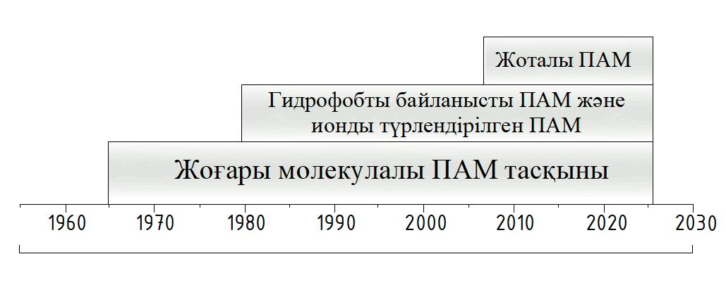

Сурет 1 – Мұнайды жоғарылатуға арналған полиакриламидтерді әзірлеудің дамуының уақытқа тәуелділігі

ПАА және олардың туындыларын дайындаудың бірқатар әдістері: ерітіндіні полимерлеу [26], мицеллярлық эмульсияны полимерлеу, кері эмульсия және микроэмульсиялық полимерлеу, кері суспензиялы полимерлеу әзірленеді [27].

Полимерлер ылғалданған кезде олар жоғары өткізгішті арналар немесе жарықшалар арқылы өтуі мүмкін, осылайша мұнайды алу тиімділігін төмендетеді. Гельді өңдеу арқылы өткізгіштігі жоғары аймақты жабуға және өңделмеген аймақтағы қысымды арттыруға болады. Осылайша, орын ауыстыру сұйықтығы бастапқыда төмен өткізгіштік аймағына еніп, профильді басқаруды қамтамасыз етеді.

Полимерлік суландыру кезінде олар өткізгіштігі жоғары арналар немесе жарықшалар арқылы өтуі мүмкін, бұл мұнайды ығыстыру тиімділігін төмендетеді. Гельді өңдеу арқылы мұнай өткізгіштігі жоғары аймақты бітеуге болады және өңделмеген аймақтағы қысымды арттыруға болады. Демек, ығыстырушы сұйықтық бастапқыда төмен өткізгіштігі бар аймаққа еніп, профильді басқаруды қамтамасыз етеді.

Жоғарыда аталған полимерлер негізінде, торлы-байланыстырушылардың сериясын енгізу ерекше кеңейтілген әсерге әкеледі және көптеген торлы-байланыстырушы жүйелер далалық қолданыстарға енгізілді [28]. Сызықтық полиакриламид немесе модификацияланған полиакриламид, органикалық заттарды қолдану арқылы өзара байланыстыруға болады, бейорганикалық және металл иондарын торлы-байланыстырушы, мұнай ығыстырудың арттыру әдістеріндегі ең маңызды гидрогельдік жүйелердің біріне айналды.

Жоғары молекулалық салмақты ПAA мұнайдың ығысуын жақсарту үшін қолданылатын алғашқы полимерлердің бірі болып табылады [29]. Жоғары молекулалық ПAA гидродинамикалық көлеміне байланысты ығысу тұтқырлығын арттырады. Сонымен қатар, суландырумен салыстырғанда температура мен тұзға төзімділікті жоғарылатуға болады [30].

Әртүрлі инициаторлық жүйелер [31] және полимерлеу әдістері [32] негізінде ПАА жоғары молекулалық түрлері кейінірек жасалды [33].

Американдық цианамид Dow Chemical Co. Мұнай-химиялық компаниялар және олармен байланысты коллоидтық өнімдер өнеркәсіптік және далалық қолданыстарға пайдаланды. Сонымен қатар көптеген синтез әдістері зерттеулерде жарияланады [34].

Кері эмульсиялық полимерлеу жоғары молекулалық ПAA алудың тағы бір танымал әдісі болып табылады [35].

Беттік-активті заттың көмегімен эмульсияны қалыптастыру үшін сулы фаза мен май фазасын араластыру керек, ПАА полимерленуі эмульсия тамшыларында жүзеге асырылады. Мұнайды ығыстыруда жоғары өткізгіштігі бар қабаттар үшін 40% (1400мД), ал төменгі өткізгіштігі бар қабаттар үшін (200мД) 58% құрайды [36]. Үндістан, Раджастхан, Бармер бассейнінде дала жағдайында мұнайды ығыстыру Flopaam 3630S (молекулалық массасы 20 мД және гидролиздің 25-30% дәрежесі) арқылы сынақтан өткізіледі [37].

Полимерлердің қабатқа адсорбциясы тығыз, өткізгіштігі төмен қабаттардан мұнай мен газ өндірудің тиімділігін төмендетеді [38]. Сонымен қатар, жоғары молекулалық массалы полимерлер механикалық ыдырауға (ығысу) көбірек ұшырайды [39]. Бұл жоғары молекулалық полимер, ішінара гидролизденген ПАА, кейбір кен орындарында айдау ұңғымаларынан өндіру ұңғымаларына өткенде өзінің бастапқы тұтқырлығының 65%-дан астамын жоғалтты. Сонымен қатар, аса жоғары молекулалық массалы жарамсыз полимерлер мұнай аймақтарының бітелуіне әкелуі мүмкін және қабаттың өткізгіштігі төмен болса, оның бұзылуына әкеледі [40]. Керісінше, аса төмен молекулалық массалы полимерлер нашар қоюлану эффектісіне және тиімділіктің төмендеуіне әкеліп соқтырады. Демек сәйкес полимердің молекулалық массасын таңдау мұнайдың қабаттардан ығысуын тиімділігі жоғарылату үшін өте маңызды. Ерекше реологиялық қасиеттеріне байланысты гидрофобты түрлендірілген полимерлерді алуда көптеген зерттеулер жүргізіледі [41, 42].

Полиакриламид негізіндегі сополимер ең маңызды гидрофобты түрлендірілген полимерлердің бірі болып табылады, ол төмен құнына, биоүйлесімділігіне және кең қолданылуына байланысты қарқынды түрде зерттелген [43].

Полиакриламид негізіндегі сополимердің екі негізгі түрі:

1 Полярлы органикалық еріткіште немесе гидрофильді және гидрофобты мономерлер еритін органикалық еріткіш пен су қоспасында полимерлену. Әдетте, алынған сополимерлер мұндай реакциялық ортада және тұнбада ерімейді. Қарапайым ерітінділерді полимерлеуде әртүрлі мономерлер реакциялық ортада және өнімдерде кездейсоқ таралады [44].

Алайда, еріткіш немесе еріткіш және су қоспасының бірқатар күрделенген жүйелерінде тізбекті тасымалдау реакциясы сополимерленуге және молекулалық массасына кері әсер етеді [45].

2. Мицеллярлық немесе кері эмульсиялық полимеризациялау – гидрофобты мономерлер синтетикалық жүйеде беттік-активті заттармен, әдетте натрий додецил сульфаты (НДС) арқылы ерітілетін гидролизденген полиакриламид (ГПАА) синтезінің ең кең таралған әдісі [46].

Алынған сополимердің негізінен тармақ тәрізді құрылымы бар, полиакриламидті тізбегі бойымен таралған гидрофобқа ие аймақтары анықталады.

Дегенмен, беттік-активті заттар кейде әдеттегі эмульсиялы полимерлену жүйесінде қолданылады. Эмульгатор латекс бөлшектеріне және қалдық беттік-активті заттардың соңғы қасиеттеріне кейбір жағымсыз әсерлері бар өнімдерге физикалық түрде ғана қосылатындықтан, латекстің нашар тұрақтылығы сияқты бірқатар кемшіліктері болады [47].

Демек, жүйедегі гидрофильді және липофильді сомономерлердің үйлесімділігі гидрофобты түрлендірілген полиакриламидтерді дайындаудың негізгі нүктесі болып табылады. Практикалық тұрғыдан алғанда, ерітіндіні сополимерлеу (біртекті) үшін қолайлы еріткіштерді табу өте маңызды, ал мицеллярлық (гетерогенді) сополимерлену үшін тиімді беттік-активті заттарды анықтау маңызды болып табылады. Ерітіндідегі бос радикалды полимерлеу арқылы AM, N-изопропилакриламид (NIPAM) және N,N-дигексилакриламид (DHAM) арқылы Рико-Вальверде және Хименес-Регаладо телехельдік, «көптік» тармақталған және комбинациялық құрылымды полимерлер қатарын синтездеу арқылы айқындалады [48].

Сумен суландырумен салыстырғанда бұл кернді пайдалану арқылы суландыру сынақтарында мұнай ығыстыруы 13%-ға дейін жоғарылайды.

Чжун, бос радикал мицеллярлық сополимерлену арқылы суда еритін гидрофобты мономер ретінде натрий 2-акриламидо-2-метилпропансульфонат (NaAMPS) және 2-винилнафталин (VN) бар гидрофобты байланысты акриламидпен модификацияланған терполимерлі (PAAN) сополимерді дайындады [49].

Чжан, AM 2-триметиламмоний этилметакрилат хлориді (TMAEMC) және мицеллярлық сополимерлену арқылы аз мөлшерде 5,5,5-трифенил-1-пентен (ТП <0,5 моль%) арқылы алынған гидрофобты байланыстырушы терполимерді синтездеді [50].

Сополимер концентрациясы 0,25gdL-1-ден асқанда, ерітінді молекулааралық гидрофобты байланыстың жақсартылған тұтқырлығын арттыру қасиеттерін көрсетеді. Сонымен қатар, қолданылатын ығысу кезінде қолайлы тұз және термиялық тұрақтылығы анықталды.

Чжоу, гидрофобты-тармақталған суда еритін полимер ПАА (HAWP) синтездеді және бұл Қытайдағы Ляодун, Бохай шығанағы, SZ36-1 мұнай кен орнының J3 ұңғымасының мұнай ығыстыру тиімділігі жоғарылады [51].

Әдетте бүйірлік тізбектер ретінде тұзға төзімді тармақты полимерлерде гидрофильді және гидрофобты топтардан тұрады [52]. Тармақты полимерлер жоғары тұтқырлығымен және тұздылыққа төзімділігімен ерекшеленеді.

Демек, тұзды ерітіндідегі мұнайдың ығысуын арттыру тиімділігінің жоғарылауына қол жетімді болады [53].

Луо, PetroChina өндірісінде қабаттардан мұнайды ығыстыру мақсатында тармақты, тұзға төзімді (KYPAM) полимерді әзірледі[54].

Негізгі суландыру тәжірибесінде 70°C температурада мұнайды ығыстырудың оңтайландырылған әдістері және бәсеңдету коэффициенті (RF) Бритиш Коллоид салыстырмалы ГПАА 1285 өніміне қарағанда KYPAM ерітіндісі жоғары болады.

Қытайдағы Дацин, Шенгли және Келамай кен орындарында мұнайдың ығысуын арттыру үшін KYPAM ерітіндісі қолданылады. KYPAM ерітіндісі қарапайым ПАА-мен салыстырғанда жоғары өнімділікті береді.

KYPAM ерітіндісін пайдалану арқылы тұзды суландыру ерітіндісінің тұтқырлығын 50%-ға арттырады, ал полимерлік суландыру тиімділігін 100% арттырады. Сонымен қатар, мұнай кен орындарындағы сусыздандыру ПАА пайдаланумен салыстырғанда 15,5%-ға кемиді, ал мұнай ығыстырудағы суды пайдаланумен салыстырғанда 4,6 есеге жоғарылайды, бұл жалпы мұнай ығыстыру коэффициенті 2%-ға артады [55].

Қазіргі уақытта Petrochina Company Limited өндірісі KYPAM тармақты полимерлерін зерттеу негізінде тармақты тәрізді өрілген полимер бұйымдарын өндіреді. Юань, тұзға төзімді қоюландырған KYPAM (жоғарыда сипатталған) әдісімен дайындалған, өрілген тармақты полимерлердің сериясына синтез жасады [56].

Сю, амфотерлі,иондық емес, тармақталған полиакриламидтік құрылымды зерттеді [57]. Дацин, Шэнгли мұнай кен орындарында KYPAM ерітіндісі полимерлік суландыруда кеңінен қолданылады. KYPAM ерітінділері Хуабэй мұнай кен орнында де қолданылады, бұл мұнай өндіру қарқынын тәулігіне 37 тоннадан 71 тоннаға дейін, барлығы 12 000 тоннаға және сусыздандыру 92,1%-дан 89,2%-ға төмендеді (1-кесте) [58].

ПАА негізіндегі полиэлектролиттер мұнайдың ығыстыруын арттыруда қолданылатын маңызды полимерлердің түрі болып табылады. Олар ПАА негізгі немесе бүйірлік тізбекте орналасқан әртүрлі иондық топтарға байланысты үш түрге бөлінеді: аниондық, катиондық және амфотерлік полиэлектролиттер [59]. Бұл полимерлер мұнайдың ығыстыруын арттыруда мұнайды жоғарылату, бұрғылау сұйықтығының қоспалары, сондай-ақ сулы ерітінділер мен гельдердің ағыны мен тұрақтылық қасиеттерін өзгерту үшін тұтқырлықты бақылау агенттері ретінде кеңінен қолданылады [60]. Шенгли мұнай кен орнындағы KYPAM полимерінің өнімділігі 1-кестеде келтірілген [61].

Кесте 1 – Шенгли мұнай кен орнындағы KYPAM полимерінің өнімділігі

|  |  |  |  |  |  |
| --- | --- | --- | --- | --- | --- |
| Полимер | Су түрі | Қабат | Полимерді тұтыну | Су құрамының төмендеуі, % | Күніне ұлғаймалы мұнай |
| MO-4000 (Janpan) | Таза | Су қабаты: 22  Мұнай қабаты: 45 | 2775.4 t | 2.6 | 1.62t |
| KYPAM | Таза | Су қабаты: 16  Мұнай қабаты: 28 | 1530.0 t | 3.8 | 2.65t |
| KYPAM | Лас | Су қабаты: 10  Мұнай қабаты: 16 | 959.2 t | 2.2 | 2.7t |

ПАА негізіндегі полиэлектролиттерді басқа полимерлік суландыру кезінде электростатикалық күштер арқылы қабат аралықты тұрақтандыру үшін оларды беттік-активті зат ерітіндісімен араластыруға болады [62]. Гидрофобты түрлендірілген ПАА алудың негізгі әдісі гидрофобты тармақталған топтарды ПАА тізбегіне енгізу болып табылады. Гидрофобпен салыстырғанда, иондық со-мономерлер суда ериді және «қоршаған ортаға зиянсыз» және «жобалауға жарамды» материалды ерітінділер ретінде қарастырылады, соңғы уақытта мұндай ертініділерге назар аудара бастады [63]. Бұл полиэлектролиттерді еру, тұндыру және эмульсиялау әдістері арқылы акриламид және олардың туындыларын сополимерлеу әдісімен бос радикалды полимерлеу арқылы синтез жасалады [64].

Фернандес, сулы ерітіндіде бос радикалды полимерлеу арқылы AM, N-винилпролидон (NVP) және метакриламид пропил триметиламмоний хлоридін сополимерлеу арқылы дайындалған катионды амидтік топтардың гидролизін тиімді шектейтін және термиялық тұрақтылықты жақсартатын, тізбек аралық сутектік байланыстарды түзуші, суда еритін полимерлерді ұсынды [65].

Цзоу, полимердің молекулалық таңдамалы функциясын беретін циклодекстрин бүйірлік тізбектері бар суда еритін анионды акриламидті полимерлердің сериясын синтез жасады [66].

Катиондық және аниондық топтарды енгізу арқылы амфотерлік полимерлер синтезделеді. Тұздың жоғары концентрациясында молекулалық массасы жоғары амфотерлік полимерлер тек катионды немесе анионды топтары бар полиэлектролиттермен салыстырғанда жоғары тұздылық пен температураға төзімді болады.

Родригес, гельді полимерлеу процесін қолдану арқылы аниондық және цвитериондық түрлендірілген ПАА топтарын синтездеді және өнімдердің, қоспалардың реологиясын зерттеді [67]. Алғаш рет 4-VPPS мономерін 1,3-стиролдың 4-винилпиридин (4-VP) сақинасымен ашу реакциясы арқылы дайындады [68]. Әрі қарай 4-VPPS өнімі NaCl ерітіндісіндегі тотығу-тотықсыздану инициаторларын қолдану арқылы AM-мен сополимерленді (2-сурет). Ацетонда тұндыру, сумен жуу және кептіруден кейін жұқа ұнтақ алынды.

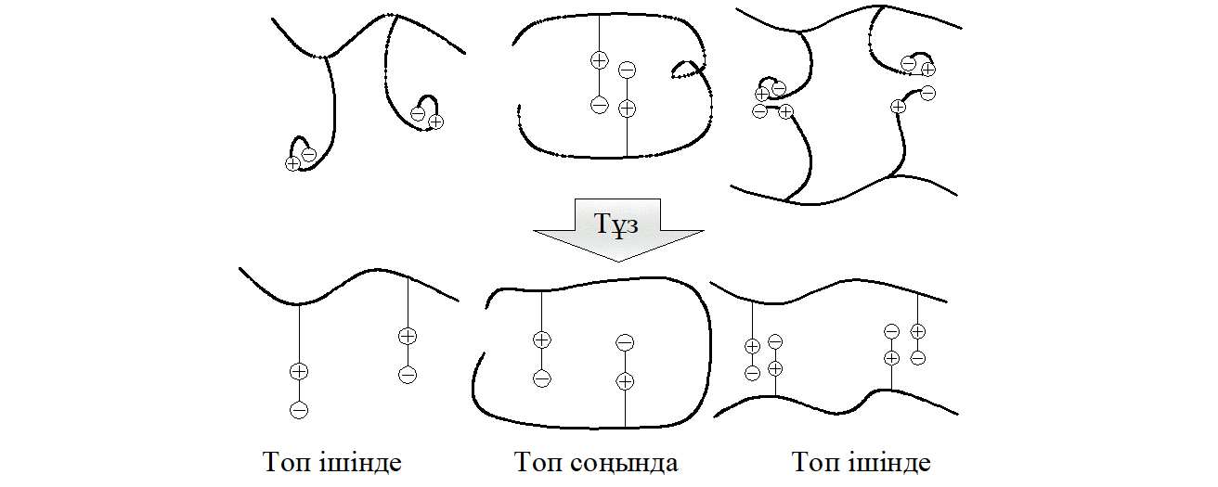

Сурет 2 – NaCl сулы ерітіндісіндегі AMVPPS сополимер конформациясының схемасы

Тұздың болуына қарамастан ерітіндідегі сополимер электростатикалық тармақталған әрекеттесулердің әсерінен тұтқырлықтың жоғары болатындығын көрсетті. ДTA сынақтары термиялық тұрақтылық үшін сополимердегі VPPS мөлшері 0-ден 10% моль.-ге дейін жоғарылаған сайын сополимердің ыдырау температурасы 263°C -тен 388°C-қа дейін жоғарылағанын көрсетеді [69].

Апарекида де Мело, теріс зарядты полиэлектролиттердің Кармополис, Бурасика және Канту-ду-Амаро, Бразилия мұнай кен орындарында қолданылуын зерттеді [70]. Ниу, Қытайда амфотерлік ПАА сополимеріне далалық қолданған нәтижелерін ұсынады [71].

Демек, жоғары молекулалық полиакриламидтер негізіндегі мұнайды ығыстырушы ерітінділер мұнайдың ығыстыруын арттыруда пайдаланатын маңызды полимерлердің бірі болып табылады.

**1.2 Торлы, гибридті және металл иондарымен гель түріндегі полиакриламидтер негізіндегі мұнайды ығыстырушы ерітінділер**

Материалдардың жаңа түрі органикалық-бейорганикалық гибридті композиттер болып табылады, себебі бұл біріктірілген немесе синергетикалық қасиеттерге ие болады [72]. Полиакриламидтерде -NH2, -COOH сияқты функционалдық топтар бейорганикалық бөлшектермен және сазбен Ван-дер-Ваальс күшін, сутегі байланысын, электростатикалық әрекеттесу мен иондық байланысты құралады [73]. Сазды біріктіру үшін бірнеше полимерлі тізбектер саздың қабат аралық кеңістігіне еніп, содан кейін бір-бірімен араласып, оралымның түрін (әлсіз) құрайды [74]. Қосымша тұтқыр күштің (үйкеліс күшіне ұқсас) әсерінен тұтқырлықтың жоғарылауына әсер етеді [75]. Нанобөлшектерді енгізу үшін беттің үлкен ауданына байланысты ұқсас күш пайда болады (3, 4-суреттер). Мұнда полиакриламидтер жүйесіне бейорганикалық материалдарды ендіру көп болады [76].



Сурет 3 – Полиакриламид-наносазды гелант ерітіндісінің гельденуінің құрылымдық моделі

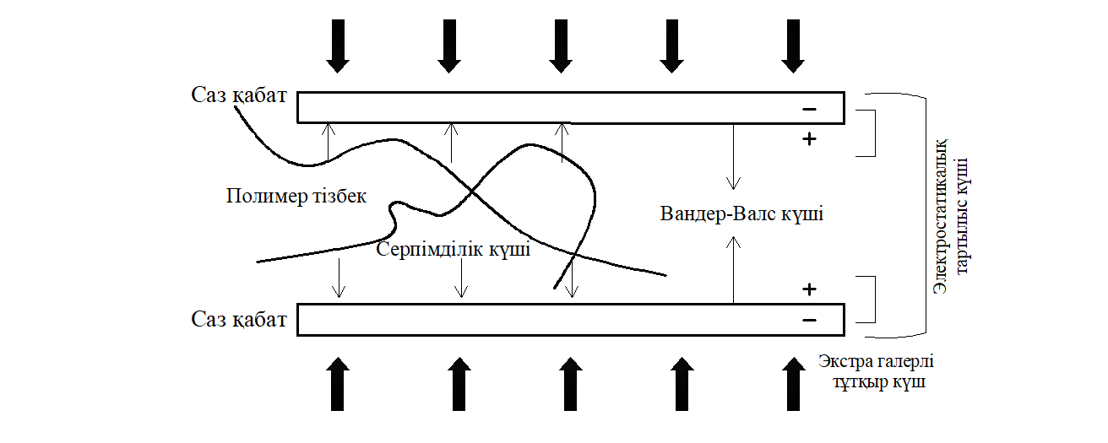

Сурет 4 – Өзара әрекеттесу кезінде саз қабаттарына әсер ететін күштің сұлбасы

Полимерлік суландыру кезінде бұрғылау ерітіндісі ретінде пайдаланылатын сазды модификацияланған полиакриламидтер туралы бірнеше мақалалар жарияланады, бірақ профильді бақылаудағы гельдерді өңдеуде көптеген торлы-байланысқан гибридті гельдер қолданылады. И.Мансори, полиакриламидті органофильді монтмориллонитке енгізеді және термиялық төзімділігі айқын жоғарылатылған материалды (ПСН: полиакриламид-саз-нанокомпозит) зерттеді [77]. Шыныға ауысу температурасы 7% масс. балшықпен модификацияланған ПСН үшін 117,0°C-тан (таза ПАА) 178,0°C-ке дейін өседі. Бұл гибридті жобаны ығыстырушы сұйықтықтың термиялық тұрақтылығын арттыруда мұнайды ығыстыру үшін полимерлердің синтездеуде де қолдануға болады. Саздан айырмашылығы, бейорганикалық бөлшектер бұрғылау сұйықтығы ретінде полимерлерді алу үшін модификатор ретінде қолданылады.

Девид Портехолд, гидрофильді кремнезем нанобөлшектерімен будандастырушы полиакриламидті-сополимер (натрий акрилаты)-g-полиN-изопропилакриламид сополимерін синтездеді және полимерлік тізбектер мен бейорганикалық нанобөлшектердің өзара әрекеттесуін зерттеді [78]. Бұл жерде поли-N-изопропилакриламидтің (PNIPA) өзі кремний диоксиді бетімен жақсы әрекеттесетінін, төмен температурада бөлшектерге қайтымсыз адсорбцияланатынын және қыздыру кезінде тұтас фазаның бөлінуіне дейін күрт төмендеуін анықтады.

Хихонг Ли, төмен құрамды мұнайлы құм кенін өңдеу үшін ішінара гидролизденген полиакриламидпен (ГПАА) гибридті Al(OH)3-полиакриламидті (Al-ПАА) құрамын зерттеді [79].

Al-ПАА ұсақ саздың флокуляциясын және қалдықтарды тұндыру арқылы көбікті битумның сапасы мен битумды бөліп алу арттырады [80].

Синтез процесі үшін біркелкі өлшемді коллоидты Al(OH)3 алу реакциясы:

2AlCl3+3(HN4)2CO3+3H2O=2Al(OH)3+6(NH4)Cl+3CO2

(NH4)2S2O8-NaHSO3 инициатор ретінде қарқынды араластыру арқылы Al(OH)3 коллоидты полимерленген акриламид мономерлері алынады.

Ұзақ мерзімді суландыру салдарынан толтырылған су қоймаларында артықша су өндіру жиі кездесетін мәселе. Бұл коррозия мен масштаб деңгейін күшейте отырып, қоршаған ортада көптеген бұзылуларға әкеп соқтырады [81]. Гельдермен өңдеу бұл мәселені шешудің ең тиімді нұсқаларының бірі болып табылады [82]. Қабаттың гетерогенділігін түзету және сұйықтықтың (әдетте су) ығысуының тиімділігін арттыру үшін торлы байланыстырушы полимерлер кеңінен қолданылады.

Гелдермен айдау жарықшақтардан ағып кетуді төмендетін қабілетке ие және әрі қарай сұйықтықты өтуіне мүмкіндік жасайды [83].

Полиакриламид өз бетінше электрлік бейтарап және амидтік бүйірлік тізбек топтары бар қаныққан көмірсутекті (C-C) тізбегінен тұрады. Сулы сілтілік немесе жоғары температура әсерінен ПАА құрамындағы кейбір амид топтары гидролиз дәрежесі әдетте 0-ден 50%-ға дейін өзгеретін карбоксилат топтарына айналады [84].

Түзілген аниондық зарядтар B(III), Cr(III), Al(III), Zr(IV), Fe(III) немесе Ti(IV) сияқты көпвалентті катиондардың [85] (валенттік күй) қатысуымен иондық байланыс түзеді. ПАА-дағы –COO– және бір немесе бірнеше көпвалентті бейорганикалық катиондар арасындағы өзара әрекеттесу арқылы ПАА полимерлерінің үшөлшемді желілік құрылымын құрайды (5-сурет) [86].

Бұл түрдегі торлы-байланыстырушылар бейорганикалық, формалды иондық тұздар болып табылады, бірақ олардың ерітіндінің тұтқырлығын бақылау тиімділігін аниондардың бірігу орындары үшін бәсекелесетін натрий немесе калий сияқты моновалентті болуы арқылы төмендетуге болады.

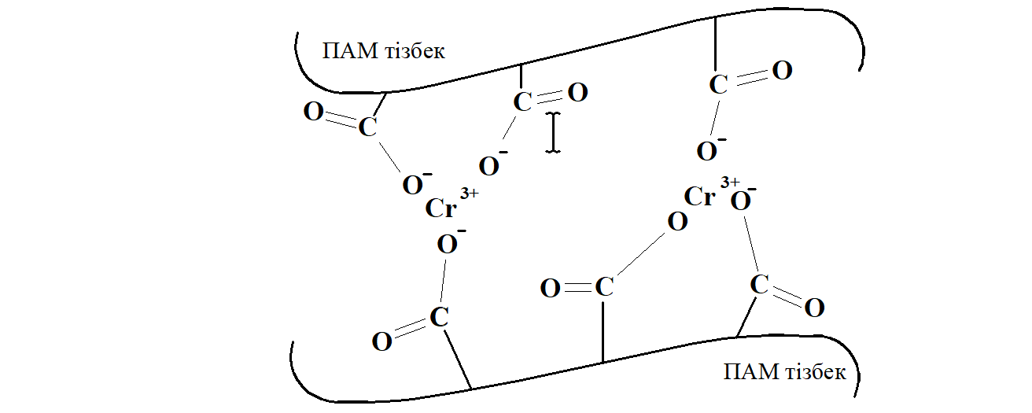

Сурет 5 – Көпвалентті ион Cr(III) негізінде иондық байланыстар арқылы айқаспалы желі түзілу сұлбасы

Көпвалентті Cr(III), Al(III), Zr(IV), Fe(III) немесе Ti(IV) металл катиондары хелат кешенінің баламалы орталық ионы болып табылады [87].

Формальдегид, көпфункциялы фенолдықосылыстар, фенол-формальдегидті шайырлар, мочевина-формальдегидті шайырлар және малондиальдегид мономер молекулаларында ковалентті торлы-байланыстырушы функционалдық топтар құрайды [88]. Формальдегид негізінде коваленттік байланыстар арқылы көлденең торлы-байланысқан құрылымының сұлбасы 6-суретте келтірілген.

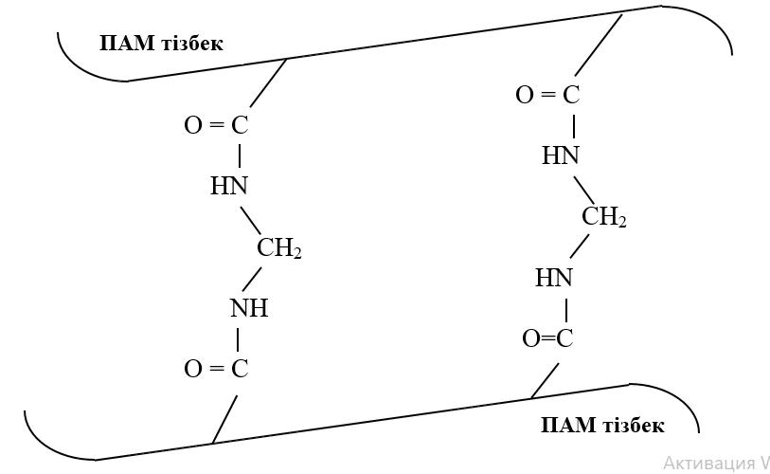

Сурет 6 – Формальдегид негізінде коваленттік байланыстар арқылы көлденең торлы-байланысқан құрылымның сұлбасы

Гельдердің коваленттік байланыстың тұрақтылығының жоғарылауына байланысты торлы байланыстырушы салыстырғанда жоғары термиялық және тотығу тұрақтылығына ие болады.

Полиэтиленгликольдиакрилат, полиэтиленгликольдиметакрилат, поли-пропиленгликольдиметакрилат, полипропиленгликольдиметакрилат три-метилолпропан триметакрилат, этоксилденген триметилолпропан триакрилат, этоксилденген пентаэритритол тетраакрилат, N, N’ метиленбисакриламид және ұқсас туындылар тәрізді C=C қос байланысы бар сополимерлеу арқылы органикалық торлы-байланыстырушы көп функциялы мономерлермен алуға болады [89].

Бірқатаракриламид мономеріндегі қос байланыстар әрекеттесу мүмкіндігін береді және бірден өсіп келе жатқан полимер тізбегіндегі радикалды полимерленуге қатысады. Бұл олигомер екі өсіп келе жатқан тізбек және тұтастай алғанда торлы құрылымы арасында торлы байланысты құрайды (7-сурет). Соңғы кездері торлы-байланыстырушылар ретінде микрогельдер мұнайды ығыстыру саласында қолданыла бастады [90]. α,ω-поли (этиленгликоль) диакрилатпен ПАА сополимерленуі арқылы торлы-байланыстырушының түзілу механизмінің сұлбасы 7-суретте келтірілген.

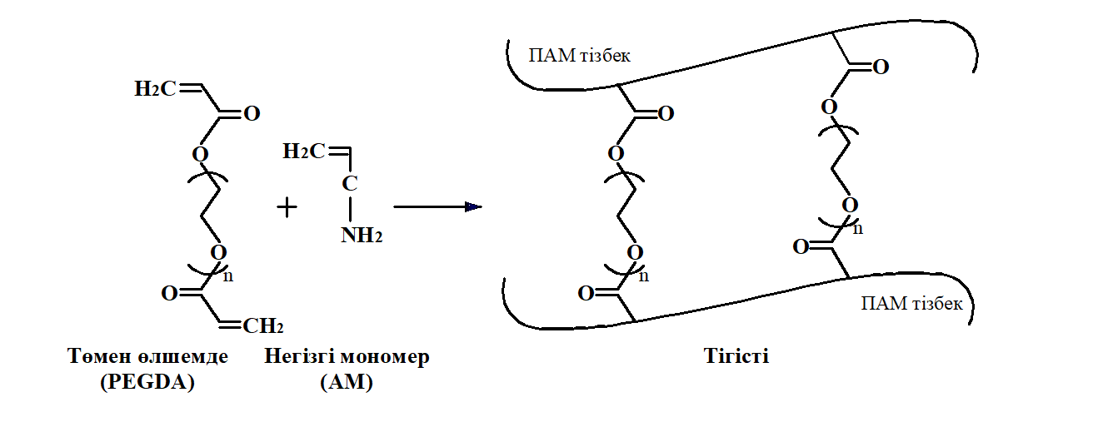

Сурет 7 – α,ω-поли (этиленгликоль) диакрилатпен ПАА сополимерленуі арқылы торлы-байланыстырушының түзілу механизмінің сұлбасы

Қолданылатын торлы-байланыстырушы құрылымдарға сәйкес бейорганикалық торлы-байланыстырылған ПАА гельдері (металл иондары, саз және нано-ұнтақ) және органикалық торлы ПАА гельдері арасында айырмашылық бар. Дегенмен, температура мен тұздылыққа төзімділігін жоғарылату мақсатында органикалық және бейорганикалық торлы-байланыстырушы гельге бейорганикалық ұнтақ қолданады [91].

Нидхэм, ГПАА-ды алюминий цитратымен қиылысу арқылы жасалған гельді мұнайды ығыстыру әдісінде кеңінен зерттеді [92].

Анионды полиэлектролиттер ретінде ГПAA макромолекулалары төмен молекулалық тұздардың қатысуымен полиэлектролиттік әсерінешар пішінді күйде болады. Бір макромолекуланың немесе бірнеше макромолекулалардың ішінде орналасқан екі валентті катиондар (Ca2+ және Мg2+) ГПAA карбоксил топтарымен ішкі және макромолекулааралық комплекстер зерттелінген [93]. Екі валентті катиондардың жоғары концентрациясында макромолекулалар түзеді, яғни ГПАА тұнбаға түседі. Бұл ГПAA макромолекулаларының гидродинамикалық көлемінің кемуіне және тұтқырлықтың төмендеуіне әкеліп соғады.

Жоғары температуралы және минералды жоғары кен орындарында полиакриламид негізіндегі композицияларды полимерлік суландыру әдісіндегі әсерлері зерттелінген [94]. ГФТПАА немесе алюминий циратынан тұратын коллоидтық дисперсиялық гельдер жүйесі зерттелінген. Коллоидтық дисперсиялық гельдер, қабатта терең орналастыруға мүмкіндік беру үшін жеткілікті баяу гельдену арқылы өткізгіштіктің өзгеруін терең бақылауды қамтамасыз ететіні зерттелген [95]. Полимер концентрациясы акритикалық концентрациядан асып кеткенде C* молекулааралық торлы байланысқан бір немесе бірнеше полимер тізбекті болады. Сонымен қатар комплекс түзілу арқылы полимер-металл иондары арасында шексіз тордың түзілуіне байланысты торлы байланыстырушы артқан сайын кешендердің жалпы молекулалық массасы артады [96].

Металл ионының және полимердің концентрациясының өсуіне байланысты агрегаттар тұрақты болып қалатын коллоидты дисперсиялар түзеді [97]. Биорсвик, ГПАА-ды алюминиймен алюминий цитраты ретінде торлы-байланыстыру арқылы түзілген коллоидтық дисперсиялық гельдер ерітіндісін зерттеді. Гельдер ерітіндісін далалық әр түрлі дәрежеде қолдануды зерттеді [98]. Р.Спилдо, Солтүстік теңіз қоймасында коллоидтық дисперсиялық гельдер айдау арқылы нәтижесінде мұнай ығыстыруды зерттеді [99]. Суландырудан кейін қалған мұнайдың 40%-ы орта есеппен коллоидтық дисперсиялық гельдер инъекциясымен өндірілген.

Активті Cr(III) алу мақсатында дихромат тотықсыздандырғышпен иондық байланыстардың әрекеттесуі негізінде гельдердің түзілуі зерттелген. Бұл жүйеде гельдену жылдамдығы тотығу-тотықсыздану реакциясының жылдамдығына байланыстары зерттелінген. ГПАА-Cr(III) жүйесінің реакция механизмдері мен қасиеттері зерделінген. Олар бірінші кезекте жоғары тұздылық пен төмен концентрациядағы ГПАА және Cr(III) жағдайында бір ГПАА молекуласының әртүрлі тізбектері арасында торлы байланыстың болатынын және тармақталған құрылымның қалыптасуы зерттелінген [100].

Демек, полимерлік суландыру арқылы айдауды жоғары өткізгіштігі бар аймақтардан төменгі өткізгіштік аймақтарына өтуіне және мұнай қабатынан мұнайды көп мөлшерде ығыстыруға қабілетті болатыны айқындалды. Бұл жерде жоғары температурада айдалады. Температураның жоғарылауы ПАА-Cr(III) жүйелерінде тұздылықтың жоғарылауына байланысты гельдеу уақыты қысқарады. Бұл гельдену уақыты өте келе ұзарады, яғни гельдену уақытының функциясы ретінде тұтқырлығы артады. Қабат суы құрамында H2S, Cr(III) және ГПАА композициялық гельдену жүйесін 124°C температурада 1,5 жыл бойы тұрақты болатындығы зерттелген. Бұл жерде гельдік құрамдардың тек 127°C-қа дейінгі температураға тұрақты болады.

Marathon Petroleum Company, полимер-Cr(III) жүйелерін және әлсіз гельдену жүйелері зерттелінді. Rangely мұнай кен орнындағы 50-ден астам ұңғымада қолданылады. Полимер-Cr(III) жүйелерін қолдану арқылы мұнайды қалпына келтірудің тиімділігі мен экономикалық пайдасын оңтайландырды [101]. Хром торлы-байланыстырушылардың қоршаған ортаға әсерін ескеріп, цирконий (IV) және титан (IV) кешендері полиакриламидтің гельденуі үшін балама торлы-байланыстырушылар ретінде қолданылады. Мұнда тұзды ерітінділерде тұрақты гельдер өндіреді. Фенол мен формальдегид арасындағы конденсация реакциясына негізделген ГПАА-органикалық торлы-байланыстырушы жүйе болып табылады.

Сонг, фенол-резорцин және формальдегид арасындағы өзара байланыс реакциясы негізінде полиакриламид пен фенолды қосылысты гельдерді синтездеу арқылы зерттеген [102]. Серит және Чжуан, екеуі де гельдену уақыты тұздылыққа өте сезімтал екенін және рН 7,5-тен төмен болған кезде гельденудің болмайтыны зерттеген [103,104].

Богно, фенолформальдегидті торлы-байланыстырылған полимер гель жүйесін зерттеді [105]. Полиэтиленимин (PEI) термиялық тұрақты ПАА сополимер гельдерін жасау үшін органикалық торлы-байланыстырушы қолданады. PEI-мен торлы-байланыстырылған акриламид немесе t-бутилакрилат сополимеріне (PAtBA) гель жүйесі негізі зерделенген [106].

Аль-Мунташери, жоғары температура мен қысымда PEI-PAM-AtBA гельдеріне бірқатар тәжірибелер жасаған. ПАА және PЕI арасындағы реакция механизмі 8-суретте көрсетілген. Аль-Мунташери, 140°C-қа (204°F) дейінгі температурада және 30 барға (3·105Па) дейінгі қысымда ПАА-ды PEI-мен қиылысу мүмкіндігі анықталған. Көп мөлшерде гель тәрізді өнімдер кем дегенде 8 апта бойы 130°C-қа (194°F) дейін тұрақтылықта болады. PEI-PAM-AtBA сополимерлі торлы-байланыс жүйесі 27°C -тен 177°C-қа (91°F пен 241°F) дейінгі температура диапазонында су деңгейі анықталынған [107,108]. ПАА және PЕI арасындағы реакция механизмінің сұлбасы 8-суретте көрсетілген.

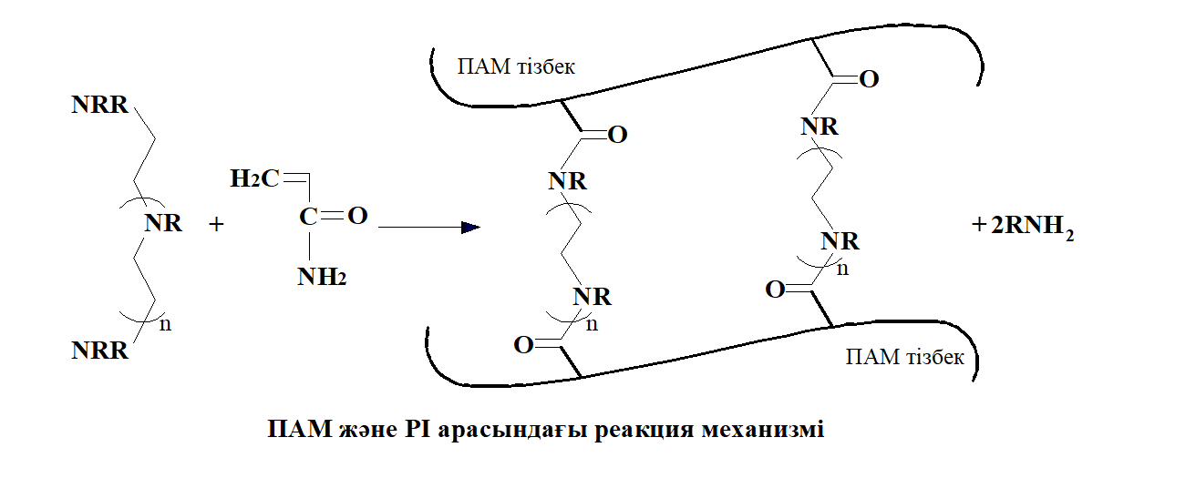

Сурет 8 – ПАА және PЕI арасындағы реакция механизмінің сұлбасы

Баоцзюнь Бай, алдын-ала түзілетін бөлшектік гель (АБГ) сериясын ұсынды, олар өте сіңіргіш көлденең байланысқан полимер бөлшектері болып табылады [109]. Резервуардағы тау жыныстарымен бітелгенде, ол деформацияға ұшырауы мүмкін. Дегенмен, тұздылық бұл гельдің ісіну қасиетін төмендетеді, оның қуаты артады. Кейбір алдын-ала түзілетін бөлшектік гельдері 120°C сияқты жоғары температурада тұрақты болады [110]. Ламадиан провинциясының солтүстігінде орналасқан (Қытай, Дацин мұнай кен орны) төрт айдау ұңғымаларында алдын-ала түзілетін бөлшектік гель қолданылады. Қабатқа концентрациясы 2000-2500 мг/л және бөлшектерінің мөлшері 0,06-3,0мм (тазалау алдында 95,4% суландырылған) АБГ суспензиясы айдалады. АБГ 5000-нан астам ұңғымада сәйкестікті бақылау агенттері ретінде қолданылады, су мен СО2 өндірісін бақылауға болады [111]. Алдын ала түзілетін гельді кеуекті орта арқылы тасымалдау механизмі микроскопиялық және макроскопиялық шкаласы зерттелді [112-114].

Чжоу, торлы байланыстыру –NH – (–CH2–CH2–NH–)n және KYPAM-ның –CONH2 арасындағы реакциясы арқылы KYPAM және полиэтилениминді қолданатын түрі зерттелген [115].

Полиэтилениминнің құны мен өнімділігінің есебінен AM, AMPS және N,N-диметилакриламид сополимерлері және қарапайым ПАА қоспаларымен гельдерді қалыптастыруға қолданылады [116-117]. Полиэтиленимин негізіндегі гель жүйелері түрлі суды жабу зертханалық сынамаларда қолданылады, бұл жоғары көрсеткіштерге ие болады [118].

Акриламид пен трет-бутилакрилаттың сополимерлерін (PAtBA) айқас байланыстырушы ретінде PEI пайдаланылған. Өңдеу үшін 7% PAtBA алдымен платформадағы айдау суы бар резервуарларда араласады, содан кейін полиэтилениминді полимер ерітіндісімен араластырылады, соңында қоспаны бүріккіш жылдамдығы 12,58 м3/мин иілгіш құбыр арқылы ұңғымаға айдалады. Органикалық торлы-байланыстырушы әдісі қолданылады және органикалық торлы ПАА суландыратын полимерлердің көптеген далалық жағдайда зерттелген [119]. B-21A ұңғымасында тікелей органикалық торлы-байланыстырушы полимерді өңдеуге дейінгі және кейінгі пайдалану мәліметтері 2-кестеде келтірілген.

Кесте 2 – B-21A ұңғымасында тікелей органикалық торлы-байланыстырушы полимерді өңдеуге дейінгі және кейінгі пайдалану мәліметтері

|  |  |  |
| --- | --- | --- |
| Ара қашықтық | Өңдеуге дейінгі, % | Өңдеуден кейінгі, % |
| 10715-тен 10720 дейін | 27,6 | 16,67 |
| 10760-тан 10765 дейін | 13,8 | 12,5 |
| 10808-ден 10813 дейін | 13,8 | 12,5 |
| 10855-ден 10865 дейін | 20,7 | 26,25 |
| 10904-ден 10914 дейін | 13,8 | 15,41 |
| 10953-ден 10963 дейін | 10,35 | 0 |

ПАА микрогельдері органикалық торлы-байланыстырушылармен өзара байланысады. Микрогельдер – бұл сыртқы тітіркендіргіштерге қарсы гель конфигурациясын өзгерте алатын арнайы коллоидты гель бөлшектері немесе полимерлер болып табылады [120]. Макрогельдерден айырмашылығы, микрогельдер немесе субмикрогельдер қабаттардағы алдын ала анықталған «тереңдікте» орналасқан жерде белгілі бір қасиеттерді белсендіреді. Макро және микро гельдердің принципиалды сұлбалары 9-суретте келтірілген.

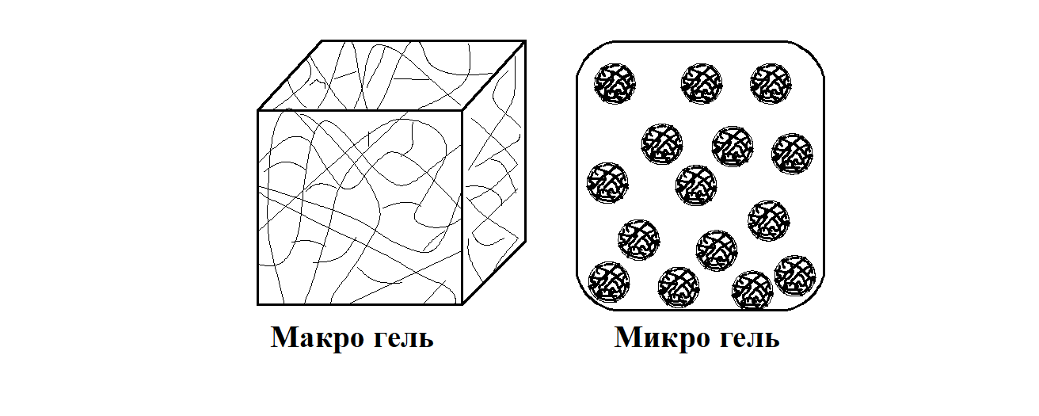

Сурет 9 – Макро және микро гельдердің принципиалды сұлбалары

9-суретте микрогельдік жүйелерде әдетте лабильді және тұрақты торлы-агенттері бар кеңейетін полимерлі бөлшектер болады. Шамадан тыс рН немесе температураның әсерінен торлы байланыс дәрежесін төмендеуімен лабилді торлы байланыстырушы ыдырайды, бұл кезде полимер бөлшектері бастапқы көлемінен бірнеше есе кеңейеді.

Ұлғайтылған полимер бөлшектердің ісіну механизмі 10-суретте келтірілген.

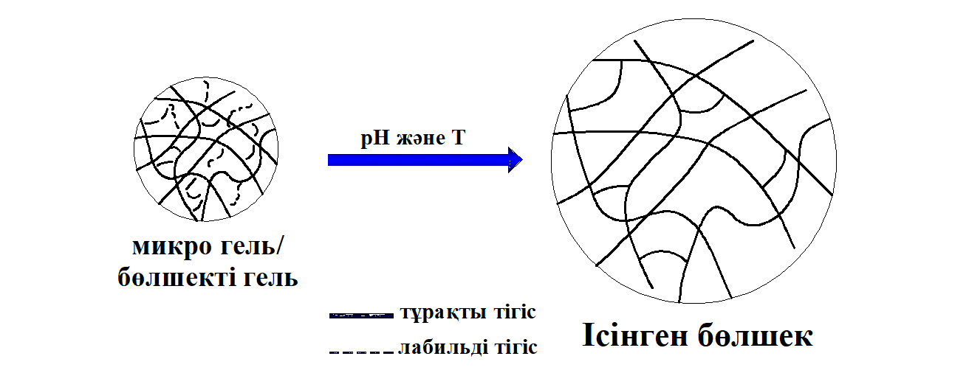

Сурет 10 – Ұлғайтылған полимер бөлшектердің ісіну механизмі

10-суретте кеуекті арналарды бітеу арқылы, байытылған мұнай аймақтарына суды бағыттайды. Кері эмульсия, микроэмульсия, суспензия және тұндыру полимерлеу әдістері миллиметрден нанометрлік шкалаларға дейінгі кіші диапазондағы бөлшектердің мөлшерін бақылауды орнатудың ең кең таралған тәсілдері болып табылады.

Өнеркәсіптік консорциум (BP, Chevron Texaco және Nalco Company) микрогельді бірлескен зерттеулер мен әзірлемелердің «Жарқын су» жобасы деп аталады [121]. Өткізгіштігі жоғары, кеуекті ортада микрогель концентрациясын арттыру арқылы микрогельді оңтайландыруға болады [122].

Микрогельдерді ZrO2 және полиакриламид ерітіндісімен ығысу кернеуінің әсері арқылы торлы-байланыстыру негізінде синтезделеді [123]. Микрогельдер бір-біріне қарсы немесе тартылу әрекеті болуы мүмкін. Осылайша, микрогельдердің кеуекті орта арқылы таралуы олардың бір қабатты немесе көп қабатты адсорбциясымен бірге жүруі мүмкін.

Тікелей ұнтақ тәрізді өнімдерді алудааса шекті газ сұйықтықтарында реакцияластыру арқылы майлы фазаға байланысты ықтимал жағдаяттарды шешуге болады. Аса шекті сұйықтықтардың басымдылығы, олар «сұйықтық тәрізді» тығыздық және ерігіштік қабілетке ие, сонымен қатар «газ тәрізді» тұтқыр болып келеді [124]. Қазіргі уақытта су, белоктар, амидтер, иондық түрлер, қанттар және т.б. сияқты көптеген полярлы немесе гидрофильді молекулалар аса шекті көмірқышқыл газында (ScCO2) нашар ериді. ScCO2 құрамында амидтері бар акриламидтің кері эмульсиялы полимерленуі, N-этилакриламидтің полимерленуі және N,N-диметилакриламидтің дисперсиялық сополимерленуі суда еритін винил мономерлерін полимерлеу үшін, соның ішінде бірқатар шектеулі зерттеу жұмыстары жүргізілген [125].

ScCO2-де кері эмульсиялы полимерлену мономердің ScCO2-де салыстырмалы түрде ерімеуі қажет. ScCO2-де AM мономерінің кері эмульсиялы полимерленуін анықтады. Бұл жерде эмульсияны полимерлеу кезінде сәйкес эмульгаторды таңдау болды. Фтормен үйлесімді көмірқышқыл газы бар эмульгаторды, сондай-ақ амидо топтарын синтезделініп алынады [126].

Охдэ, ScCO2-де кері эмульсиялы полимерлеу арқылы полиакриламидті нанобөлшектерді синтез жасады. Таңдалған беттік-активті зат перфторполиэфирфосфат, ал инициатор калий персульфаты қолданылған. Кері эмульсия әдісі арқылы өлшемдері 50 және 200 нм аралығындағы нанобөлшектер алынған [127].

Тәжірибелік зерттеулер төрт ұңғымада жүргізіледі. Концентрациясы 5000, 3000 және 5000 мг/л және сәйкесінше инжекторлы кеуек көлемі 0,01PV, 0,005PV және 0,015PV болатын полимерлі микросфераның үш түрі қолданылады. Сығу қысымы, қысым индексі және толтыру дәрежесі айтарлықтай артады. Нығыздаушы кеуек көлемін және тығыздамайтын кеуектердің көлемінің өлшемдері толтыру дәрежесінің мәнін береді. Бұл кезде мұнай өндіру деңгейінің 7,0%-дан 4,9%-ға төмендейді, ал суды қысқарту 2,8%-ға төмендейді [128]. 3-кестеде полимерлі микросфераны өңдеуге дейін және кейін инжекторлы кеуектерге сәйкес көрсеткіштер өзгерісі келтірілген.

Кесте 3 – Полимерлі микросфераны өңдеуге дейін және кейін инжекторлы кеуектерге сәйкес көрсеткіштер өзгерісі

|  |  |  |  |  |  |  |  |
| --- | --- | --- | --- | --- | --- | --- | --- |
| ұңғыма | Бастапқы | | | Кейінгі | | | |
| ұңғымадағы басындағы сығу қысым  (MПa) | қысым индексі  (MПa) | толтыру дәрежесі(%) | ұңғымадағы басындағы сығу қысым(MПa) | | қысым индексі  (MПa) | толтыру дәрежесі  (%) |
| A09 | 7,0 | 0,67 | 10 | | 8,3 | 5,15 | 1,5 |
| B14 | 4,9 | 1,37 | 35 | | 8,0 | 5,05 | 1,4 |
| C05 | 1,0 | 0,12 | 12 | | 6,4 | 4,80 | 2,8 |
| C21 | 1,1 | 0,21 | 21 | | 6,2 | 4,63 | 2,7 |

Торлы полимерлі жүйелер бірқатарторлы-байланыстырушылар негізінде, сонымен қатар көптеген қасиеттерді алу мақсатында қолданылады [129,130].

Заманауи ПАА гельдері алдын ала бақылау мақсатында пайдаланылады. Металдардың иондық торлы байланыстырушы арқылы органикалық қолдану негізінде жасалады. Сонымен қатар, ПАА гельдерінің механикалық қасиеттерін, ыстыққа төзімділігін, тұзға төзімділігін арттыру немесе арнайы әсерлер келтіру үшін әртүрлі саз және бейорганикалық нанобөлшектер қолдану көзделеді [131, 132]. Мысалы, бірқатар нано-бөлшектердің көбік пен эмульсияларды тұрақтандырады немесе тау жыныстарының суланғыштығы көрсетілген және бейорганикалық элементтерді қосу гельдердің беткі қасиеттерін өзгертуі мүмкін [133].

Полиакриламид-монтмориллонит (Na-MMT) сазды сулы ерітіндісін хроммен (III) торлану арқылы жасалған нанокомпозиттік гидрогельдерді зерттеді. Өзара әрекеттесулер полимер тізбектері мен хром(III) арасында иондық күш ретінде болады; полимер тізбектері мен саз арасындағы галерея тұтқыр күші; және сутектік байланыс ретінде болады [134].

Кері эмульсия Пикеринг полимерлеуі арқылы полиакриламид-наноклай гибридті нанобөлшектерді дайындау әдісін құрастырды, мұнда бейорганикалық бөлшектер эмульсияны тұрақтандыру үшін беттік-активті зат ретінде әрекет етеді. Сульфондалған полиакриламид-натрий монтмориллонитінің сулы ерітіндісін хром триацетатымен торлану арқылы әркелкі нанокомпозитті гидрогельдерді дайындады. Алдымен PAMPS ерітіндісін және саз-су дисперсиялы полимер ерітіндісін дайындады, содан кейін реакция аяқталу үшін қыздырды және оларды бірте-бірте торлы-байланыстырушы агентпен араластырады. Тазарту және кептіруден кейін соңғы өнім алынды [135,136].

Гельдің түзу әрекеті нанокомпозиттік гельдердің тұтқыр энергияны диссипациялау қасиеттеріне әкеп соқтырады, саздың құрамы жоғарылайды. Бейорганикалық модификатор ретінде монтмориллонитті бірдей пайдаланды,

Ксудонг Ни, химиялық тролану агенттерді қоспай-ақ амфотерлік нанокомпозиттік гидрогельдер дайындады. Бұл гибридті гидрогель жоғары ісіну қабілетіне ие және судың беріктігі 54,4 кПа кезінде 99,8% құралады [137].

Вай, гибридті алдын ала түзілген гель бөлшектері және оның қосымшалары бойынша үлкен көлемін және оның қолдануын жүзеге асырды. Көбінесе Қытайдағы дамыған мұнай кен орындарының терең қабат өткізгіштігінің әртектілігін түзету үшін қолданылған алдын ала түзілген гель бөлшектері бентонит сазымен гибридтелуі алынды [138].

Демек, торлы, гибридті және металл иондарымен гель түріндегі полиакриламидтер негізіндегі мұнайды ығыстырушы ерітінділер микрогельдердің селективті өзіндік орналасуын қамтамасыз етеді.

**1.3 Композициялық беттік-активті полиэлектролиттердің мұнай ығыстырудағы маңыздылығы**

Мұнайды жер қабаттарынан ығыстыру әдісін қолдану аясы жыл сайын кеңінен дамып келеді. Соңғы жылдары мұнай ығыстыруды арттыру әдістерін қолдану арқылы мұнай өндірудің жоғарылауы 2,5 есе өсті. Сонымен қатар мұнай өндіруді жоғарылатуында қолданылатын әдістердің құрылымы туралы мәліметтер: физика-химиялық әдістер – 3,3%, газдық әдістер – 32%, ал термиялық әдістер – 64,7% құрайды [139].

Кен орнын игерудің соңғы кезеңдерінде мұнайдың ығыстыруын арттыру әдістерін қолдану өндіру қарқынын 45-50%-ға дейін (Канада, Норвегия, АҚШ), және бастапқы әдістерді қолдану (қабаттардың энергетикалық потенциалы) – 25%-ға дейін, ал екіншілік әдістерді қолдану (қабатқа су және газды айдау) – 25%-дан 40%-ға дейін арттыруға мүмкіндік береді.

Ғылыми негізделген технологияларды енгізу әлемдік өндірілетін мұнай қорын 1,35-1,4 есеге, яғни 60-65 млрд. тоннаға дейін арттырады, ал 2030 жылға таяу мұнайды ығыстыру коэффициентінің орташа мәні 40-50%-ға дейін жоғарылатуға мүмкіндігі бар [140].

Шикі мұнай химия өнеркәсібінде және энергетика үшін маңызды шикізат болып табылады.

Инвестициялар мен баламалы энергия көздерін дамытудағы жетістіктерге қарамастан, мұнай және табиғи газ алдағы онжылдықтарда АҚШ пен жаһандық энергетикалық қоржынның маңызды бөлігін құрайтын болады [141].

Мұнай өндіру біріншілік (бастапқы) кезеңінде мұнай өзінің қабат энергиясы есебінен, мысалы, газ, су немесе гравитациялық дренаж есебінен ығыстырылады. Екінші кезеңде қажетті қысымды ұстап тұру және мұнайды өндіру ұңғымаларына ығыстыруда қабатқа су немесе газ сияқты сыртқы сұйықтықтар айдалады. Екіншілік мұнай өндіруден кейін бастапқы мұнайдың үштен екісі қабатта қалады және көп жағдайда бастапқы геологиялық мұнайдың 40-50% өңделмейді (11-сурет). Үшiншiлiк мұнайды өңдіру, сондай-ақ күшейтілген мұнайды ығыстыру (EOR) деп атайды, қарапайым өндiру әдiстерiнен кейiн қабаттарда қалған мұнай көлемiн нысанаға алу үшiн дәстүрлі емес химиялық әдістер пайдаланады. Мұнай өндірудің әркелкі кезеңдері 11-суретте келтірілген [142].

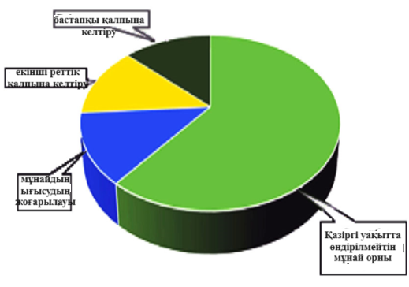

Сурет 11 – Мұнай өндірудің әркелкі кезеңдері

Мұнай өндірудің күшейтілген әдістерінің сенімділік диаграммасы 12-суретте көрсетілген. Бұл суретте 1. Әрбір нүкте оң, теріс және белгісіз нәтижелер бар эксперименттер санының қатынасына сәйкес келетін үш координатпен сипатталады; 2. Бұрыштарда 100% өнімділік, 100% сәтсіздік, 100% белгісіздік, орталықта барлық координаттар тең болатын ескеру керек.

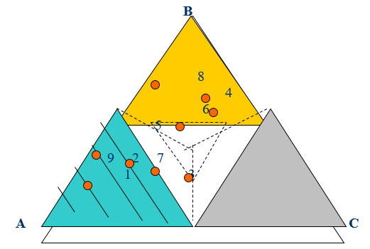

1 – бумен өңдеу; 2 – мұнайды бумен ығыстыру; 3 – орнында жану; 4 – мицеллярлық суландыру; 5 – полимерлік суландыру; 6 – сілтілік суландыру; 7 – көмірсутек газын айдау; 8 – көмірқышқыл газын ығыстыру; 9 – түтін газын айдау; А – өнімділік; В – сәтсіздік; С – белгісіздік

Сурет 12 – Мұнай алудың күшейтілген әдістерінің сенімділік диаграммасы

Гидратацияның төмен тиімділігінің негізгі себептері мұнай қабаттарының кеуекті ортада мұнайды 20-45% ұстап тұратын капиллярлық күштер; сонымен қатар төмен өткізгіштігі қабаттар мен кеуектерде мұнайдың маңызды мөлшері қалып кетеді, бұл әртекті қабаттардан мұнайдың сумен ығысуы біркелкі таралмайды. Беттік-активті заттар және олардың негізіндегі композициялардың ерітінділері көмегімен капиллярлы тұтасқан мұнай ығыстырылады.

Қазіргі таңда әлемнің көптеген елдерінде беттік-активті заттардың көп функционалды қасиетке ие әртүрлі полимерлі композицияларды таңдау жолмен алынуына назар аударуда. Сонымен қатар, химия өндірісінің экономикасына және дамуына әсер ететін қалдықтарды пайдаға асыру және қайтадан пайдалануға байланысты экологиялық мәселелер шешіледі, беттік-активті заттарды екінші реттік химиялық шикізаттардан бөліп алу технологиясын жасау ғылыми зерттеулердің нысаны болып табылады.

Бірқатар авторлар беттік-активті заттардағы дисперсті жүйелердің қасиеттерін реттеуде төмен және жоғары молекулалы беттік-активті заттарды ұтымды пайдалану үшін ерітінділердің функционалдық құрамы мен құрылымдық-кинетикалық күйін, сонымен қатар фазааралық шекаралардың беттік құбылыстарының көп функционалды қасиеттері ие БАЗ композицияларға әсерін зерттеді [143].

Бұл жаңа полимерлі беттік-активті заттарды алуға және олардың ерігіштігін жоғарылатуға, қолдану аясын кеңейтуге және коллоидты-химиялық сипаттамаларын арттыруға бағытталады. Бұл факторлар беттік-активті заттармен үйлестіріліп, мұнай өндіру процесінде полимерлі беттік заттармен қолдану тиімді әсер етеді [144]. Химиялық суландырудың қарапайым тәсілі 13-суретте келтірілген.

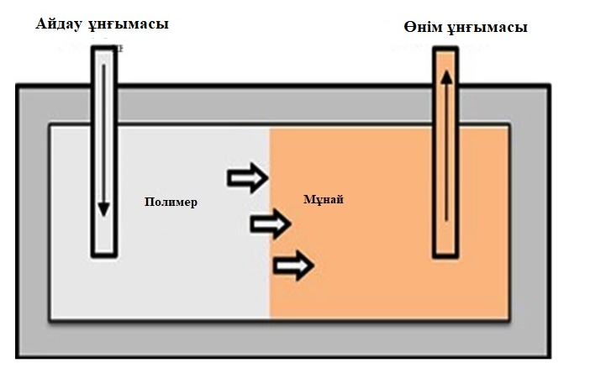

Сурет 13 – Химиялық суландырудың қарапайым тәсілі

13-суретте химиялық суландыру кезінде кен орындарындағы жобаларда дәлелденген мұнай беруді арттырудың тиімді әдісі болып табылады. Кен орындарда әркелкі қабаттарда әртекті өткізгіштер болады.

Қабатқа су айдалған кезде ол кедергісі неғұрлым аз ағынды жолмен жүргізіледі. Егер айдалатын су қабаттағы мұнайға қарағанда төмен тұтқырлықта болса су мұнай ішінен өтеді. Бұл мұнайдың ығыстырудың тиімділігінің төмендеуіне алып келеді. Полимерлік суландыру кезінде мұнайды ығыстыруды жоғарылату принципі – судың тұтқырлығын арттырады. Сонымен бірге су-мұнай қатынасы төмендегенде қозғалмалық коэффициенті мұнай қабатының «қоршауланған» көлемін жоғарлату арқылы анықталады (krw/uw)/(kro/uo) (kro = салыстырмалы мұнай өткізгіштігі, krw= судың салыстырмалы өткізгіштігі, uo = мұнайдың тұтқырлығы, uw = судың тұтқырлығы). Полимерлік суландыруды қолдану мұнайды ығыстыруда бастапқы геологиялық мұнайдың 5-15% арттыруға мүмкіндік береді [145].

Қазақстан мұнай өндіруші аймақтарда көптеген кен орындары кеш игеру сатысында болғандықтан, мұнай ығыстыру коэффициентін арттыру үшін оңтайлы әдістерге зерттеулер жүргізіледі.

Карбонатты аймақтарда суландыру әдісі бойынша мұнайдың соңғы ығысуын 25%-дан аспайтыны белгілі, бүгінгі таңда соңғы технологиялық әдістер мұнайдың 40-45%-ға дейін ығысуына қол жеткізуге мүмкіндік береді. Осыған байланысты бүкіл әлемде мұнай қалдықтарын өндіру бойынша патенттелген өнертабыстар мен ғылыми жарияланымдар жасалынуда [146].

Мұнай қорлары таусылған жағдайда беттік-активті заттарды және полимерлік суландыруды пайдалануда мұнай өндіруді ұйымдастырудың, мұнайды ығыстырудың тиімділігін арттырудың нақты стратегиясы болып табылады. Мұнай ығыстыру қасиеттерін суландыру арқылы арттыру және таңдау арқылы қол жеткізілетін көп функционалды реагенттердің аймақтық әсерінің нәтижесінде жетілдірілген мұнай ығыстырудың оңтайлы технологиясына қол жеткізуге мүмкіндік береді [147]. Мұнай ығысуын арттыру әдісінде пайдаланатын көрсеткіштер 4-кестеде келтірілген.

Кесте 4 – Мұнай ығысуын арттыру әдісінде пайдаланатын көрсеткіштер

|  |  |  |  |  |  |  |  |
| --- | --- | --- | --- | --- | --- | --- | --- |
| № | Мұнай ығыстыру әдістерінің түрлері | Мұнайдың тығыздығы, кг/м3 | Бастапқы қорларға қарағанда қалпына келтірілетін қорлардың көрсеткіштері, % | Шикізат түрі | Тереңді  гі, м | Өткізгіш  тік,мД | Темпе  ратура,  °С |
| 1 | Азотты айдау | >850 | >40 | Карбонат | >2000 | 190 | - |
| 2 | Көмірсутекті айдау | >904 | >30 | Карбонат | >1350 | - | - |
| 3 | СО2 арқылы айдау | >904 | >20 | Карбонат | >700 | - | - |
| 4 | Полимерлік суландыру | >966 | >70 | Құм | <3000 | >10 | <95 |
| 5 | БАЗ арқылы айдау | >946 | >35 | Құм | <3000 | >10 | <95 |
| 6 | Қарқынды тотығумен термиялық/жану | >1000 | >50 | Құм | >50 | >50 | <40 |
| 7 | Жылу/бу айдау | >1014 | >40 | Құм | <1500 | >200 | - |

Қиын өндірілетін қорлар үлесінің артуы (ең алдымен суландырудан кейін қалған қорлар) мұнайдың берілуін арттырудың физикалық-химиялық әдістеріне баса назар аударуды алдын ала анықтады. Бұл әдістерге қабатқа беттік-активті заттар мен полимерлердің, сілтілердің, гель түзуші және тұнба түзуші реагенттердің ерітінділерін айдауға негізделген технологиялар жатады [148].

Мұнайдың ығысуын арттырудың негізгі физика-химиялық әдістері төрт түрге бөлінеді:

1.Мұнайды беттік-активті заттардың сулы ерітінділерімен ығыстыру.

Беттік-активті заттардың сулы ерітінділерімен суландыру механизмінің маңыздылығы «су-мұнай» шекарасында беттік керілуді азайту, мұнайдың қозғалғыштығын арттыру және соның нәтижесінде айдалатын мұнайдың ығысуын жақсарту мүмкіндігіне байланысты. Су ерітіндісімен сулану қабілетінің жоғарылауына байланысты ол мұнай орналасқан тесіктерге еніп, қабат арқылы біркелкі қозғалады және оны жақсырақ ығыстырады. Мұнайды модернизациялаудың белгілі әдістерінің ішінде бұл әдіс ең жоғары технологиялық болып табылады, дегенмен мұнайдың төмен құны және беттік-активті заттардың жоғары құны оны экономикалық тұрғыдан шектейді. Бұл әдіс әдетте әртүрлі қоспалармен, мысалы, сілті немесе күйдіргіш содамен қолданылады [149].

2. Мұнайды полимер ерітінділерімен ығыстыру.

Қабаттардың мұнай ығысуын анықтайтын ең маңызды фактор айдалатын сұйық пен қабат мұнайының тұтқырлығының қатынасы болып табылады. Сіңірілетін суға полимерді (мысалы, полиакриламид (ПАА)) қосу арқылы, оның тұтқырлығы өзгереді, тұтқырлық коэффициенті артады, айдау және мұнайды бөліп алу профильдері ішінара сәйкес келеді және оқшауланған коэффициенті де артады, бұл гетерогенді және тұтқырлығы төмен жағдайында ескеру маңызды болып табылады. Полимерлердің негізіндегі сулы ерітінділердің тұтқырлығы артады, бұл тек мұнайды ғана емес, сонымен қатар ілеспе қабат сулары, тау жыныстарының кеуектерінен ығыстыру процесіне әсер етеді. Кеуекті ортамен әрекеттесетін полимерлер (сәйкесінше тау жыныстары және цементті зат) ерітіндіден кеуекті ортаның бетіне шөгіп, каналдарды бітейтін полимер молекулаларының адсорбциясынан (немесе сүзгіштігінің төмендеуінен) пайда болады [150].

Мұнай өндірудің озық технологияларында полимерлі ерітінділерді қолданудың екі жолы: су мен мұнайдың қозғалғыштығын төмендететін реагенттер ретінде (полимерді ылғалдандыру технологиясы) сулану қабілетін және ығыстыру тиімділігін арттыру; терең қабат жағдайында да, ұңғымаларды өңдеу кезінде де өзара байланыстыруға қабілетті торлы-байланысқан полимерлі жүйелер ретінде өтімділігі жоғары аймақтарды қамту болып табылады [151].

3. Мұнайды сілті ерітінділерімен ығыстыру.

Мұнай қабаттарын сілті ерітінділерімен суландыру механизмі – сілтінің мұнаймен және тау жыныстарымен химиялық реакциясы болып табылады. Нәтижесінде сілті органикалық нафтен қышқылдарымен (мұнай компоненттері) әрекеттеседі, нәтижесінде мұнай-сілтілі ерітіндінің шекарасында фазааралық керілуді төмендететін және тау жыныстарының сумен сулануын арттыратын беттік-активті заттар түзіледі.

Сілтілі ерітінділерді қолдану кеуекті ортаның гидрофильділігін арттырудың тиімді әдістерінің бірі болып табылады, ол айдалатын сұйықтықтың мұнайды ығыстыру тиімділігін арттырады [152].

4. Мұнайды мицеллярлық ерітінділермен ығыстыру.

Мицеллярлы-полимерлік суландыру мұнай қабатына сумен айдалатын мицеллярлық және полимерлі ерітінділерді кезеңді түрде енгізуге негізделген.

Мицеллярлық ерітінді – негізгі компоненттері көмірсутектер мен су болып табылатын, мұнай мен суда еритін БАЗ қоспасымен тұрақтандырылған бірегей коллоидтық жүйе болып табылады. Мұндай жүйелер мицеллярлы ерітінді-мұнай шекарасындағы өте төмен фазааралық керілу есебінен мұнайды кеуекті ортадан толық дерлік ығыстыруға мүмкіндік береді. Мұнай қабатарын судандыруда мұнай ығыстыру қабілетінің кеуекті ортаның мұнаймен қанығуының ағымдағы мәндеріне тәуелсіз болуы, мұнай ығысуының арттыруына мүмкіндік береді.

Мицеллярлық ерітіндінің тұтқырлығы жоғары болады және реттеледі, мұнайдың қозғалғыштығын және оны ығыстыратын сұйықтықты бір-біріне жақындату арқылы қабаттардың суландыруын арттырады.

Суспензияны ығыстырушы сұйықтықты тұтқыр болудан алдын алу үшін полимерлердің сулы ерітіндісін мицеллярлық композициядан өткізу арқылы буфер құрылуына мүмкіндік жасайды. Бұл модификациялық енгізу әдісі кеңінен қолданылады [153].

Демек, полимерлік суландыру үшін мұнай ығыстырудағы полимерлік реагенттерді алу мақсатында қолжетімді, екінші реттік химиялық шикізаттарды пайдаға асыру өзекті және экономикалық тиімді болып табылады.

**1.4 Қазақстандағы полимерлік суландыруды қолдану аймақтары**

Мұнайдың ығысуын және мұнайды бөліп алу коэффициентін арттырудың ең тиімді әдістің бірі, суда еритін полимерлерді пайдалану арқылы полимерлік суландыру болып табылады. Бұл мұнай кен орындарын игерудің әлемдік тәжірибесі болып саналады. Кен орындарды моделдеу әдістері технологияны қолдану аясын айтарлықтай кеңейтуге мүмкіндік береді және оның экономикалық тиімділігін арттыруда полимер өндірісінде заманауи жоғары технологиялық жабдықтарды жетілдіреді.

Қазақстанда өндірілетін мұнайдың жартысынан көбі Өзен, Қаражанбас, Бозашы, Құмкөл, Қаламқас жетілдірілген кен орындарынан алынады. Мұнайды өндірудің қарқынының төмен болуының негізгі себебі қабаттардың геологиялық әртектілігінен жоғары сусыздануы (85%-ға дейін және анағұрлым жоғары) негізделген және ұзақ мерзімді полимерлік суландыру болып табылады. Қазақстанның бірқатар кен орындарында мұнай өндіруді арттыру және сусыздануын төмендету үшін негізінен полиакриламидті және силикат гельдері пайдаланылады [154].

Дегенмен, практикалық тәжірибеде полиакриламид пен силикат гельдерін пайдаланудың тиімділігімен қатар, бірқатар кемшіліктері болады, яғни жоғары тұздылық жағдайында пайдалануға болмайды [155]. Сол себепті Қазақстан кенорындары үшін басқа да полимерлік суландыру кешендерді зерттеу мүмкіндіктер туады.

Қазақстан Республикасында Өзен кен орнында полимерлік суландыру жобасы жасалған [156]. Бұл жерде егістік жағдайына бейімделген, мамандандырылған су тазартылады, жоғары сусыздануына алып келеді.

Қазақстан Республикасының кен орындарында полимерлік суландыруды енгізу мақсатында жүргізіліп жатқан жобалар бойынша зертханалық зерттеулер және тәжірибелік сынақтардың нәтижелері олардың тиімді пайдалану мерзімін ұзартуға, бұрын құрғатылмаған қорларды игеруге тартуға және мұнай ығыстыру коэффициентін айтарлықтай арттыруға мүмкіндік беретінін көрсетеді (5-7%).

Қазақстандағы мұнай кен орындарында мұнайды жер қабаттарынан ығыстыру үшін қолданылатын әдістерге мәліметтер 5- кестеде келтірілген [157].

Кесте 5 – Қазақстандағы мұнай кен орындарында мұнайды жер қабаттарынан ығыстыру үшін қолданылатын әдістерге қысқаша мәліметтер

|  |  |  |  |  |  |
| --- | --- | --- | --- | --- | --- |
| **Кен орын** | **Өткізгіштігі, мД** | **Кеуектілігі, %** | **Температурасы, 0С** | **Мұнайдың тұтқырлығы, мПа·С** | **Игеру режимі** |
| **Құмкөл** | 172-1133 | 19,3-23,7 | 49-56 | 9-19 | Суландыру, газ энергиясы қолдану |
| **Шығыс Ақшабұлақ** | 2,8-30 | 11,2-20 | 68-74 | - | Суландыру |
| **Өзен** | 200-520 | 18-25 | 30-50 | 2,1-36,0 | Суландыру, бу айдау |
| **Қаламқас** | 105-1468 | 23-29 | 39-44 | 111,7 | Суландыру, полимерлі суландыру |
| **Кенқияқ** | 75-987 | 14-30,8 | 15-23 | 217,6 | Бу айдау |
| **Нуралы** | 31-2200 | 15-24,5 | 85-90 | 0,32-0,48 | Суландыру, полимерлі суландыру |
| **Қаражанбас** | 13,6 - 351 | 27-29 | 25- 37 | 378 - 541 | Бу айдау |

Қаламқас кен орнында Батыс пилоттық және Шығыс кеңейту полимерлік суландыру жобалары ерітіндіні дайындау және айдау үшін полимерлік суландыру қондырғысын (ПСҚ) пайдаланады. ПСҚ полимер бөлшектерінің өлшемін біркелкі етіп азайтады және 1,5% немесе 15 000 мм дейін айтарлықтай жоғары полимер концентрациясына мүмкіндік береді [158]. Бұл құрылғыда полиакриламидті ұнтақ кірісі полимерді ауырлық күшімен (оң қысыммен) бұрандалы сорғы мен ПКҚ-на беру үшін жоғарғы бөлікте орналасқан. Құрылғы азотты төсеу жүйесі арқылы ауадан толығымен оқшауланған. Әрбір айдау ұңғымасы үшін төмен ығысатын жеке сорғы пайдаланылды. Қаламқас кен орнындағы ПКҚ қондырғысының жоғары жұмыс уақытын көрсетеді. Екі ұнтақ түріндегі ішінара гидролизделген полиакриламидтер (HPAM) (SNF өнімдері): Superpusher K-129 (West Pilot) және Полиакриламид R-1 (East Extension) пайдаланған. Олардың молекулалық массасы 14 миллион Дальтон және гидролиздену дәрежесі 16%-ға тең болады. Бұл полимерлер коммерциялық қол жетімді өнімдер болып табылады.

Серайт және Скжеврактың полимерлермен тәжірибелік жұмыстары кезіндегі полимердің химиялық тұрақтылығы мен жақсы ерігіштік сапасын арттыру әдісі Қазақстан кен орындарындағы полимерлерді пайдалану жағдайларындағы шарттарына ұқсас болып келеді [159-165].

Демек, Қазақстандағы полимерлік суландыруда химиялық тұрақтылығы мен жақсы ерігіштік сапасын арттыру әдісін қолдану аясы жер қабаттарынан мұнайды ығыстырудың нақты стратегиясы болып табылады.

1- бөлімнің қорытындысы:

1. Аса жоғары молекулалық массалы жарамсыз полимерлер мұнай аймақтарының бітелуіне әкелуі мүмкін және қабаттың өткізгіштігі төмен болса, оның бұзылуына әкеледі. Ал, аса төмен молекулалық массалы полимерлер нашар қоюлану эффектісіне және тиімділіктің төмендеуіне әкеліп соқтырады. Демек сәйкес полимердің молекулалық массасын таңдау мұнайдың қабаттардан ығысуын тиімділігі жоғарылату үшін өте маңызды.

2. Аниондық полиэлектролиттерге жататын ГПAA макромолекулалары гидродинамикалық көлемінің және тұтқырлықтың төмендеуіне алып келеді. Бұл судың тұздылығы диапазонында пайдаланудың тиімсіздігін айқындайды. ГПAA ерітінділері жоғары су тұздылығында тұрақты оңтайлы көрсеткіштерді қамтамасыз етпейді. Демек, бұл полимерлер жоғары минералды суы болатын Қазақстанның кен орындарында қолданылуы мүмкін. Модификациялау әдісімен жоғары тұзды орта мен температураға төзімді жоғары молекулалық композициялық беттік-активті полимерлерді алу технологиясын жасау маңызды роль атқарады.

3. Ығысу кернеуінің әсерінен полиакриламид ерітіндісін торлы байланыстыру арқылы синтезделген микрогельдер бір-біріне қарсы немесе тартылу әрекеті болуы мүмкін. Бұлқабат жағдайлары, микрогельдердің селективті өзіндік орналасуын қамтамасыз ету қабілетін тексеру үшін қолайлы болады. Демек, құмды қабаттардан мұнайды ығыстыру айтарлықтай төмендеді. Қиыршық тастардың қабаттарға толтырылуы әсерінен қабаттарды идентификациялау мүмкіндігі бола бермейді.

4. Мұнай өндіруді ұйымдастырудың, мұнайды ығыстырудың тиімділігін арттырудың, қорлар таусылған жағдайда беттік-активті заттарды және полимерлік суландыруды қолданудың нақты стратегиясы болып табылады. Демек дәстүрлі суландыру әдісі қабаттарда және аномальды мұнай кен орындарында тиімсіз болып табылады. Сондықтан жер қабаттарынан ығыстыру мұнай өндіру әдістерін әзірлеу өзекті болып келеді.

5. Бүгінгі күні жер қабаттарынан мұнайдың ығысуын жоғарылату үшін кеңінен қолданылатын химиялық әдіс полимерлік суландыру әдісі болып табылады. Полимерлік суландыру әдісінде негізінен импортталған полимерлі реагенттер қолданылады, бұл өз кезегінде мұнай өндірумен және өңдеумен айналысатын өндірістер үшін айтарлықтай қаржылық шығын әкеледі. Демек полимерлік суландыруға қолдануға болатын полимерлі реагенттерді алу мақсатында қолжетімді, екінші реттік химиялық шикізаттарды пайдаға асыру өзекті және экономикалық тиімді шешім болып табылады.

6. Химия өнеркәсібінің экономикасы мен дамуына әсер ететін қалдықтарды пайдаға асыру және қайта пайдаланумен байланысты экологиялық проблемаларды шешетіндіктен, мақта майын өңдеудің жанама өнімдері, яғни құрамында 60% дейін май қышқылдары бар екінші реттік химиялық шикізат негізінде көп функционалды қасиеттері бар беттік-активті заттарды алу үшін негізгі шикізаттың құнды көзі болып табылады.

**2 Композициялық полимерді алу үшін шикізаттарды, нысандар мен зерттеу әдістерін таңдау**

**2.1 Зерттеу жұмысының бағыттары**

Бұл бөлімде алынған өнімдер мен жартылай өнімдердің қасиеттерін анықтайтын химиялық технологиялық зерттеу әдістемелерінен тұратын тәжірибелік зерттеу сызбасы анықталды. Диссертациялық жұмыс бойынша тапсырмаларды орындаудың құрылымы 14-суретте көрсетілген. Осыған байланысты зерттеу объектілерін таңдауға да, оларды зерттеудің зертханалық әдістерін таңдауға да үлкен мән беріледі. Зертханалық тәжірибелерде алынған зерттелетін параметрлердің мәндері далалық сынақтар үшін есептеулерде анықтаушы болып табылады, оның негізінде мұнай ығыстыру коэффициентінің максималды өсуін қамтамасыз ететін полимер құрамының концентрациясы мен көлемі есептелетін болады.

|  |
| --- |
| Полиакриламидтер негізіндегі мұнайды ығыстырушы ерітінділерді аналитикалық саралау |
|  |
| Зерттеуге қажетті шикізатты, нысандарды және зерттеу әдістерін таңдау.  Беттік-активті композициялық полиэлектролитті алу үшін бастапқы компоненттерді таңдау |

|  |
| --- |
| Полиакриламидті госсиполды шайырдың май қышқылдарымен модификациялау әдісімен жоғары молекулалық композициялық беттік-активті полимерлерді алу үшін оңтайлы шарттарын жүргізу және таңдау |

|  |
| --- |
| Полиакриламидті госсиполды шайырдың май қышқылдарымен модификациялау әдісімен жоғары молекулалық композициялық беттік-активті полимерлердің және олардың судағы ерітінділерінің физико-химиялық қасиеттерін зерттеу |

|  |
| --- |
| Полиакриламидті госсиполды шайырдың май қышқылдарымен модификациялау әдісімен жоғары молекулалық композициялық беттік-активті полимерлерді алу технологиясы |

|  |
| --- |
| Композициялық беттік-активті полиэлектролиттердің Құмкөл мұнайының кинематикалық және динамикалық тұтқырлығына әсерін зерттеу |

|  |
| --- |
| Композициялық беттік-активті полиэлектролиттердің Құмкөл кен орнының мұнайын ығыстыру әсерін зерттеу |

|  |
| --- |
| Композициялық беттік-активті полиэлектролиттерді полимерлі суландыру процесінде Құмкөл кен орнының мұнайын жер қабаттарынан ығыстырудың экономикалық тиімділігін зерттеу және өндірістік тәжірибе – сынақтан өткізу |

Сурет 14 – Диссертациялық жұмыс бойынша тапсырмаларды орындаудың құрылымы

**2.2 Зерттеу нысандары**

Зерттеу нысандарын таңдау кезінде келесі талаптарды ескерілді: алынатын шикізат жергілікті және ол қолжетімді болу керек, сонымен қатар өндіріс қалдықтарын қолдану керек, оларды пайдаға асыру, қоршаған ортаны қорғауда маңызды мәселені шешу болып табылады. Өндіріс қалдықтарын пайдалану маңызды мәселе болып табылады, яғни бұл өнімнің өзіндік құнын төмендетуге септігін тигізеді. Мұнайды жер қабаттарынан ығыстыруға арналған полимерлік реагенттерді таңдауды дұрыс жүргізу керек.

Реагенттердің қасиеттері:

1. Полиакриламид ((C3H5NO)n) – жоғары полимерлену дәрежесімен синтезделген суда еритін сызықтық полимер,суда оңай ериді, бензолда, эфирде, липидтерде және басқа да жалпы органикалық еріткіштерде ерімейді. Полиакриламидтің молекулалық салмағы 16-18·106 Дальтонға дейін, ал өнімнің сыртқы түрі – ақ ұнтақ, ол температура 120°С-тан асқанда оңай ыдырайды.

2. Госсиполды шайыр (C30H30O8) – бұл қара-қоңыр түсті біркелкі тұтқыр май қышқылдарынан құралған масса. Молекулалық массасы Мr=518,563г/моль, тығыздығы ƿ=1,4г/см3, балқу t=177°С, қайнау t= 707°С.

3. Формалин (СН2О) – түссіз мөлдір сұйықтық. Сақтау кезінде лайлану немесе ақ тұнба пайда болады, 40°C аспайтын температурада ериді. Формалин – формальдегидтің 40% ерітіндісі. Формалиннің техникалық маркасы (ФМ) полимерлеу және поликонденсациялау полимерлерін өндіруде қолданылады, сонымен қатар пластмасса, пленка түзетін және сіңдіру материалдары, желімдер және беттік-активті заттардың негізі болып табылады. Молекулалық массасы Mr=30,03г/моль, тығыздығы ƿ=1110-1120кг/м3, қайнау температурасы t= 99℃, меншікті жылу сыйымдылығы cm=2,5kДж/кг К.

4. Глицерин (С3Н8О3) – тұтқыр, түссіз сұйықтық. Молекулалық массасы Mr=92,09382г/моль, тығыздығы ƿ=1,26г/см3, балқу t=17,9°С, қайнау t=290°С. Глицерин – ылғал тартқыш, сумен кез келген мөлшерде, сондай-ақ, метил, этил спирттерімен және [ацетонмен](https://kk.wikipedia.org/wiki/%D0%90%D1%86%D0%B5%D1%82%D0%BE%D0%BD) араласады.

5. Калий персульфаты (K2S2O8) – түссіз (ақ) кристал. Молекулалық массасы Mr=270,32г/моль, тығыздығы ƿ=2,477г/см³, балқу t=100°C. Калий персульфаты бейорганикалық қосылыс, калийдің сілтілі металл тұзы, суда ериді.

6. Натрий тиосульфаты (Na2S2O3·5H2O) – түссіз (ақ) кристал. Молекулалық массасы Mr=158,11 г/моль, тығыздығы ƿ=2,345г/см³, балқу t=48,5°C. Натрий тиосульфаты бейорганикалық қосылыс, натрий тұзы, суда ериді.

7. Натрий гидроксиді (NaOH) – ақ түсті. Су буы мен ауадағы СО2 қатты сіңіреді. Молекулалық массасы Mr=39,97г/моль, тығыздығы ƿ=2,130г/см3, балқу t=328°С, қайнау t=1403°C. Бейорганикалық қосылыс, суда ериді.

8. Керн (нем. kern – өзек) – зерттеу мақсатында бұрғылау нәтижесінде алынған цилиндрлік баған болып табылатын тау жынысының сынама үлгісі. Тау жынысының физикалық, механикалық, геологиялық қасиеттерін, кен сапасын, қорын анықтауға мүмкіндік береді. Бөлмеде ұстау температурасы t=+10÷+18°C, ылғалдылығы ϖ=60-80%, d=80-100мм.

9. Натрий бисульфиті (NaHSO3) – түссіз кристалды ұнтақ. Молекулалық массасы Mr=104,061г/моль, тығыздығы ƿ=1,48г/см3, суда жақсы ериді, 100 мл сұйықтықта 42 грамға дейін реагентті араластыруға болады.

**2.3 Зерттеулерді жүргізетін әдістемелер мен қондырғыны таңдау**

Госсипол шайырды сабындандыру әдісі

Госсипол шайырының құрамында 52-64% май қышқылының туындылары болады, қарапайым айдау кезінде кубтық қалдық ретінде май қышқылы бөлініп шығарылады. Госсипол шайыры дистиллят болып бөлініп конденсацияланады және полимеризацияланады. Кубтық қалдықтағы май қышқылы композициялық беттік-активтік заттардың негізгі шикізаты болып табылады.

Концентрациясы 8-15% болатын сілті ерітіндісімен, 20% жоғары сілтімен госсиполды шайыр сабындалады, сабындалған госсипол шайыр қоспасының мөлшері – 9-12%, май қышқылдары тұздарының 100-110°С температурада және процестің ұзақтығы – 2 сағаттай сабынданатын фракциясын, госсипол мен оның туындылары бөлінеді, оларды күкірт қышқылымен өңдеу арқылы алынады [166, 167]. Госсипол шайырды сабындандыру қондырғысы 15-суретте келтірілген.

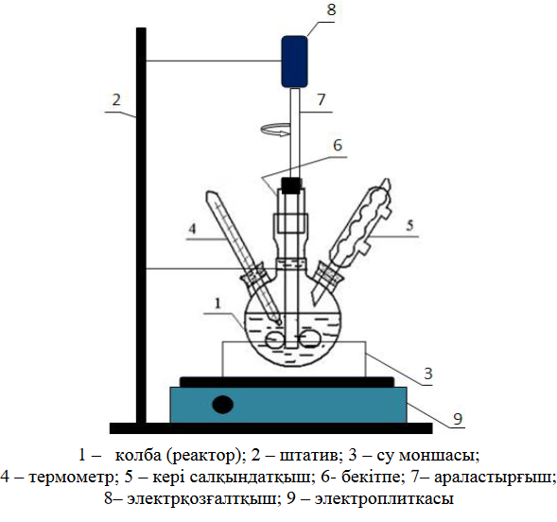

1-колба; 2-штатив; 3-су моншасы; 4-термометр; 5-кері мұздатқыш; 6-бекітпе; 7-араластырғыш; 8-электрқозғалтқыш; 9-электрплиткасы

Сурет 15 – Госсипол шайырды сбындандыру қондырғысы

Техникалық таразымен колбаға 100г госсиполды шайырды өлшеп алады, колба электр пешінде су моншасында қойылады, араластырудан кейін қажетті температураға дейін біртіндеп қыздырылады. Араластыру кезінде NaOH-тың қышқылдық саны бойынша есептелген мөлшерін қосады. Қоспаның температурасын 20°С дейін жоғарылатады, араластырғыштың айналу жиілігін азайтып, май қышқылдарының сабындалу қабаты анық байқалғанша араластырғышта 15 минут бойы араластыралады. Араластыру тоқтатылғаннан кейін, қоспа ротордың n=50с-1 айналу жиілігінде τ=5-7минут бойы центрифугаланады. Госсиполды шайырдың сабынданған (сулы) және сабынданбаған, яғни органикалық бөліктерге бөлу арқылы, өлшеніп, талдауға жіберіледі.

**2.4 Композициялық полимерлердің физика-химиялық қасиеттерін зерттеу әдістері**

Физикалық, физика-химиялық сипаттамаларын, функционалдық құрамын анықтау, химиялық құрамды, құрылымын, химиялық табиғатын және олардың тұрақтылығын табу үшін классикалық және заманауи зерттеу әдістері қолданылады [168].

*Қышқылдық саны.* Полиэлектролиттердің қышқылдық саны (Қ.с) [169,170] әдістемесі бойынша анықталды. Титрленген үлгінің қышқылдығы мг-мен өрнектеледі. 100 мл-ге арналған KOH және келесі (2.4.1) теңдеу бойынша есептеледі:

 (2.4.1)

мұнда V – титрленген 0,05 н КОН ерітіндісінің көлемі, мл;

Т – 0,05н КОН ерітіндісінің титрі, мг;

100 – қышқылдықты 100мл фракциямен өрнектейтін коэффициент.

Заттардағы қышқыл топтарын анықтау кері титрлеу әдісімен жүргізіледі. Зат үлгісіне (0,2-0,30г) 25мл 0,1н натрий гидроксиді ерітіндісі қосылады. Бір күннен кейін араластырғаннан кейін 0,1н тұз қышқылы ерітіндісімен титрлейді. Қышқылдық топтардың саны төмендегі (2.4.2) теңдеу бойынша есептеледі:

 (2.4.2)

мұнда *J*0  –бос тәжірибе үшін HCl көлемі;

*J*1– сынақ үлгісін титрлеу үшін HCl көлемі;

*K* – қышқылдық түзету коэффициенті;

*a –*сополимердің салмағы.

Полимерлердің полиэлектролиттік қасиеттері, олардың судағы ерітінділерінің электр өткізгіштігі мен тұтқырлығын өлшеу арқылы анықталады. Электр өткізгіштік көпір жүйесі арқылы жиналған қондырғыда өлшенеді. Кернеу көзі ретінде 3G-6M дыбыс генераторы пайдаланылады. Шығу кернеуі 6,0В. Электр өткізгіштік 1000Гц жиілікте өлшенеді. Электр элементі тігінен орналасқан платина электродтары бар сыйымдылығы 50мл шыныдан жасалған. Ұяшықтың температурасын бақылау су термостатында жүзеге асырылды. 2890К-де ұяшық тұрақтысы К= 0,37 тең болады.

Меншікті электрөткізгіштік келесі (2.4.3) теңдеу бойынша есептеледі:

æ (2.4.3)

мұнда R – кедергі, Ом.

Сұйылтылған ерітінділердің тұтқырлығын анықтау капиллярдың ішкі диаметрі 0,4-0,5мм, судың шығу уақыты ≈95с болатын Оствальд капиллярлық вискозиметрінде жүргізілді. Әрбір ерітінді үшін салыстырмалы, меншікті және төмендетілген тұтқырлық есептелді, содан кейін полимер ерітіндісінің концентрацияға қарсы төмендетілген тұтқырлығының графигі салынды. Меншікті тұтқырлықтың мәні [η] графикте көрсетілген тәуелділіктің қисығын концентрацияның нөлдік мәніне экстраполяциялау, яғни шексіз сұйылту арқылы табылады.

 (2.4.4)

мұнда *τ*– зерттелетін полимер ерітіндісінің тұтқырлығы;

*τ*0 – еріткіштің тұтқырлығы.

Құрамында 0,01-10кг/м3 полимерлі ерітінділердің концентрацияларының мәндері абсцисса осіне, тұтқырлықтың төмендеген мәндері ордината осіне сызылады. Белгіленген концентрация С диапазонында ηмен/С тәуелділігі өсу түзуімен сипатталады. ηмен/С осіндегі осы түзуді кесіп тастайтын сегмент зерттелетін полимердің меншікті тұтқырлығына [η] сәйкес анықталады. Меншікті тұтқырлықты анықтау кезінде полиэлектролит әсерін басу үшін ерітіндіге бейтарап тұз, KCl енгізіледі.

Полимердің сорбциялық қабілетін металл иондары арқылы анықтау әдісі бойынша алдын ала дайындалған 0,5-1,0г полимердің өлшенген бөлігі 48сағатқа тепе-теңдік орнағаннан кейін рН=3 кезінде өтпелі металл тұзының 50-100мл 0,1н ерітіндісіне құйылады, 72сағат ерітіндідегі металдың иондарының тепе-теңдік концентрациясы анықталады [171, 172]. Нәтижелер негізінде металл иондары үшін ион алмастырғыштың сорбциялық қабілеті есептеледі:

 (2.4.5)

мұнда С1 және С2  – бастапқы ерітіндідегі және фильтраттағы металл иондарының концентрациясы сәйкесінше мг-экв/мл;

Y – фильтрат көлемі, мл;

g – құрғақ зат бойынша полимердің салмағы, г.

Беріктік қасиеттерін сандық анықтау.

Полимерлі композициялардың сулы гельдерінің құрылымының беріктігі пластометрлік әдіспен пластикалық беріктік (Рм) мәндерімен бағаланады.

 (2.4.6)

Серпімді-пластикалық-тұтқырлық және беріктік қасиеттерін сандық анықтау үшін пластометр қолданылады. Тұрақты кернеулер кезіндегі таза ығысу деформациясының даму кинетикасының тәжірибе жүзінде алынған және графикалық өңделген қисық сызықтары негізінде полимерлік заттардың сулы дисперсияларының құрылымдық және механикалық параметрлері есептеледі.

Динамикалық жағдайларда реологиялық зерттеулер үшін айналмалы вискозиметрия әдісі – «Реотест-2» құрылғысы қолданылады.

Полимерлік композит ерітінділерінің беттік керілуі (σ) Вильгельми және Дю-Нуи әдісімен СТ-СВ-1 седиментометр-тензиометр көмегімен анықталады.

Модифицирленген ПАА термиялық тұрақтылығын анықтау үшін ДTA зерттеулері жүргізіледі. Полимер реагентінің белсенді бөлігінің затының құрамы термиялық қисықтардың морфологияларымен және олармен байланысты термогравиметриялық (ТГ) сызықтық көрсеткіштері пайдаланады, эндо- және экзотермиялық әсерлердің қарқындылығының сандық мәндерімен анықталады. Дифференциалды термиялық талдау әдісі – затты қыздырғанда оның термохимиялық және физикалық көрсеткіштерінің өзгеруін құрылғы арқылы тіркеуге негізделген. Үлгінің термохимиялық күйі қисықтар арқылы сипатталады: температура (T), дифференциалды термоаналитикалық (ДTA), термогравиметриялық (TГ) және дифференциалды термогравиметриялық (ДТГ), соңғы қисық термогравиметриялық функциясының туындысы болып табылады.

Пешті қыздыру режимі – сызықтық (dT/dt = 10 ), эталондық зат – күйдірілген Аl2O3. Үлгінің салмағы 200мг, баланстың сезімталдығы 200мг болды. Талдауды зерттеу құрылғының өлшеу жүйелерінің келесі шегінде жүргізіледі: ДTA=250μV, ДTГ=500μV, ТГ=500μV, Т=500μV. Үлгінің дифференциалды термиялық және термогравиметриялық талдауының мақсаты зерттелетін үлгінің термиялық белсенді бөлігінің құрамын анықтау және температураның динамикалық көтерілу жағдайында үлгінің жылулық қасиетін анықтау болып табылады. Дифференциалды термоаналитикалық (ДTA) талдаулар ауада, 20-дан 1000°С-қа дейінгі температура диапазонында жүргізіледі.

Тиімділікті бағалау үшін әзірленген жоғары молекулалық полимерлі беттік-активті заттар КЗҚ-С(2) негізгі зерттеу блогында тәжірибелік зертханалық жағдайларда (мұнай ұңғымаларын имитациялаудың геологиялық үлгісінде) сынақтан өткізіледі.

**2.5 Құмкөл мұнайының физика-химиялық қасиеттері**

Құмкөл мұнайы – жеңіл, жоғары парафинді, аз күкіртті болып келеді. Құмкөл мұнайының сипаттамасы 6-кестеде келтірілген. Қабаттағы сулар хлоркальцийлі, минералдылығы 49,784г/л. Су құрамында [бром](https://kk.wikipedia.org/wiki/%D0%91%D1%80%D0%BE%D0%BC), [литий](https://kk.wikipedia.org/wiki/%D0%9B%D0%B8%D1%82%D0%B8%D0%B9) және [стронций](https://kk.wikipedia.org/wiki/%D0%A1%D1%82%D1%80%D0%BE%D0%BD%D1%86%D0%B8%D0%B9) кездеседі.

Құмкөл мұнaй кен орнында мұнаймен бірге су және газды косымша өндіреді. Мұнай өндіруді тұрақтандыру үшін мынадай: ыстық сумен өңдеу, штуцер мен шығу желілерін ыстық бумен тазалау профилактикалық шаралар жүргізіледі. Кен орнында ұңғыма шығымының азаюы себептері: парафиннің айдау құбырлардың бойына жиналуы, су мен газ пайда болуы, ұңғыма түбіне құм жиналуы. Жөндеу бригадасы жерасты ұңғымаларын жөндеу кезінде ұңғыма түбін жуу арқылы құмдардан тазартады. Кен орны бойынша мұнай өндіруді арттыру негізінен жаңа ұңғымаларды іске қосу арқасында болады.

Құмкөл кен орны мұнайының жер қабаттарынан жер бетіне ығысуын арттыру үшін өндіріс қалдықтары және мономерлер негізінде полиэлектролиттерді синтездеу арқылы зерттеледі.

Жеке сұйықтықтардан айырмашылығы, мұнайлардың тұтқыр, дәлірек айтқанда реологиялық қасиеттерін, белгілі бір жағдайларда тиксотропиясы айқын көлемді құрылымдардың түзілуіне бейім болатын коллоидты-дисперсті жүйелердің қасиеттері ретінде қарастыру керек [173,174].

Құмкөл мұнайының негізгі реологиялық және физико-химиялық сипаттамалары 6-кестеде келтірілген.

Кесте 6 – Құмкөл мұнайының негізгі физико-химиялық сипаттамалары

|  |  |  |
| --- | --- | --- |
|  | Құмкөл мұнайының сипаттамасы | Көрсеткіштері |
| 1 | Тығыздығы 20°С, кг/м3 | 818 |
| 2 | Кинематикалық тұтқырлығы, Па·с:  20°С-ғы  50°С-ғы | 7,99  3,53 |
| 3 | Қату температурасы, °С | 12 |
| 4 | Қышқылдық саны, мг КОН/1 | 0,04 |
| 5 | Мөлшері, %:  парафиндер  асфальтендер  шайыр | 14,45  1,53  7,57 |
| 6 | Фракциялық құрамы, %:  бензинді  керосинді  дизельді | 13,5  23  11,6 |
| 7 | Жалпы күкірт, % | 0,1 |
| 8 | Жалпы азот, % | 0,12 |
| 9 | Көміртегі, % | 85,74 |

6 кестенің жалғасы

|  |  |  |
| --- | --- | --- |
| 10 | Сутегі, % | 13,9 |
| 11 | Оттегі, % | 0,14 |
| 12 | Ванадий, мкг/г | 0,3 |

Мұнайлардың тұтқырлық сипаттамалары бірнеше факторларға байланысты: жоғары балқитын парафинді және асфальтты-шайырлы заттардың сандық құрамы және олардың мұнайдағы күйі, еріген газдың және полярлы беттік-активті композициясы бар болады [175,176].

Мұнайлардың реологиялық қасиеттерінің күрт өзгеруіне әкелетін негізгі факторларға температура мен қысым (газдалған мұнайлар үшін), құрамы, дисперстік құрамы және су басқан эмульсиялық мұнайлар үшін су глобулдарының агрегаттық тұрақтылығы болып табылады.

**2.6 Госсиполды шайырдың физика-химиялық қасиеттері**

Бұл жұмыста госсиполды шайырдың құрамында: органикалық заттар – 98,29%; бейорганикалық заттар – 1,73%; эфирде толық еритін заттар; қышқылдық саны – 67,5 КОН тең; майлы емес заттар – 39%, йодтық саны – 97 тең; сабындану саны – 200 мг КОН/г тең; гидроксидтік саны – 92%; эфирлік саны – 135мг КОН тең; сабындану барысында бөлініп шығатын май қышқылдары- 63%; фосфор (Р2О5 шаққанда) – 0,2260%; госсиполды шайырдың кальций тұздарындағы кальцийдің үлесі – 8,78% болады.

Госсиполды шайыр спиртте, өсімдік майында, диоксан, ацетон, диэтил эфирі, этилацетат, дихлорэтан, фенол, пиридинде жақсы ериді. Госсиполды шайырдың балқу температурасы 100-214°С аралығында болады. Бұл госсиподы шайыр құрамы бойынша күрделі қосылыстардың жиынтығы, қосылыс тұрақсыз және ол тез тотығады. Госсиполды шайырдың құрамында токоферол изомерлерінің аз мөлшері бар, олар сабындану кезінде сабынданбайтын бөлігіне қарай жиналады.

Қазақстанның химия өнеркәсібінде материалды және шикізатты оқшаулау есебінен жаңа кәсіпорындарды құру және жұмыс істеп тұрған кәсіпорындарды жаңғырту бойынша ауқымды жұмыстар жүргізілуде, импортты алмастыратын өнім шығару қамтамасыз етілуде. Сондықтан жергілікті екінші реттік химиялық шикізат негізінде беттік-активті заттар алу технологиясын жасау бойынша ғылыми зерттеулер жүргізу маңызды болып табылады [177,178].

Беттік-активті заттар – беттік қабатта адсорбциялануға және фазааралық бос беттік керілуді төмендетуге қабілетті заттар болып табылады.

Дисперсті жүйелердің қасиеттерін бақылау үшін төмен және жоғары молекулалы беттік-активті заттарды ұтымды пайдаланудың ғылыми негізі олардың функционалдық құрамына, беттік-активті заттар ерітінділерінің құрылымдық-кинетикалық күйіне, сондай-ақ қатты фаза бетінің табиғаты және қос электр қабатының құрылымына байланысты болады.

Полимерлі беттік-активті заттардың дамуы олардың ерігіштігін арттыруға, қолдану аясын кеңейтуге және коллоидты-химиялық сипаттамаларын жетілдіруге бағытталады. Бұл факторлар беттік-активтілікпен біріктіріліп, өндірісте полимерлік беттік-активті заттарды пайдалану тиімділігіне әсер етеді.

Өнеркәсіптің әртүрлі салаларында кеңінен қолданылатын анионды және катионды беттік-активті заттардың негізгі бөлігі синтетикалық май қышқылдары мен жоғары спирттер негізінде синтезделеді [179]. Жоғары май қышқылдары мен спирттер анионды және катионды беттік-активті заттар синтезінің негізгі шикізаты болып табылады.

Беттік-активті заттар синтезі үшін «таза» химиялық заттарды қолданумен қатар, химия және өңдеу өнеркәсібінің, атап айтқанда, май өнеркәсібінің ірі тоннажды қалдықтарын пайдалану мүмкіндігіне зерттеулер жүргізіледі. Госсипол шайырының (гудрон) май қышқылдарын айдау процесінің қалдығы болып табылады.

Беттік-активті заттарды пайдалану технологиялық қоспалар ретінде ғылыми және практикалық қызығушылық тудыратын ауқымды салалардың бірі болып табылады. Неғұрлым тиімді беттік-активті заттарды және соғұрлым оларды қолданудың тиімді шарттарын іздеу бойынша зерттеулер өзекті болып қала береді; атап айтқанда қоспалардың реологиялық қасиеттеріне беттік-активті заттардың әсер ету механизмін зерттеу болып табылады. Синтетикалық май қышқылдары мен жоғары спирттерден синтезделген анионды және катионды беттік-активті заттар әртүрлі өндіріс салаларында кеңінен қолданылады [180].

Май қышқылдарының дистилляциялық қалдықтарының құрамын зерттеу нәтижесінде оның құрамында 52-60% карбон май қышқылдары бар беттік-активті заттарды алу үшін бағалы шикізат болып табылады [181]. Беттік-активті заттар алу үшін шикізат ретінде пайдаланылатын, май қышқылдарының дистилляциялық қалдықтарының физика-химиялық қасиеттері және құрамы 7-кестеде келтірілген.

Кесте 7 – Май қышқылдарының дистилляциялық қалдықтарының физика-химиялық қасиеттері және құрамы

|  |  |  |
| --- | --- | --- |
| Көрсеткіш | Бірінші түрі | Екінші түрі |
| Сыртқы түрі | Біртекті масса | Тұтқыр |
| Түсі | Қара қоңырдан | Қараға дейін |
| Қышқылдық саны, мг КОН | 70-100 | 50-70 |
| Күлдің құрамы, % | 1,0 | 1,2 |
| Ылғалдылық пен ұшқыш заттардың мөлшері, % | 4,0 | 4,0 |
| Ацетонда ерігіштігі, % | 80 | 70 |
| Меншікті ауырлық, г/см3 | 0,98-0,99 | |
| Сабындалу саны, мг КОН | 80-нен 130 дейін | |
| Госсипол шайырының шамамен құрамы, % |  |  |
| Май және гидрокси май қышқылдары | 52 | 52 |
| Түрлендіру өнімдері | 36 | 36 |
| Құрамында азоты бар қосылыстар | 12 | 12 |

Беттік-активті заттарды синтездеу әдістері көп жағдайда органикалық химияның белгілі реакцияларын ретімен жүзеге асыруға негізделген.

Госсиполды шайырдың май қышқылдарының дистилляциядан қалған қалдықтардың қатысуымен ПАА негізіндегі беттік-активті заттар кешендерінің синтезі мен қасиеттері зерттеледі [182].

Әртүрлі беттік-активті заттар концентрациясы бар алынған кешендердің тұтқырлық сипаттамалары зерттеліп, мұнайдың ығысуы үшін қабат суларында тиімділік сынағы жүргізілді.

Композициялық полиэлектролит алуға әсерін анықтау үшін май қышқылдарының дистилляциялық қалдықтары құрамының физика-химиялық зерттеулер жүргізілді. Оңтүстік Қазақстан «Қайнар май» май қышқылдарының дистилляциялық қалдықтарының жеке фракцияларының сипаттамасы 8-кестеде көрсетілген.

Кесте 8 **–** «Қайнар май» май қышқылдарының дистилляциялық қалдықтарының жеке фракцияларының сипаттамасы

|  |  |  |  |  |
| --- | --- | --- | --- | --- |
| Фракция | Өнім (май қышқылдары дистилляциясы қалдықтары, %) | t балқу, оС | Түсі | Фракция құрамы |
| Сабынданбайтын бөлігі | 21-22 | - | Қара-қоңыр | Көмірсутектер: С27,С29, С31С28, С30, С32  спирттержәне ситостерин |
| Май-қышқыл бөлігі | 52-55 | - | Қара | Май қышқылдары  С16-С18 |
| Фенольды | 22-23 | 180-181 | Қоңыр түстен қара қоңыр түске дейін | Фенолдар |

8-кестеде май қышқылдарының айдау қалдықтарының сабынданбайтын бөлігі құрамында көмірсутектерінің мөлшері төмен (май қышқылдарының дистилляциялық ректификация қалдықтарының фракциясының салмағы бойынша 0,75-1,0%) болып келеді.

Май қышқылдарының дистилляциясының төменгі қалдықтарының құрамындағы жоғары молекулалы көмірсутектері зерттеледі [183].

Май қышқылдарының дистилляциялық қалдықтарынан алынған көмірсутектер қоспаларының құрамы келесідей (%):

С27Н56 – 8 С30Н62 – 6

С29Н60 – 41 С32Н66 – 1

С31Н64 – 37 С33Н68 – 5

Май қышқылдарының дистилляциясының қалдықтарының маңызды көрсеткіші қаныққан және қанықпаған май қышқылдарының қалдықтарының құрамымен сипатталатын қышқыл саны болып табылады. «Қайнар май» ЖШС май қышқылдарын айдаудан алынған дистилляция қалдықтарының қышқыл саны 60-90 мг/КОН аралығында қолданылады.

Полимерлердің және беттік-активті заттар қоспаларының модификациясы беттік-активті заттардың әртүрлі қасиеттерге әсерін зерттеу қажеттілігіне әкеп соқтырады [184]. Дистилденген май қышқылдарының қалдықтары негізінде синтезделген беттік-активті заттардың сулы ерітінділері сілтілі реакциямен сипатталады. Госсиполды шайырдың шикі май қышқылдары мен глицериннің концентрлі ерітіндісі негізіндегі беттік-активті заттар кешендерінің синтезі мен қасиеттері қарастырылады.

Мақта майын NaOH ерітіндісімен тазартудың негізінде, госсиполды шайырдың әртүрлі әдістермен алынған шикі май қышқылдарының екі түрі зерттелінді. Глицериннің сулы ерітіндісінің концентрациясын 50-60%-ға дейін мұнай ығыстыратын полимерлік ерітінділерді дайындау үшін беттік-активті заттар композицияларын алу мақсатында жүргізіледі. Әртүрлі беттік-активті заттар концентрациясы бар алынған кешендердің тұтқырлық сипаттамалары зерттеліп, жер қабаттарынан мұнайдың ығысуы үшін қабат суларында тиімділік сынағы жүргізілді. Мақта сабынының шикі май қышқылдары мен концентрлі глицерин ерітіндісі негізінде алынған беттік-активті заттар кешендері жер қабат суының жоғары тұздылығы мен жоғары температурасы кезінде қолдану үшін қажетті жоғары нәтижелерді көрсетті.

Ректификация әдісімен алынған май қышқылдарының дистилляция қалдықтарының сұйық және қоймалжың тәрізді фракциясының физика-химиялық көрсеткіштері 9-кестеде келтірілген.

Кесте 9 – Ректификация әдісімен алынған май қышқылдарының дистилляция қалдықтарының сұйық және қоймалжың тәрізді фракциясының физика-химиялық көрсеткіштері

|  |  |  |
| --- | --- | --- |
| Май қышқылдарының дистилляция қалдықтарының сұйық және қоймалжың тәрізді фракциясының сапа көрсеткіштерінің атауы | Ректификация әдісімен алынған май қышқылдарының дистилляция қалдықтарының сұйық және жақпа тәрізді фракциясының көрсеткіштері | |
| сұйық фракция | қоймалжың тәрізді фракция |
| Түсі | Ашық-қоңыр | Қара-қоңыр |
| Иісі | Май қышқылдарының дистилляция қалдықтарына тән әлсіз спецификалық иіс | Май қышқылдарының дистилляция қалдықтарына тән спецификалық иіс |
| Қышқылдық саны, мг КОН/г | 192,4 | 182,8 |
| Ылғалдылық пен ұшқыш заттардың массалық үлесі, % | 0,4 | 0,2 |
| Сабынданбайтын заттардың массалық үлесі, % | 0,6 | 2,5 |
| Май қышқылдарының тұтқыр температурасы (титр), °С | 16,0 | 33,0 |
| Күкірт қышқылы (сапалы үлгі) | Құрамында болмайды | Құрамында болмайды |

Ректификациялық әдісі арқылы алынған май қышқылдарының ректификациялық қалдықтарының сұйық және қоймалжың тәрізді фракцияларының физико-химиялық көрсеткіштерін және екі фракцияда да күкірт қышқылының құрамы (сапалық үлгі) жоқ екенін көруге болады, сондықтан оларды мұнай алу процестері үшін беттік-активті заттар кешендерін дайындауда қолдануға болады.

Госсиполды шайырдың май қышқылдарының сұйық және қоймалжың тәрізді фракцияларынан алынған композициялардың беттік-активті қасиеттерін зерттеу талдауларының нәтижелері 10-кестеде келтірілген.

Кесте 10 – Госсиполды шайырдың май қышқылдарының сұйық және қоймалжың тәрізді фракцияларынан алынған композициялардың беттік-активті қасиеттері

|  |  |  |
| --- | --- | --- |
| Госсиполды шайырдың май қышқылдарының сұйық және қоймалжың тәрізді фракциясының сапа көрсеткіштерінің атауы | Госсиполды шайырдың май қышқылдарының сұйық және қоймалжың тәрізді фракциясынан алынған беттік активті заттардың көрсеткіштері | |
| сұйық фракция | қоймалжың тәрізді фракция |
| Ерітінді концентрациясындағы беттік керілу 1%, мН/м | 27,5 | 29,2 |
| Эмульгациялау қабілеті, % | 94,5 | 91,3 |
| 1% сулы ерітіндінің жуу қабілеті, % | 128 | 105 |
| Көбік шығару қабілеті, мм | 340 | 260 |
| 1% сулы ерітіндінің рН | 8,3 | 8,9 |
| 20°С ерітіндінің тұтқырлығы, % | 81,4 | 97,7 |
| 20°С меншікті салмағы, г/см3 | 0,9842 | 0,9864 |

10-кестеде композициялардың жақсы эмульгирлеуші қасиетке ие екендігін көрсетеді, бұл мұнайды жер қабаттардан ығыстыру үшін өте маңызды болып табылады.

Демек, госсипол шайыры май қышқылдарын айдау арқылы қалдық ретінде алынады, бұл мұнай ығыстыруды арттыруда пайдаланылатын модификацияланған полимерлік қоспаларды алудағы құнды шикізаты болып табылады.

2-бөлімнің қорытындысы:

1. Композициялық полимерлі реагенттерді алу үшін шикізаттарды, нысандар мен зерттеу әдістерін таңдаулар жасалынды. Яғни зерттеудің бағыттары, зерттеу нысандары, зерттеулерді жүргізетін әдістемелер мен қондырғыларға сипаттамалар жасалынды.

2. Құмкөл мұнайының физико-химиялық қасиеттері, сонымен қатар бұл бөлімде композициялық полиэлектролитті алу үшін қажетті полиакриламид, натрий гидроксиді, формалин, натрий бисульфиті, калий персульфаты, госсипол шайыры, госсипол шайырының май қышқылдары, глицерин және оның физикалық-химиялық қасиеттеріне толық сипаттамалар жасалынды.

3. Госсипол шайыры май қышқылдарын вакуумдық айдауда кубтық қалдық ретінде алынады, бұл мұнай ығыстыруды арттыруда пайдаланылатын модификацияланған полимерлік қоспаларды алудағы құнды шикізаты болып табылады. Құрамында 40-60% май қышқылдары бар, суда еритін тұздар түрінде болатын сабындалған госсиполды шайырды қолданған тиімді болып табылады. Госсиполды шайырды 15% NaOH ерітіндісімен сабындаудан кейін, сабындалмаған фракцияны негізінен май қышқылы тұздары мен госсипол тұздарынан тұратын госсипол шайырының сусымалы сабындалған фракциясынан бөлуге болады. Бұл негізінен май қышқылдарының тұздары мен госсипол тұздары және оның туындылары өнімділігі төмен қабаттардан мұнай алу процестерінде пайдалану үшін полимерлік қоспаларды модификациялауда белсенді болады.

**3 Жер қабаттарынан мұнай алуды жоғарылату үшін КОМПОЗИЦИЯЛЫҚ БЕТТІК-АКТИВТІ ПОЛИМЕРЛЕРДІ АЛУ технологиясын құрастыру**

**3.1 Полиакриламидті сатылы түрде гидролиздеу және модификациялау әдісімен композициялық беттік-активті полиэлектролитті алу**

Бұл бөлімде модификацияланған полиакриламид туындыларын алу, натрий гидроксиді көмегімен гидролиздеу процесінде, сатылы түрде формалин, натрий тиосульфатының кристаллогидраты немесе натрий бисульфиді, мақта майының қалдығы – госсипол шайырының май қышқылдары, глицерин қатысында жүргізу нәтижесінде қою және қалдық мұнайды жер қабаттарынан ығыстырушы, жоғары тұзды орта мен жоғары температураға тұрақты, жоғары молекулалық композициялық беттік-активті полиэлектролиттерді алу процестері мен өндіру технологиясы қарастырылады. Алынған композициялық беттік-активті полиэлектролиттерді, қою және қалдық мұнайды жер қабаттарынан алуды барынша жоғарылату үшін полимерлік суландыру процесінде қолдану мақсатында тотығу-тотықсыздандыру инициаторлары – калий персульфаты, натрий бисульфиті көмегімен тігілу процесін жүргізу нәтижесінде аталған полимерлердің гельді түрлерін алу жүзеге асырылады.

Жоғары молекулалық композициялық беттік-активті полиэлектролиттерді алуда ПАА молекулалық массасы 16-18·106 Дальтонға дейінгі аралықта қолданылды, себебі тым жоғары молекулалық массасы полимерлердің суда еруқаблеті төмендеп, жер қабаттарынан мұнайды алуды мұнай аймағының бітелуін және қабаттың өткізгіштігі төмендеп қиындықтар туындады, тым төмен молекулалық массасы алынғандатиімділіктің төмендеуіне ықпал етті. Сондықтан полимердің молекулалық массасын таңдау мұнайдың ығысуын арттыру тиімділігі үшін өте маңызды, сонымен бірге үш өлшемді құрылымдардың пайда болуы ПAA қышқылдармен өңделген кезде де мүмкін, алайда рН=10-12-ге дейін көтерілгенде имидтік көпірлер жойылады. Сол себептен ПАА гидролиздеу процесінде әлсіз қышқылды ортада жүргізу (рН=4-5), имид тобының (–СО– NH–ОC–) түзілуіне ықпал етеді. Сатылы түрде госсипол шайырының май қышқылдарының немесе глицерин қатысуымен модификациялау процестері күрделі әрі тиімді екені анықталды, өйткені макромолекуланың гидрофилизацисын реттейді және еру қаблетін артуы және инициаторлардың көмегімен торланған гель полимерлерді алу нәтижесінде торлы байланыстардың пайда болуы жер қабаттарынан мұнайды алуда тиімділігі артады.

МПАА-1 композициялық беттік-активті полиэлектролитті алу.

МПАА-1 композициялық беттік-активті полиэлектролитті алу ПАА гидролизі натрий гидроксиді ерітіндісімен формалин мен госсипол шайырының май қышқылдарының қатысуымен сатылы әдісімен жүзеге асырылады, бұл композицияның тиімділігін арттырады және процестің құнын төмендетеді.

Зертханалық жағдайда үш мойынды 0,5л сыйымдылығы бар колбаны алып араластырғыш, кері тоңазытқышпен және тамшылатқыш сүзгішпен жабдықталған, 10г ПАА салынады және 90мл 2% натрий гидроксидінің сулы ерітіндісін қосады (рН=10-12), араластырған кезде қоспаны 353-363К дейін 2-2,5сағат бойы қыздырылады. Карбоксилат топтарының белгілі бір мөлшерінің пайда болуымен макромолекула тізбегінде осы топтардың болуы сабындану реакциясының одан әрі жүруі теріс зарядталған анион (–СОО–) топтары мен имидтоптары кері әсерлеріне байланысты кеңістіктікте гидролиз процесінің жүруіне қиындықтарды тудырады. Гидролиз тереңдігі полимер макромолекуласындағы карбоксил мен амид топтарының белгілі бір қатынасымен реттеледі. (–СОО–) және (–СОNH2) топтары полярлы болғандықтан, реакция массасының жалпы гидрофильділігі артады және гель күйінен гомогенді біртекті күйге өтеді. Бұл жағдайда алынған аралық өнім суда жақсы еритін, тұтқыр-сұйық масса болып табылады [185, 186].

Содан кейін араластыру кезінде 5мл 40% формалин ерітіндісі және 8мл госсипол шайырының май қышқылдары қосылады және модификацияны 1,5-2сағат ішінде 353-363К жүргізіледі. Гидролиз процестерін сатылы жүргізу және ПАА модификациясы, яғни амид тобы формалинмен әрекеттесіп, метилол тобын түзеді, содан кейін түзілген карбоксил топтары госсипол шайырының май қышқылдарымен әрекеттеседі:

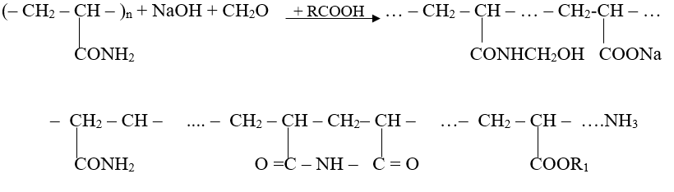

(3.1.1)

мұнда R1–госсиполды шайырдың май қышқылдары (С11-С17–CООН).

МПАА-2 композициялық беттік-активті полиэлектролитті алу.

МПАА-2 композициялық беттік-активті полиэлектролитті алу ПАА гидролизі натрий гидроксиді ерітіндісімен формалин, натрий тиосульфатының қатысуымен сатылы әдісімен жүзеге асырылады.

Суда еритін полимерлі беттік-активті заттарды синтезі формалиннің қатысуымен натрий гидроксиді ерітіндісімен ПАА гидролиздеу әдісімен жүзеге асырылады, натрий тиосульфаты көмегімен сульфирленеді. Сыйымдылығы 0,5л үш мойынды колбаға араластырғышпен, кері тоңазытқышпен және тамшылатқыш сүзгішпен жабдықталған 10г ПАА салып, содан соң үстіне 90мл 2% натрий гидроксиді сулы ерітіндісі қосып сулы моншада 353-363К көтеріп 2-2,5сағат бойы гидролиз процесі жүргізіледі. Бұл жағдайда ПАА бөлшектері ісінген, реакция массасы біртіндеп ашық сарыдан сарыға дейін боялған. Содан кейін араластыру кезінде тамшылатып 40%-тік 5мл формалин ерітіндісі мен натрий тиосульфаты 0,5г мөлшерінде қосып, содан кейін реакция ортасы 353-363К температурада жүргізіледі. Сульфометилдену процесі 1-1,5сағат бойы жүргізіледі. Гидролиз, сульфометилдену және ПАА модификациясы процестерін сатылы жүргізіледі:

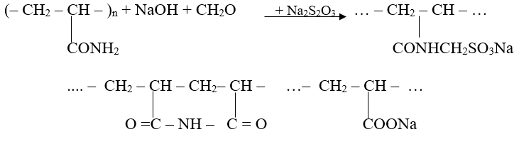

(3.1.2)

МПАА-3 беттік-активті композициялық полиэлектролитті алу. Зертханалық жағдайда араластырғышпен, кері тоңазытқышпен және қосу воронкасымен жабдықталған сыйымдылығы 0,5л үш мойынды колба алынады, 10г ПАА салынады. Содан кейін 90мл 2% сулы натрий гидроксиді ерітіндісін қосады, қоспаны 353-363К дейін 2-2,5сағат бойыараластырады және қыздырады. Одан әрі 8мл госсиполды шайырлы май қышқылдарын араластырады.

Глицерин үшглицеридтердің NaOH ерітіндісімен гидролизі кезінде түзіледі. Глицерин суда ериді, бұл госсиполды шайырдың сабындалған фракциясында болады. Глицерин сумен кез-келген қатынаста араласады:



(3.1.3)

Егер госсиполды шайырдың сабындалған фракциясында глицерин жеткіліксіз болса, оған техникалық глицерин 1-2мл құйылады, модификацияны 353-363 К температурада 1-1,5 сағат бойы жүргізеді.

Полимер макромолекуласындағы карбоксил (-СОО-) мен амид (-СОNH2) госсипол шайрының май қышқылдары және (С11-С17–CООН) глицеринмен әрекеттеседі:

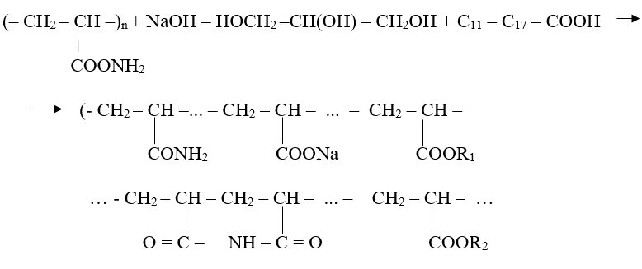

(3.1.4)

мұнда R1–госсиполды шайырдың май қышқылдары (С11-С17–CООН)

R2 – глицерин.

Госсиполды шайырдың май қышқылдарынан алынған беттік-активті заттардың құрамына техникалық глицеринді қосу олардың беттік-активті қасиеттерінің айтарлықтай жақсаруына ықпал етеді, бұл алынған өнімдердің тұтқырлығы мен беттік керілуінің төмендеуімен түсіндіріледі.

Макромолекуладағы тұтқырлықты және жоғары молекулалық фракцияны арттыру үшін тотығу-тотықсыздану жүйесінің инициаторы (калий персульфаты және натрий бисульфиті 0,1%) қатысуымен (госсиполды шайыр май қышқылдарының ПАА-мен функционалды топтарының сутегі байланыстарының, әрекеттеспеген және олигомерлік фракциясының), 80-90оС температурада 1-1,5сағат тігілу процесі жүргізіледі. Тігілу процесінің, сутек байланыстарының түзілу нәтижесінде тұтқыр масса гельдік күйге айналады және жоғары молекулалық фракцияның жоғары шығымы байқалады (1% тік модификацияланған ПАА ерітіндісінің салыстырмалы тұтқырлығы 5,9мм2/с, ал тігілу процесінен кейін 11,5мм2/с құрайды). Өнімнің айрықша ерекшелігі оның суық суда да, жеке бөліктері бастапқыда аздап ісінеді, содан кейін біртіндеп ериді. Механикалық араластыру кезінде еріту процесі жеделдетіледі.

Май қышқылдарының дистилляциялық қалдықтарының құрамын зерттеу нәтижесінде (2 бөлім), оның құрамында 52-60% карбон май қышқылдары мен концентрлі глицерин ерітіндісі негізінде алынған беттік-заттар заттар кешендері жер қабат суының жоғары тұздылығы мен жоғары температурасы кезінде қолданудажоғары нәтижелерді көрсетті. Сол себептен майының қалдығы –госсипол шайырының май қышқылдары мен глицерин композициялық беттік-активті полиэлектролиттерді алу үшін қолданылды.

Тәжірибелік деректер негізінде мұнайды ығыстыруды жоғарылату үшін формалин, госсипол шайырының май қышқылдарымен модификацияланған ПАА-ті натрий персульфаты және натрий бисульфиті – тотығу-тотықсыздандыру инициаторлары көмегімен торлык композициялық беттік-активті полиэлектролиттерді алу әдісінің оңтайлы шарттары анықталды. Алынған деректер біртекті емес кеуекті ортадан қалдықтары жоғары тұтқыр мұнайды ығыстыру процесін тиімдірек модельдеуге мүмкіндік береді.

**3.2 Композициялық беттік-активті полиэлектролиттердің физикалық-химиялық қасиеттерін зерттеу**

Мұнайды қабаттан ығыстыру процесінде композиттік беттік-активті заттарды қолдануға мүмкіндік беру үшін олардың физика-химиялық қасиеттері зерттелді.

Композициялық беттік-активті полиэлектролиттер сулы ерітіндіде диссоциацияланады, электр өткізгіштік полиэлектролит концентрациясына байланысты болады, бұл полимерлердің сулы ерітінділерінің электр өткізгіштігін зерттеуге және ерітіндідегі макромолекулалардың иондалуын бағалауға мүмкіндік береді [187].

Cуда еритін полиэлектролиттердің үлгілерінің концентрациясының жоғарылауымен меншікті электр өткізгіштік жоғарылайды, содан кейін бұл тәуелділік экспоненциалды болып табылады. Бұл жағдайда χмен/С мөлшері сополимерлердің функционалды топтарының қатынасына байланысты. МПАА сериясының түрлендірілген полиэлектролит туындыларының ерітінділерінің меншікті электр өткізгіштігінің тәуелділігі 16-суретте келтірілген.

16-суретте МПАА сериялы түрлендірілген полиэлектролит туындыларының ерітінділерінің χмен эквивалентті электр өткізгіштіктің бастапқы максималды мәні функционалдық топтардың толық иондану аймағына және жүйенің термодинамикалық тұрақтылығына сәйкестігін көрсетеді.

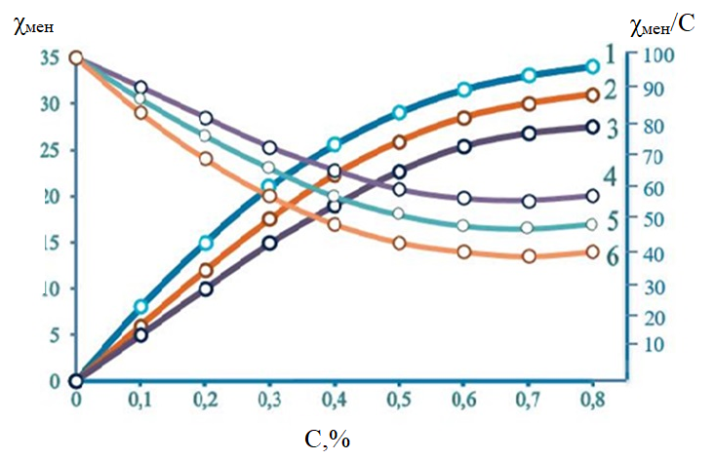  
1,2,3-ерітінділердің меншікті электрөткізгіштіктері; 4,5,6-эквивалентті электрөткізгіштіктері; 1,4 – МПАА-1; 2,5 – МПАА-2; 3,6-МПАА-3

Сурет 16 – МПАА сериялы түрлендірілген полиэлектролит туындыларының ерітінділерінің меншікті және эквивалентті электр өткізгіштігінің тәуелділігі

МПАА-3 сериялы түрлендірілген полиэлектролит туындыларының ерітінділерінің меншікті χмен =17 болған кезде, концентрациясы С=0,35% тең болады, ал χмен/C= 50 болады.

Макромолекула құрамындағы карбоксил топтары артқан сайын (глицерин мен май қышқылдарының қатысуымен гидролиз және модификация процесінде) ерітіндінің иондық күші жоғарылайды.

Ерітінді концентрациясының жоғарылауымен меншікті электр өткізгіштіктің өсуі баяулайды, концентрация жоғарылағанда ионогендік топтардың диссоциациялану дәрежесі төмендейді, ал белгілі бір концентрацияға жеткенде, яғни ерітіндідегі иондар саны концентрацияға қарағанда баяу өсе бастайтынымен түсіндіруге болады.

Элементарлы қоршауда үш гидроксил тобының болуы сутектік байланыстар есебінен ықшам құрылымның түзілуіне және шумақ тәріздінің ішінде орналасқан ионогендік топтардың диссоциациялануының баяулауына ықпал етеді.

Эквивалентті электр өткізгіштік көрсеткіштері төмендегенде баяулайтын аймақтағы полимер ерітіндісінің құрылым түзіле басталады.

Концентрацияның жоғарылауымен қисық эквивалентті электр өткізгіштіктің төмендеуін баяулатады және макромолекулалар қосылған құрылымдық ерітінділер аймағына сәйкес келетін платоға жетеді. Эквивалентті электр өткізгіштік мәндерінің төмендеуі баяулайтын аймақты полимер ерітіндісіндегі құрылым түзілудің басталуы деп санауға болады.

Демек, ерітіндінің аналитикалық концентрациясына қарағанда ерітіндідегі иондар саны төмен дәрежеде өседі.

МПАА сериялы полиэлектролит ерітінділерінің меншікті тұтқырлықтың полиэлектролит концентрациясына тәуелділігі 17-суретте келтірілген.

17-суретте МПАА сериялы түрлендірілген полиэлектролит туындыларының ерітінділерінің меншікті тұтқырлығының кең концентрация аралығындағы өзгеруін көрсетеді (0,001-1·10-3кг/м3). Бұл полимер ерітінділерінің диссоциацияланатын функционалды топтары бар полимер ерітінділеріне тән жалпы заңдылықтарға бағынатындығына сәйкес келеді.

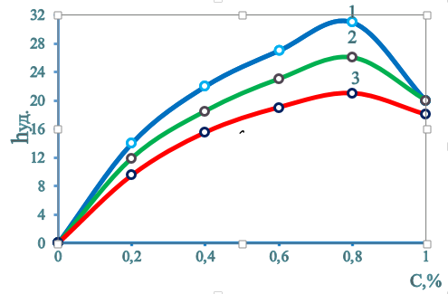

Сурет 17 – МПАА сериялы түрлендірілген полиэлектролит туындыларының ерітінділерінің меншікті тұтқырлықтың полиэлектролит концентрациясына тәуелділігі

МПAA сериясының түрлендірілген туындыларының гидродинамикалық қасиеттерін зерттеудің маңызы үлкен. Олардың көмегімен ерітіндідегі макромолекулалардың күйі мен әрекетін бағалау үшін қолдануға болады. Бұл полимер тізбегі арасындағы ғана емес, сонымен қатар полимерлік жүйенің құрамдас бөліктері арасындағы өзара әрекеттесуді бағалауға мүмкіндік береді.

MПAA сериясының түрлендірілген туындыларының гидродинамикалық қасиеттерін зерттеу үлкен маңызға ие, өйткені оларды ерітіндідегі макромолекулалардың күйі мен әрекетін бағалау үшін қолдануға болады. Бұл полимер тізбегі арасындағы ғана емес, сонымен қатар полимерлік жүйенің құрамдас бөліктері арасындағы өзара әрекеттесуді бағалауға мүмкіндік береді.

Полиамфолит ерітінділерінің гидродинамикалық қасиеттеріне ортаның рН және иондану дәрежесі айтарлықтай әсер ететіні белгілі [188]. Полиэлектролит ерітінділері үшін қышқыл мен сілтілік қоспалар тудыратын рН-ға ηментәуелділік қисық сызығы 18-суретте келтірілген.

18-суретте полиэлектролит ерітінділері үшін қышқыл мен сілтілік қоспалар тудыратын рН-ға ηмен тәуелділік қисықтарының барысы макромолекулалардың гидродинамикалық көлемінің функционалдық топтардың иондануына тәуелділігін көрсетеді. Полиэлектролит ерітінділерінің меншікті тұтқырлығының рН-ға тәуелділік (ηмен – рН) қисықтарындағы шектік мәні рН=7,0-8,0 сәйкес келеді.

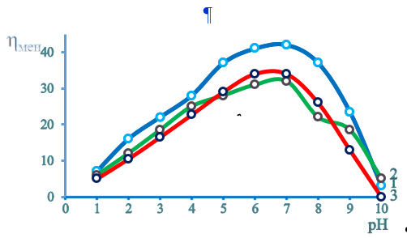

Сурет 18 – MПAA-1,2,3 серияларының полиэлектролит ерітінділерінің меншікті тұтқырлығының рН-ға тәуелділігі

Бұл аймақта рН макромолекулалар функционалдық топтардың иондануы және иондық күштің оңтайлы мәні арқылы ең кең конформацияны қабылдайды. Бұл рН аймағында зерттелетін полиэлектролиттер полианиондардың қасиеттерін көрсетеді. Барлық үлгілерде рН>10 сілтілік аймағында иондық күштің жоғарылауымен тұтқырлықтың төмендеуі байқалады (максимум нүктесінен тысқары). Демек төмен молекулалы электролит иондарының артық болуымен және ерітінді күшінің жоғарылауымен байланысты.

Полимер макромолекулаларының тізбегі артықша иондық зарядтарының экрандалуын әкеліп соғады және оның салдары макромолекулалық шиеленістердің ішінара қатпарлануы болып табылады. Яғни тұтқырлықтың төмендеуіне әкеледі. Барлық полимерлердің үлгілерінде ортаның қышқылдығының жоғарылауымен қышқыл топтарының диссоциациялану дәрежесі кемиді. Амид пен карбоксил топтары арасында сутегі байланыстарын қалыптастыру арқылы молекулааралық өзара әрекеттесуі артады, макромолекулярлық кернеулер жоғарылайды, еріткіштермен әрекеттесу кемиді яғни рН=3 тең болғанда тұтқырлықтың мәні төмендеуінен полиэлектролиттер қабыршақ түрінде тұнбаға түседі.

Төмен рН мәндерінде (изоэлектрлік нүкте) ішкі және молекулааралық сутегі байланыстары арқылы макромолекулалар әдетте тығыз оралған немесе нығыз фибрил түріне өтеді, макромолекулалар түзілген кезде иондануы бұзылады,шумақ тәрізді көлемінің ұлғаяды және сәйкесінше суда еритін ерітінділердегі полимерлердің тұтқырлығы артады.

Демек, зерттелетін полиэлектролиттердің макромолекулалары рН = 3,5-4,0 кезінде макромолекуланың изоэлектрлік күйіне сәйкес болады. рН өзгерген кезде олар бір конформациядан екіншісіне ауысады. Макромолекула рН=4,0-4,5 кезінде түзіледі және бұл ерітіндінің тұтқырлығының жоғарылауына сәйкес келеді, ал барлық үлгілердегі тұтқырлықтың максималды мәні рН=7,0-8,0 кезінде айқындалады.

**3.3 Композициялық беттік-активті полиэлектролиттердің ИҚ-спектроскопиялық, элементтік анализ әдісімен зерттеу**

3.3.1 Гранула түріндегі және 8% сулы ертіндісінен дайындалған полиакриламидтің ИҚ-спектроскопиясы, элементтік және микроқұрылымы.

Қазіргі уақытта молекулалардың ИҚ спектрлері: қосылыстарды анықтау үшін, сандық талдау үшін, құрылымдық-топтық талдау үшін, молекулаішілік және молекулааралық өзара әрекеттесулерді зерттеу үшін кеңінен қолданылады [189, 190].

Алынған композициялық полимерлердің құрылымын анықтау үшін, химиялық құрамын растау және функционалдық топтардың табиғатын анықтау үшін гранулалық полиакриламид ShimadzuYRPrestige-21 IR-Fourier спектрометрінде 400-4000см-1 кювет толқын ұзындығы диапазонында полимерлер мен гидрогельдердің инфрақызыл жұтылу спектрлері алынады.

Полиакриламидтің құрамында жиі қоспалар болғандықтан және соңғы композициялық полимерлермен құрылымын салыстыру үшін ИҚ-спектроскопиялық зерттеулер жүргізілді.

Гранула түріндегі және 8% сулы ертіндісінен дайындалған полиакриламидтің ИҚ-спектроскопиясы 19-суретте келтірілген.



а) гранула түріндегі полиакриламидтің ИК-спектрі



б) 8% сулы ертіндісінен дайындалған полиакриламидтің ИК-спектрі

Сурет 19 – Гранула түріндегі және 8% сулы ертіндісінен дайындалған полиакриламидтің ИҚ-спектроскопиясы

19-суретте гранула және 8% сулы ертіндісінен дайындалған полиакриламидтің ИҚ-спектроскопиясы интенсивті сіңіру жолағы 3641-3865см-1 ауытқуларында N–H валенттік тербелістеріне байланысты, бұл шыңдары амин тобының тербелістеріне жатады. Амин тобының тербелістері, симметриялы – s=3641см-1 және асимметриялық –as=3865см-1 сіңіру жолақтарына сәйкес келеді.

Сіңіру жолағы 2920-2854см-1 ауытқуларында C–H валенттік тербелістеріне байланысты, бұл шыңдары метил тобының тербелістеріне жатады. Метил тобының тербелістері, симметриялы – s =2920см-1 және асимметриялық – as= 2854см-1 сіңіру жолақтарына сәйкес келеді.

Сіңіру жолағы 1446-1600см-1 ауытқуларында C–О валенттік тербелістеріне байланысты, бұл шыңдары карбонил тобының тербелістеріне жатады. Карбонил тобының тербелістері, симметриялы – s=1446см-1 және асимметриялық – as=1600см-1 сіңіру жолақтарына сәйкес келеді.

Полиакриламидтің элементтік және микроқұрылымы заманауи Jeol JSM-6490l V маркілі электронды микроскопты (РЭМ) қолдану арқылы зерттелінді. Сканирлеуші электронды микроскоп арқылы полиакриламид үлгісінің 40 есе үлкейту кезінде алынған гранула және 8% полиакриламидтің сулы ерітіндісінің микроқұрылымы 20-суретте келтірілген.

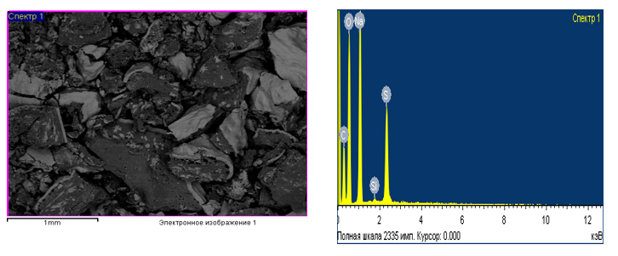

а) гранула түріндегі полиакриламидтің микроқұрылымы

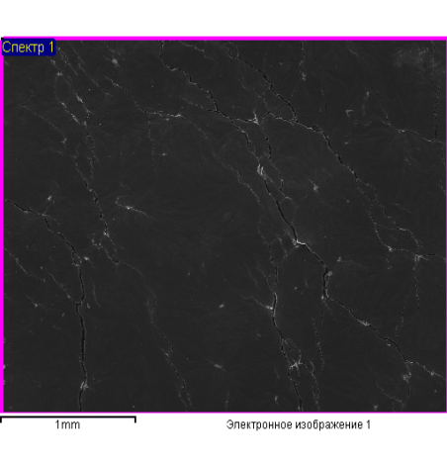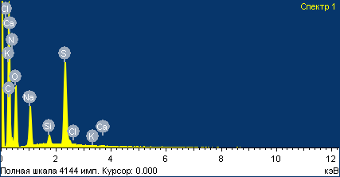

б) 8% сулы ертіндісінен дайындалған полиакриламидтің микроқұрылымы

Сурет 20 – Полиакриламидтің микроқұрылымы және элементтік құрамы

Полиакриламидтің гранула түріндегі үлгісінде құрамында кристалдық және аз мөлшерде аморфты бөліктерден тұратындығы макромолекуласы молекуладан тыс құрылымға (20,а-сурет) ие болады және поиакриламидтің сулы ерітіндісінің құрамы аморфты, ал кристалдық бөлігі ірі құрылымды (20,б-сурет) болып келеді. Элементтік құрамының негізгі компоненттерін көміртегі (C) – 57,78%, азот (N) – 10,26%, оттегі (O) –23,08%, натрий (Na) – 3,75%, кремний (Si) – 0,43% құрайтындығы белгіленді.

3.3.2 Натрий гидроксиді көмегімен гидролизденген полиакриламидтің ИҚ-спектроскопиясы, элементтік және микроқұрылымы

Натрий гидроксиді көмегімен гидролизденген полиакриламидтің ИҚ-спектроскопиясы.

Натрий гидроксиді көмегімен гидролизденген полиакриламид ShimadzuYRPrestige-21 IR-Fourier спектрометрінде зерттеледі. Натрий гидроксиді көмегімен гидролизденген полиакриламидтің ИҚ-спектроскопиясы 21-суретте келтірілген.



Сурет 21 – Натрий гидроксиді көмегімен гидролизденген полиакриламидтің ИҚ-спектроскопиясы

21-суретте натрий гидроксиді көмегімен гидролизденген полиакриламидтің ИҚ-спектроскопиясы интенсивті сіңіру жолағы 3360-3400см-1 ауытқуында N–H валенттік тербелісіне байланысты, бұл шыңдары амин тобының тербелісіне жатады. Амин тобының тербелісі, симметриялы – s=3360см-1 және асимметриялық –as=3400см-1 сіңіру жолақтарына сәйкес келеді.

Сіңіру жолағы 2360-2400см-1 ауытқуларында C–H валенттік тербелістеріне байланысты, бұл шыңдары метил тобының тербелістеріне жатады. Метил тобының тербелістері, симметриялы – s=2360см-1 және асимметриялық – as=2400см-1 сіңіру жолақтарына сәйкес келеді.

Сіңіру жолағы 1631-1724см-1 ауытқуларында C–О валенттік тербелістеріне байланысты, бұл шыңдары карбонил тобының тербелістеріне жатады. Карбонил тобының тербелістері, симметриялы – s=1631см-1 және асимметриялық – as=1724см-1 сіңіру жолақтарына сәйкес келеді.

Сіңіру жолағы 1384-1481см-1 О-Н валенттік тербелістеріне байланысты, бұл шыңдары гидроксил тобының тербелістеріне жатады. Гидроксил тобының тербелістері, симметриялы – s=1384см-1 және асимметриялық – as=1481см-1 сіңіру жолақтарына сәйкес келеді.

Натрий гидроксиді көмегімен гидролизденген полиакриламидтің элементтік және микроқұрылымы.

Натрий гидроксиді көмегімен гидролизденген полиакриламидтің элементтік және микроқұрылымы заманауи Jeol JSM-6490l V маркілі электронды микроскопты (РЭМ) қолдану арқылы зерттелінді. Натрий гидроксиді көмегімен гидролизденген полиакриламид үлгісін 40 есе үлкейту кезінде микроқұрылымы мен элементтік құрамы 22-суретте келтірілген.

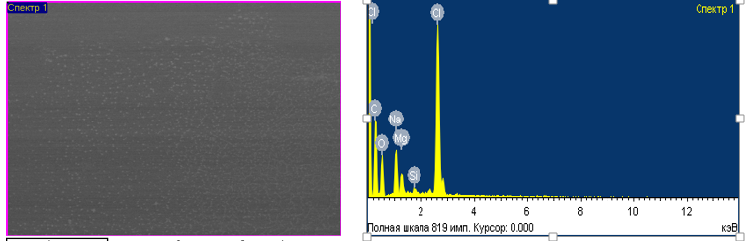

Сурет 22 – Натрий гидроксиді көмегімен гидролизденген полиакриламидтің микроқұрылымы және элементтік құрамы

22-суретте көрініп тұрғандай полиакриламидті гидролиздеу нәтижесінде амид тобының карбоксил тобына өтуі жүйенің гидрофилизациясы және диспергациялануы әсерінен, полиакриламидтің микроқұрылымы біркелкі аморфты жүйеге өтетіндігі анықталды, нәтижесінде макромолекуланың ерігіштік қасиеті артады. Гидролизденген полиакриламидтің микроқұрылымы негізгі компоненттері көміртегі (C) – 61,30%, азот (N) – 10,26%, оттегі (O) – 18,21%, натрий (Na) – 4,70%, магний (Mg) – 1,41%, кремний (Si) – 0,27%, хлор (Cl) – 14,10% құрайтындығы анықталды.

3.3.3 Натрий гидроксиді көмегімен гидролизденген полиакриламидті сатылы түрде формалин және госсиполды шайырдың май қышқылдарымен модификацияланған полиакриламидтің ИҚ-спектроскопиясы, элементтік және микроқұрылымы

Бұл бөлімде натрий гидроксиді көмегімен гидролизденген полиакриламидті сатылы түрде формалин және госсиполды шайырдың май қышқылдарымен модификацияланған үлгіні мұнай ығыстыру процесінде қолдану үшін біріншіден мұнаймен жылдам әрекеттесу, жер қабаттарында мұнайды ығыстыру процесінде қажет болған беттік активтілікті белсендіру мақсатында госсипол шайырының май қышқылдарымен модификациялауда физико-химиялық қасиеттері зерттелінді.

Натрий гидроксиді көмегімен гидролизденген полиакриламидті сатылы түрде формалин және госсиполды шайырдың май қышқылдарымен модификацияланған үлгінің 23-суретте ИҚ-спектроскопиялық, 24-суретте элементтік және 40 есе үлкейту кезінде электронды микроскопиялық нәтижелері келтірілген.

23-суретте натрий гидроксиді көмегімен гидролизденген полиакриламидті сатылы түрде формалин және госсиполды шайырдың май қышқылдарымен модификацияланған полиакриламидтің ИҚ-спектроскопиясы интенсивті сіңіру жолағы 3263-3371см-1 ауытқуында N–H валенттік тербелісіне байланысты, бұл шыңдары амин тобының тербелісіне жатады. Амин тобының тербелісі, симметриялы – s=3263см-1 және асимметриялық –as=3371см-1 сіңіру жолақтарына сәйкес келеді.

Сіңіру жолағы 2330-2360см-1 ауытқуларында C–H валенттік тербелістеріне байланысты, бұл шыңдары метил тобының тербелістеріне жатады. Метил тобының тербелістері, симметриялы –s =2330см-1 және асимметриялық – as=2360 см-1 сіңіру жолақтарына сәйкес келеді.

Сіңіру жолағы 1570-1643см-1 ауытқуларында C–О валенттік тербелістеріне байланысты, бұл шыңдары карбонил тобының тербелістеріне жатады. Карбонил тобының тербелістері, симметриялы – s=1570см-1 және асимметриялық – as=1643см-1 сіңіру жолақтарына сәйкес келеді.

Сіңіру жолағы 1248-1404см-1 О-Н валенттік тербелістеріне байланысты, бұл шыңдары гидроксил тобының тербелістеріне жатады. Гидроксил тобының тербелістері, симметриялы – s=1248см-1 және асимметриялық – as=1404см-1 сіңіру жолақтарына сәйкес келеді.

Сіңіру жолағы 2816-2889см-1 С(О)Н валенттік тербелістеріне байланысты, бұл шыңдары формалин тобының тербелістеріне жатады. Формалин тобының тербелістері, симметриялы – s=2816см-1 және асимметриялық – as=2889см-1 сіңіру жолақтарына сәйкес келеді.



Сурет 23 – Натрий гидроксиді көмегімен гидролизденген полиакриламидті сатылы түрде формалин және госсиполды шайырдың май қышқылдарымен модификацияланған полиакриламидтің ИҚ-спектроскопиясы

Элементтік құрамының негізгі компоненттерін көміртегі (C) –39,04%, оттегі (O) – 40,73%, натрий (Na) – 20,78%, кремний (Si) – 0,14%, күкірт (S) – 3,85% құрайтындығы анықталды.

24-суретте натрий гидроксиді көмегімен гидролизденген полиакриламидті сатылы түрде модификациялау процестерінде оның микроқұрылымы өзгеріске ұшырайтындығы анықталды, онда формалин арқылы метилол топтарының тармақталған байланыстар түзілу мүмкіндігі анықталды. госсипол шайыры май қышқылдарының макромолекулаға енуі, жалпы жүйенің гидрофилизациялануы нәтижесінде амрофты күйінің сақталуын қамтмасыз ететіндігі байқалды.

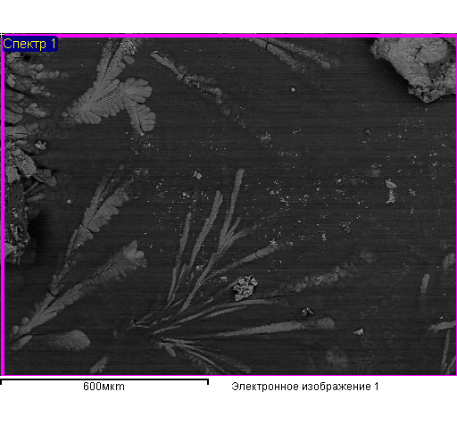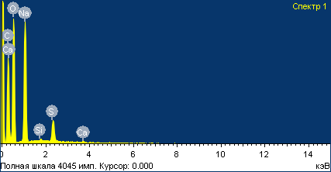

Сурет 24 – Натрий гидроксиді көмегімен гидролизденген полиакриламидті сатылы түрде формалин және госсиполды шайырдың май қышқылдарымен модификацияланған полиакриламидтің элементтік және микроқұрылымы

3.3.4 Натрий гидроксиді көмегімен гидролизденген полиакриламидті сатылы түрде формалин, натрий тиосульфаты қатысуымен сульфометилдеу нәтижесінде алынған үлгінің ИҚ-спектроскопиясы, элементтік және микроқұрылымы

Натрий гидроксиді көмегімен гидролизденген полиакриламидті сатылы түрде формалин, натрий тиосульфаты қатысуымен сульфометилдеу нәтижесінде алынған үлгінің 25-суретте ИҚ-спектроскопиясы және 26 –суретте элементтік құрамы мен микроқұрылымы зерттелінді.

25-суретте натрий гидроксиді көмегімен гидролизденген полиакриламидті сатылы түрде формалин, натрий тиосульфаты қатысуымен сульфометилдеу нәтижесінде алынған үлгінің ИҚ-спектроскопиясы интенсивті сіңіру жолағы 3329-3400см-1 ауытқуында N–H валенттік тербелісіне байланысты, бұл шыңдары амин тобының тербелісіне жатады. Амин тобының тербелісі, симметриялы – s=3329см-1 және асимметриялық –as=3400см-1 сіңіру жолақтарына сәйкес келеді.

Сіңіру жолағы 2337-2357см-1 ауытқуларында С–H валенттік тербелістеріне байланысты, бұл шыңдары метил тобының тербелістеріне жатады. Метил тобының тербелістері, симметриялы –s=2337см-1 және асимметриялық – as=2357см-1 сіңіру жолақтарына сәйкес келеді.

Сіңіру жолағы 1558-1647см-1 ауытқуларында C–О валенттік тербелістеріне байланысты, бұл шыңдары карбонил тобының тербелістеріне жатады. Карбонил тобының тербелістері, симметриялы – s=1558см-1 және асимметриялық – as=1647см-1 сіңіру жолақтарына сәйкес келеді.

Сіңіру жолағы 1200-1404см-1О-Н валенттік тербелістеріне байланысты, бұл шыңдары гидроксил тобының тербелістеріне жатады. Гидроксил тобының тербелістері, симметриялы – s=1200см-1 және асимметриялық – as=1404см-1 сіңіру жолақтарына сәйкес келеді.

Сіңіру жолағы 1750-1770см-1С(О)Н валенттік тербелістеріне байланысты, бұл шыңдары формалин тобының тербелістеріне жатады. Формалин тобының тербелістері, симметриялы – s=1750см-1 және асимметриялық – as=1770см-1 сіңіру жолақтарына сәйкес келеді.

Сіңіру жолағы 1050-1095см-1 SO3-валенттік тербелістеріне байланысты, бұл шыңдары сульфотобының тербелістеріне жатады. Сульфотоптың тербелістері, симметриялы – s=1050см-1 және асимметриялық – as=1095см-1 сіңіру жолақтарына сәйкес келеді.



Сурет 25 – Натрий гидроксиді көмегімен гидролизденген полиакриламидті сатылы түрде формалин, натрий тиосульфаты қатысуымен сульфометилдеу нәтижесінде алынған үлгінің ИҚ-спектроскопиясы

26-суретте натрий гидроксиді көмегімен гидролизденген полиакриламидті сатылы түрде формалин, натрий тиосульфаты қатысуымен сульфометилдеу нәтижесінде алынған үлгінің микроқұрылымы а) суретте 100 есе, б) суретте 500 есе үлкейтілген үлгілердің микроқұрылымдары келтірілген. Үлгіні 100 және 500 есе үлкейткендегі көрінісінен көрініп тұрғандай сульфометилдеу процесі торланған құрылымға ие екендігі анықталды. Торланған құрылымға ие болған үлгілерді тұзды қабатта немесе жер асты қабаттары суын қолданылуға ұсынуға болатындығы анықталды (100г/л 3.8 бөлімде).

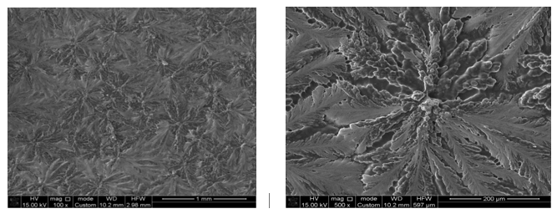

**а) б)**

Сурет 26 – Натрий гидроксиді көмегімен гидролизденген полиакриламидті сатылы түрде формалин, натрий тиосульфаты қатысуымен сульфометилдеу нәтижесінде алынған үлгінің микроқұрылымы

Натрий гидроксиді көмегімен гидролизденген полиакриламидті сатылы түрде формалин, натрий тиосульфаты қатысуымен сульфометилдеу нәтижесінде алынған үлгінің элементтік құрамының негізгі компоненттерін көміртегі (C) –31,11%, оттегі (O) – 38,26%, натрий (Na) – 20,78%, кремний(Si) – 0,17%, күкірт (S)– 8.64%, калий (K) – 1,04% құрайтындығы анықталды.

3.3.5 Натрий гидроксиді көмегімен гидролизденген полиакриламидті сатылы түрде глицерин, госсиполды шайырдың май қышқылдарымен модификациялау және калий персульфаты мен натрий бисульфиті көмегімен тігу процестерін қолдана отырып алынған үлгінің ИҚ-спектроскопиясы, элементтік және микроқұрылымы

Натрий гидроксиді көмегімен гидролизденген полиакриламидті сатылы түрде глицерин, госсиполды шайырдың май қышқылдарымен модификациялау және калий персульфаты мен натрий бисульфиті көмегімен тігу процестерін қолдана отырып алынған үлгінің ИҚ-спектроскопиясы 27-суретте келтірілген.

ИҚ-спектроскопиясы интенсивті сіңіру жолағы 3259-3352см1 ауытқуында N–H валенттік тербелісіне байланысты, бұл шыңдары амин тобының тербелісіне жатады. Амин тобының тербелісі, симметриялы – s =3259 см-1 және асимметриялық –as=3352см-1 сіңіру жолақтарына сәйкес келеді.

Сіңіру жолағы 2330-2357см-1 ауытқуларында C–H валенттік тербелістеріне байланысты, бұл шыңдары метил тобының тербелістеріне жатады. Метил тобының тербелістері, симметриялы –s=2330см-1 және асимметриялық – as=2357см-1 сіңіру жолақтарына сәйкес келеді.

Сіңіру жолағы 1554-1643см-1 ауытқуларында C–О валенттік тербелістеріне байланысты, бұл шыңдары карбонил тобының тербелістеріне жатады. Карбонил тобының тербелістері, симметриялы – s=1554см-1 және асимметриялық – as=1643см-1 сіңіру жолақтарына сәйкес келеді.

Сіңіру жолағы 1222-1392см-1О-Н валенттік тербелістеріне байланысты, бұл шыңдары гидроксил тобының тербелістеріне жатады. Гидроксил тобының тербелістері, симметриялы – s=1222см-1 және асимметриялық – as=1392см-1 сіңіру жолақтарына сәйкес келеді. ИҚ-спектрлер бастапқы полимерлер мен госсипол шайырының сабындалған фракциясының құрамдас бөліктерінен (сурет 21) айырмашылығы, композиттік полимерлердің ИҚ спектрлері 1400-1600 см-1 жиіліктегі спектрлерді анықтады, бұл біздің ойымызша, модификацияланған өнімде СО- топтарының болуын көрсетеді.

Синтезделген полимерлердің ИҚ-спектрлерін зерттеу нәтижесінде карбонил және амидтік топтардың бар екендігі анықталды, сонымен қатар олардың макромолекула тізбегінде глицерин, госсипол шайырының май қышқылдарының гидроксил және карбоксил топтарының құрамының жоғарылауы байқалады.

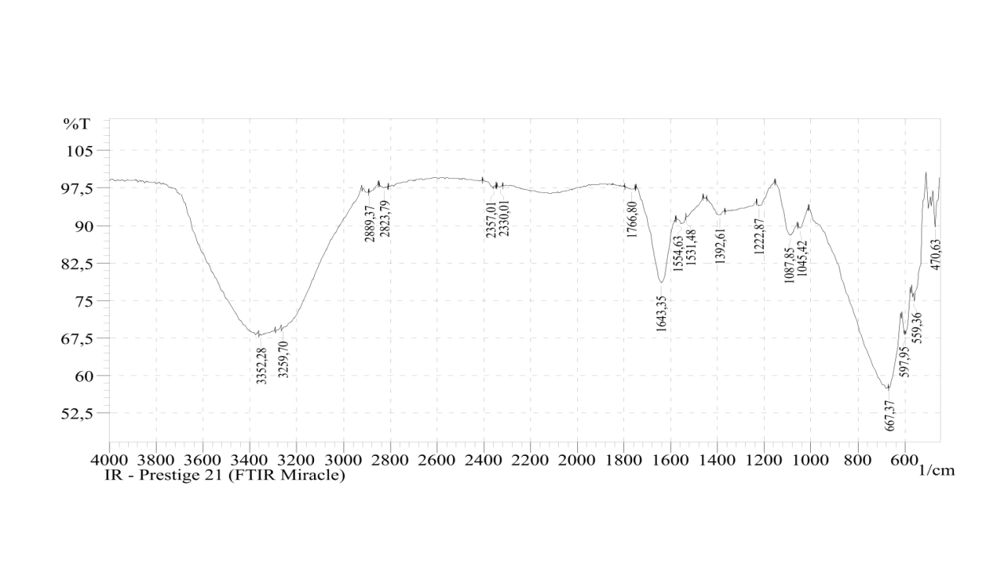

Сурет 27 **–** Натрий гидроксиді көмегімен гидролизденген полиакриламидті сатылы түрде глицерин, госсиполды шайырдың май қышқылдарымен модификациялау және калий персульфаты мен натрий бисульфиті көмегімен тігу процестерін қолдана отырып алынған үлгінің ИҚ-спектроскопиясы

Натрий гидроксиді көмегімен гидролизденген полиакриламидті сатылы түрде глицерин, госсиполды шайырдың май қышқылдарымен модификациялау және калий персульфаты мен натрий бисульфиті көмегімен тігу процестерін қолдана отырып алынған үлгіні ShimadzuYRPrestige-21 IR-Fourier спектрометрінде зерттелінді. 29-суретте натрий гидроксиді көмегімен гидролизденген полиакриламидті сатылы түрде глицерин, госсиполды шайырдың май қышқылдарымен модификациялау және калий персульфаты мен натрий бисульфиті көмегімен тігу процестерін қолдана отырып алынған үлгіні элементтік құрамының негізгі компоненттерін көміртегі (C) – 43,55%, оттегі (O) – 45,87%, натрий (Na) – 9,71%, кремний (Si) – 0,18%, күкірт (S) – 0,68% құрайтындығы анықталды.

Үлгіні 500 есе үлкейту кезінде микроқұрылымы мен элементтік құрамы 28-суретте келтірілген. Натрий гидроксиді көмегімен гидролизденген полиакриламидті сатылы түрде глицерин, госсиполды шайырдың май қышқылдарымен модификациялау және калий персульфаты мен натрий бисульфиті көмегімен тігу процестерін жүргізу нәтижесінде молекуладан тыс құрылымға ие болып, жоғары дәрежеде әуе кеңістігінде торланған фибрилді құрылымдар түзілетіндігі анықталды. Демек тігілген полимерлерді мұнайды ығыстыру процесінде қабаттағы суларды ішкі қабатқа енуін тежеу мүмкіндіктері анықталды (3.8 бөлім).

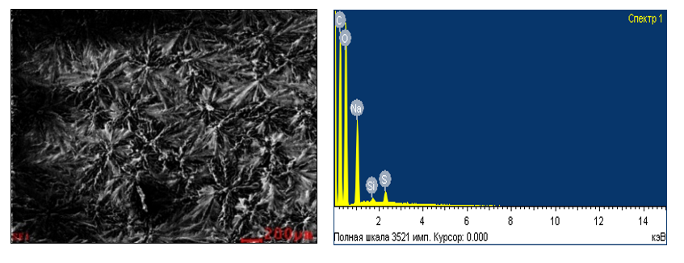

Сурет 29 – Натрий гидроксиді көмегімен гидролизденген полиакриламидті сатылы түрде глицерин, госсиполды шайырдың май қышқылдарымен модификациялау және калий персульфаты мен натрий бисульфиті көмегімен тігу процестерін қолдана отырып алынған үлгінің элементтік және микроқұрылымы

Тиімді мұнай ығыстырушы сұйықтықтар ұңғымалардан мұнайды ығыстыруда құрылымдық және механикалық ерекшеліктерден туындайтын әрекеттің көп функционалдығын тұтастыруын қажет етеді. Қазақстанда мұнай өндіру ұңғымаларында мұнай ығыстыру кезінде туындайтын келелі жағдаяттардың алдын-алу үшін арнайы мақсаттағы беттік-активті заттардың композицияларын қолдануды қажет етеді. Ұңғымалардағы қабат суының жоғары температурасы мен тұздылығы, сондай-ақ қатты қабат жыныстарының болуы тұтқырлығы жоғары мұнай өндіру процесін қиындатады [191].

Демек, зерттеу нәтижелері май қышқылдарының дистилляциялық қалдықтары, концентрлі глицериннің сулы ерітіндісі және полифункционалды беттік-активті заттар қасиеттерін көрсететін гидролизденген ПАА негізіндегі беттік-активті заттар композицияларын дайындауда молекулааралық өзара әрекеттесулердің болуын көрсетеді.

МПАА полимерлерінде –COO-, –CONH2, –COOH және –SO3- сияқты торлы - байланысты қамтамасыз ете алатын көптеген реактивті бейорганикалық және органикалық «функционалдық» топтар бар. МПАА полимерлерінде –COO, -CONH2, –COOH және –SO3- сияқты торлы – байланыстар идентификацияланады. Торлы-байланыстырушылар МПАА-ға AM мономерімен бірге полимерлену арқылы енгізіледі. Мұнайдың ығысуын арттыруда қолданылатын көлденең байланыстыру құрылымдарының негізінен үш түрі бар: иондық байланыстар арқылы ассоциативті торлы байланыс, хелация эффектісі арқылы ассоциативті торлы байланыс және коваленттік байланыс арқылы тікелей торлы байланыс түзеді.

**3.4 Композициялық беттік-активті полиэлектролиттердің беттік керілуін зерттеу**

Гидролизденген полиакриламидтен және май қышқылдарынан негізінде алынған полимерлердің беттік керілуін анықтау кезінде су-ауа шекарасында жоғары молекулалы беттік-активті заттардың болуы салдарынан судың беттік керілуін төмендеуіне әкеліп соғады. Бұл беттік керілудің төмендеуін адсорбциялық қабатпен байланысқан макромолекулалардың бағытталу қабілетімен түсіндіруге болады [192].

Концентрацияның жоғарылауымен беттік-активті заттардың сулы ерітінділерінің рН мәндері артады.

Госсиполды шайырдың май қышқылдарының негізінде модификацияланған полиакриламидтің сулы ерітінділерінің концентрациясына байланысты беттік керілу изотермалық қисығы 30-суретте келтірілген.

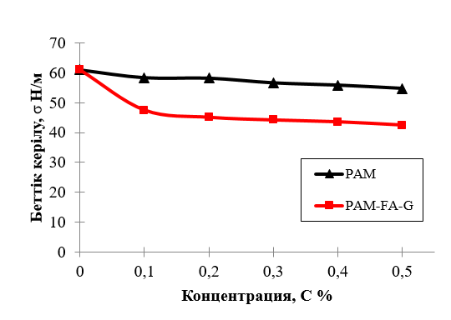

1-полиакриламид; 2- госсиполды шайырдың май қышқылдарының негізінде модификацияланған полиакриламид

Сурет 30 – Госсиполды шайырдың май қышқылдарының негізінде модификацияланған полиакриламидтің сулы ерітінділерінің концентрациясына байланысты беттік керілу изотермалық қисығы

30-суретте госсиполды шайырдың май қышқылдарының негізінде модификацияланған полиакриламидтің сулы ерітінділерінің концентрациясы артқан сайын беттік керілуі кемиді. Мұны беттік-активті композициялардың құрамының ерекшеліктеріне байланысты түсіндіруге болады.

Анионды беттік-активті зат – мұнай-су шекарасындағы фазааралық кернеуді төмендетеді, яғни қалдық мұнай тамшыларын ұстайтын капиллярлық күштерді азайтып, оларды микроэмульсияға айналдырады (бұл ығысу кезінде қалдық мұнайдың қанығуын азайтуға көмектеседі).

Мұнайды ығыстыруды жоғарылату үшін беттік керілудің мәндерін төмендетпей-ақ беттік-активті заттары бар композицялар полимерлік суландыруда қолдануға болатыны айқындалды. Полиакриламидтің концентрациясы 0,4% болған кезде, беттік керілу мәні σ=55,8Н/м тең болады, ал госсиполды шайырдың май қышқылдарының негізінде модификацияланған полиакриламидтің концентрациясы 0,4% болған кезде, беттік керілу мәні σ=43,6Н/м тең болады. Бұл жерде қарапайым МПАА ерітіндісін төмен тұтқырлықта полимерлік суландыру қолданған кезінде, беттік-активті затпен модификацияланған ПАА ерітіндісін салыстырғанда беттік керілу өлшемі 12,2±1Н/м аралығында концентрациясы 0,4% кезінде мұнай ығыстыруды арттыруын қамтамасыз етеді.

Демек, композициялық беттік-активті акрилатты полимер ерітіндісін салыстыру арқылы беттік керілу өлшемі 12,2±1Н/м аралығында 0,4% концентрацияда мұнайдың ығысуын арттыруын қамтамасыз ететіні айқындалады.

Беттік-активті заттары бар композициялық полиэлектролиттер коллоидты-химиялық қасиеттерін зерттеу бойынша полиакриламид негізінде май қышқылдары және калий персульфаты мен натрий бисульфидінің қатысындабіріктіру нәтижесінде алынған гель түріндегі полимерлер жақсы беттік-активті және эмульгирлеуші қасиеттері, қабаттардан мұнайды ығыстыру кезінде маңызы зор болып табылады.

Демек, зерттеулердің нәтижелері полиакриламид негізінде май қышқылдары және калий персульфаты мен натрий бисульфидінің қатысында біріктіру нәтижесінде алынған гель түріндегі полимерлер беттік-активті заттар композицияларын дайындауда және полифункционалды беттік-активті заттар қасиеттерін көрсететін калий персульфаты мен натрий бисульфитінің қатысуымен біріктірілген молекулааралық өзара әрекеттесулердің болуын көрсетеді.

Физика және коллоидтық химиялық қасиеттерді зерттеу нәтижелері арқылы алынған жоғары молекулалы полимерлі беттік-активті заттар амфотерлі полиэлектролиттер болып табылады.

**3.5 Композициялық беттік-активті полиэлектролиттердің термиялық тұрақтылығын зерттеу**

Модифицирленген ПАА термиялық тұрақтылығын анықтау үшін ДTA зерттеулері жүргізілді.

Полимерлі реагент 20-дан 1000°С-қа дейін динамикалық қыздырылған кезде оның құрылымының ыдырауымен байланысты жылу қисықтарына бірқатар эндо- және экзотермиялық әсерлері зерттелді. Госсипол шайырының май қышқылдарыжәне торлы байланысқан калий персульфаты мен натрий бисульфидінің қатысуымен модификацияланған ПАА дериватограммасы 31-сурет келтірілген.

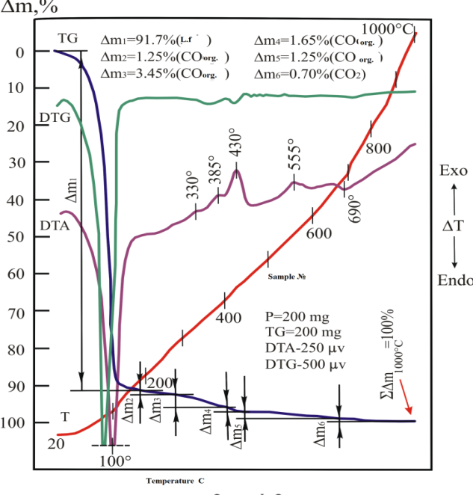

Сурет 31 **–**Госсипол шайырының май қышқылдарыжәне торлы байланысқан калий персульфаты мен натрий бисульфитінің қатысуымен модификацияланған ПАА дериватограммасы

31-суретте полимер реагентінің ыдырауы, қыздыру температурасының диапазонының бастапқы (20-180°С) кезінде байқалады. Дифференциалды термоаналитикалық (ДTA) және термогравиметриялық (ДTГ) қисықтары атмосфераға хош иісті заттың айтарлықтай мөлшерінің бөлінуімен байланысты берілген температура диапазонында 100 және 90°С төмен шыңдарда байқалады.

Беттік -активті композицияны одан әрі қыздыру (185-280°С) шамаларында байланысқан қосылыстардың ыдырау кезінде COорг салмағы біртіндеп төмендей бастайды. Көрсетілген заттың мөлшері үлгінің бастапқы салмағының 1,25% аспайды. Қалған қалдықтар (Δm1, Δm2 және Δm3) 330, 385, 430 және 555°С температурада ДTA қисығына шағын, бірақ анық көрінетін экзотермиялық әсер ету арқылы органикалық заттардың (ОЗ) салыстырмалы түрде «ауыр» бөлігінің жануынан туындайды (Cурет 31, 11-кесте).

Беттік-активті композицияның термогравиметриялық көрсеткіштері 20-1000°С 11-кестеде келтірілген.

Кесте 11 – Композиялық беттік-активті полимерлердің термогравиметриялық көрсеткіштері

|  |  |  |  |
| --- | --- | --- | --- |
| Салмақты жоғалту реті | Салмақ жоғалту мөлшері,% | Қыздырылған үлгінің ұшпа компоненттері | Ыдырау температурасының интервалы, °С |
| Δm1  Δm2  Δm3  Δm4  Δm5  Δm6  ∑Δm1000°C | 91,7  1,25  3,45  1,65  1,25  0,70  100 | Ж.Ф.  СОорг  СОорг  СОорг  СОорг  CO2  Ж.Ф.,СОорг,CO2 | 20-185  185-280  280-400  400-445  445-670  670-855  20-1000 |
| Ескерту –Ж.Ф. – жеңіл фракция | | | |

Термиялық ыдыраудың соңғы бөлімінде (670-855°С) үлгі атмосфераға көмірқышқыл газының – СО2 бөлінуімен байланысты ДTA қисығында әлсіз көрсетілген эндотермиялық әсер етеді. Бұл температураларда әдетте кальций карбонатының құрылымы бұзылады. Көрсетілген эндотермиялық әсер үлгінің (CaСO3) диссоциациялануына байланысты деп есептей отырып, онда қарастырылып отырған температура диапазонында алынған Δm6=0,7% массалық шығынға сәйкес органикалық кешендегі кальцит мөлшері 1,6% құрайды.

Реологиялық зерттеулер синтезделген модификацияланған беттік-активті композициялардың сулы ерітінділерінің құрылымын анықтауға мүмкіндік береді.

Демек, композиттік беттік-активті полимерлердің 180°С-қа дейін жоғары температураға тұрақты болады, температураның 200°С-тан жоғары көтерілуі полимердің деструктивті ыдырауына ұшырайтындығы ДТА әдісі арқылы көрсетілді.

**3.6 Композициялық беттік-активті полиэлектролиттерді алудың технологиялық сұлбасы**

Мұнайды жер қабаттарынан ығыстыру үшін композициялық беттік-активті полиэлектролиттерді алудың технологиялық мақсаты – үдерісті неғұрлым тиімді жүргізу арқылы бастапқы шикізатты реакция өніміне толық айналдыру жəне бірлік уақытта реактордың өнімді өндіруді жоғарылату, яғни шикізаттың өнделу жылдамдығын арттыру болып табылады. Бұл кезде өндірістің барлық шығын түрлерін азайту арқылы жоғары сапалы өнім алу болып табылады.

Полиакриламид және госсиполды шайырдың май қышқылдарының және формалин, глицерин, калий персульфаты мен натрий бисульфитінің негізіндегі композициялық суда еритін композициялық беттік-активті полиэлектролиттерді алу технологиясы 32-суретте көрсетілген. ПАА полимерленуі (1) жылыту мен салқындату үшін жеңді және араластырғышы бар сырланған мерзімді әрекетті реакторда жүргізіледі. Өлшеуіш құралдан реакторға (1) 126,5х10-3м3 дейін техникалық немесе химиялық тазартылған судың көлемі ағызылып, рН=3-3,5-ке дейін реттеледі.

Госсипол шайырының май қышқылдары сілтілі ортада 355-365К температурада 2-2,5сағат гидролиздеу арқылы (1) реакторда алынады. Сабынданбайтын фракцияларды алу үшін вакуумды буландырғыш арқылы уайт спирт енгізіледі.

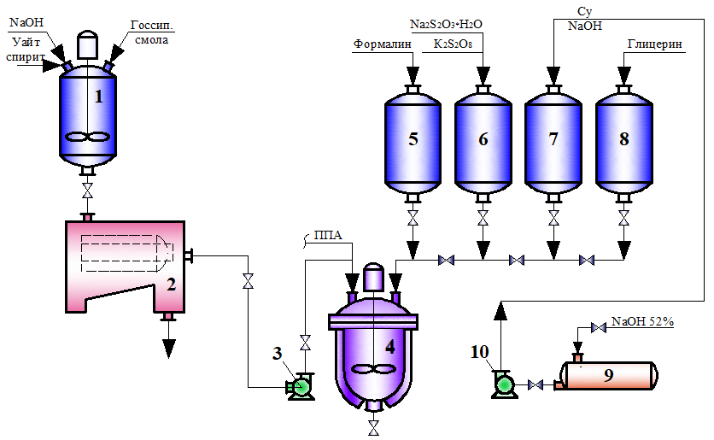

1 - реактор-гидрализатор; 2 –сүзгіш реакторы; 3,10 – сорап; 4–реактор-полимеризатор, 5, 6, 7, 8 – контейнерлер; 9 - конденсатор

Сурет 32–Композициялық беттік-активті полиэлектролиттердің алудың технологиялық сұлбасы

Сүзгіштен өткен (2) сүзіндіні (3) сорап арқылы 8мл полиакриламидпен бірге (4) реактор полимеризаторға жүктеледі.

Сонымен қатар формалин (5), калий персульфаты мен натрий бисульфитіі (6), натрий гидроксидінің сулы ерітіндісі (7), глицерин (8) контейнерлерден реактор полимеризаторға жіберіледі. Реактор-полимеризаторда 353-363К температурада 1,5-2сағат араластырылады. Бұл жерде натрий гидросидінің 2% сулы ертіндісі алдын-ала дайындалып, конденсатордан (9) сорап арқылы (10) контейнерге (7) айдалады.

Полимерлену процесінің аяқталуы реакциялық қоспаның температурасының жоғарылауының аяқталуымен сипатталады және реактордан алынған үлгідегі ПАА мөлшерімен анықталады. Беттік-активті композициялық полиэлектролит алу үшін 4-4,5сағат, 353-363К температура аралығындағы, сары-қоңыр түріндегі полимер алынады.

**3.7 Композициялық беттік-активті полиэлектролиттердің Құмкөл кен орны мұнайының тұтқырлығына әсерін зерттеу**

Композициялық беттік-активті полиэлектролиттердің Құмкөл мұнайының кинематикалық тұтқырлығына әсерін зерттеу.

Мұнайдың тұтқырлығы неғұрлым жоғары болған сайын, соғұрлым мұнай ауыр және оның құрамында жеңіл дистилляттар аз болады. Тұтқырлық кинетикалық және динамикалық болып екіге бөлінеді.

Композициялық беттік-активті полиэлектролиттердің Құмкөл мұнайының кинематикалық тұтқырлығына әсерін зерттеу.

Кинематикалық тұтқырлық – сұйықтықтың температурадағы тығыздығына қатынасы. Кинематикалық тұтқырлық 1 стокс бірлікте қабылданған. 1 стокс – бұл тығыздығы 1г/см3 сұйықтықтың бір-бірінен 1 см ара қашықтықта орналасқан ауданы 1см2 екі қабатының бір-біріне байланысты 1см2/сек жылдамдығында орын ауыстыруының қарсылығы 1дин-ге тең сұйықтықтың тұтқырлығы. СИ системадағы кинематикалық тұтқырлықтың өлшем бірлігі 1м2/сек қабылданған.

Суда еритін композиттік полимерлер концентрациясы Құмкөл мұнайының тұтқырлыққа әсері зерттелінді. Суда еритін композициялық полимерлердің концентрациясы 0,05-тен 0,5 масс.%. дейін өзгереді. Мұнайдағы концентрациясы 0,05 масс.% болған кезде ПАА және формалин қатынасы (1:0,5) болатындай композициялық суда еритін полимерлер мұнайдың кинематикалық тұтқырлығының 5-9% төмендеуіне алып келеді. Алынған композициялық полимерді өндірістік жүйеде мұнай алуда қолдануға мүмкіндік береді. Жоғарыда мұнай ығыстыруды арттыру үшін оларды қабатқа айдауды пайдалану міндеті қойылды. Құмкөл кен орнының мұнай өндіру, жинау және тасымалдау жүйесінде пайдалануға болады[193].

Мұнайдың кинематикалық тұтқырлығы. Мұнайдың кинематикалық тұтқырлығы кпилляр диаметрі 1,2мм ВПЖ-3 капиллярлық вискозиметрде 25 ± 0,1°С температурада анықталады. Мұнайдың кинематикалық тұтқырлығының өзгеруінің 25оС температурадағы полимерлі реагенттердің құрамына тәуелділігі 39-суретте келтірілген.

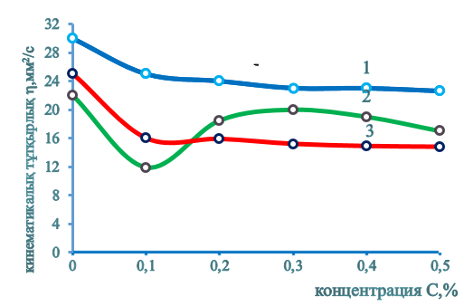

Сурет 33– Мұнайдың кинематикалық тұтқырлығының өзгеруінің 25оС температурадағы полимерлі реагенттердің құрамына тәуелділігі

Суда еритін ПАА және глицерин полимерлерінің минималды концентрациясы араластыру арқылы (33 сурет), госсиполды шайырының май қышқылдарының қатысуымен мұнайдың тұтқырлығының максималды төмендеуінің қамтамасыз етілуінің оңтайлы сипаттамасы болып табылады. Бұл суда еритін полимердің активтілігін сипаттайды.

Демек, тұзды ерітіндідегі МПAA әдеттегі анионды полиэлектролит сияқты әрекет етеді. Тұздылығы 100г/л судағы 0,4% МПАА ерітіндісінің тұтқырлығы 40%-ға төмендейді. Бұл МПAA-ның жоғары тұзға төзімділігін көрсетеді.

Модификацияланған полиакриламид туындысы-бұл бактериялардың әсеріне салыстырмалы түрде төзімді, құны төмен реагент және өткізгіштіктің тұрақты төмендеуін қамтамасыз етеді, макромолекулалардың сульфометилденген топтарының құрамына байланысты судың минералдануы мен қаттылығына жоғары сезімталдықты көрсетпейді. Осыған байланысты ұсынылған суда еритін полимерлі БАЗ болған кезде минералданған қабат суларын суландыру үшін пайдалану іс жүзінде синергетикалық әсерге әкеледі, электролит ерітінділерімен жақсы үйлесімділік көрсетеді, яғни кальций хлориді немесе басқа электролиттердің болуы полимердің одан да көп адсорбциясына әкеледі. Бұл ретте суда еритін полимерлі беттік-активті заттар концентрациясы 0,03-0,5 масс%. шегінде болады.

Мұнай ығыстыру тиімділігінің 0,5%-ға жоғарылауы судың тұздылығы төмен қабаттар үшін МПAA пайдаланудың қолайлылығын көрсетеді.

Композициялық беттік-активті полиэлектролиттердің Құмкөл мұнайының кинематикалық тұтқырлығына әсерін зерттеу.

Динамикалық тұтқырлықтың өлшем бірлігі – Па·с, іс жүзінде әдетте МПа·с қолданады.

Полимер ерітінділерінің тұтқырлығы Brookfield (Spindle-0) вискозиметрі көмегімен 7,32 сек-1 ығысу жылдамдығымен және 24 және 60°C температурада өлшенеді. МПАА тұтқырлығы, әсіресе 100-120г/л тұз концентрациясынан бастап күрт төмендейді. Бұл көрініп тұр екі полимердің химиялық құрылымы мен әрекетінің тұздардың иондық құрамдастарына қатысты айырмашылығымен түсіндіріледі. Аниондық полиэлектролиттерге жататын МПAA макромолекулалары, төмен молекулалық тұздардың қатысуымен полиэлектролиттік әсердің басылуына байланысты шар тәрізді күйге түседі. Сонымен қатар, екі валентті катиондар (Ca2+ және Mg2+) МПAA карбоксил топтарымен ішінара және макромолекула аралық кешендер түзеді.

Демек, модификацияланған полиакриламид туындыларын алу үшін ұсынылған әдісті қолдану және оларды мұнай қабаттарынынан суландыру арқылы өндірілетін мұнай көлемінің ұлғаюына әкеледі. Бұл суда еритін композициялық беттік-активті полиэлектролиттердің мұнай ығыстыруда шығынын азайтуға мүмкіндік береді.

**3.8 Композициялық беттік-активті полиэлектролиттердің Құмкөл кен орнының мұнайын ығыстыру әсерін зерттеу**

Тиімділікті бағалау үшін әзірленген жоғары молекулалық полимерлі беттік-активті заттар КЗҚ-С(2) негізгі зерттеу блогында тәжірибелік зертханалық жағдайларда (мұнай ұңғымаларын имитациялаудың геологиялық үлгісінде) сынақтан өткізілді. Кернді суландыру қондырғысы 34-суретте келтіріліген.

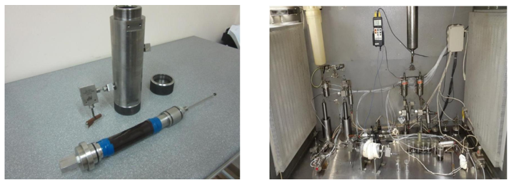

|  |  |
| --- | --- |
|  |  |
| 1-Кернұстағыш | 2-Кернді суландыру әдісі |
| Сурет 34 - Кернді суландыру қондырғысы | |

Полимер ерітіндісі тұзды ерітіндіге қаныққан кеуекті ортаға енгізілгеннен басқа сүзу сынақтарының көпшілігі келесі ретпен: керн немесе құм қаптама үлгісінің ауа өткізгіштігін өлшеу; кеуекті ортаны сумен (тұзды ерітіндімен) қанықтыру; суға қаныққан орталарға судың төмендемейтін қанықтылығына жеткенше мұнайдың бірнеше кеуекті көлемін айдау; мұнайдың азаймайтын қанықтылығына жеткенге дейін суландыру процесін модельдеу үшін орталарға судың бірнеше кеуекті көлемін айдау жүргізілді.

Әрі қарай, госсиполды шайырдың май қышқылдары қосылған алынған модификацияланған ПAA КЗҚ-С(2) негізгі зерттеу қондырғысының көмегімен тау жыныстарының үлгілеріне (кернмен) сынақтан өткізіледі. Мұнай, су және полимер ерітіндісі 0,1см3/мин шығынмен айдалады. Тәжірибе бөлме температурасында жүргізіледі.

Керннің кеуектілігі вакуумдаудан кейін оны сумен қанықтыру арқылы өлшенеді және нәтижесінде 22% тең болды. Суды 0,1, 0,25 және 0,5см3/мин жылдамдықпен сүзу арқылы керннің 100% су өткізгіштікпен судың өткізгіштігіне сынама жасалды. Судың өткізгіштігіне сынамасы 12-кестеде келтірілген.

Кесте 12 – Судың өткізгіштігіне сынамасы

|  |  |  |  |  |  |
| --- | --- | --- | --- | --- | --- |
| Тұтыну, см3/мин | Кіру қысымы, МПа | Орталықтағы қысым, МПа | Температура, С | Өткізгіштік, мД | Орташа өткізгіштік, мД |
| 0,5 | 0,184 | 0,091 | 28 | 2,4 | 2,15 |
| 0,25 | 0,105 | 0,045 | 28 | 2,14 | 2,15 |
| 0,1 | 0,047 | 0,023 | 29 | 1,91 | 2,15 |

Композициялық беттік-активті полиэлектролит ерітіндісін кернге айдаған кезде алынатын сұйықтықтың массасына байланысты мұнайдың ығысу коэффициенті 7% өзгереді.

Суды және бетті-активті композициядық полиэлектролит 0,4% концентрлі ерітіндісін кернге айдаған кезде алынатын сұйықтықтың массасына байланысты мұнайдың ығысу коэффициентінің мәні өзгереді. Бетті-активті композициядық полиэлектролит ерітіндісін кернге айдаған кезде алынатын сұйықтықтың массасына байланысты мұнайдың ығысу коэффициенті өзгеруі 35-суретте келтірілген.

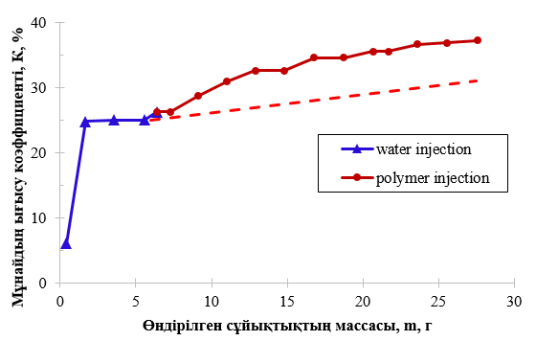

Сурет 35 - Бетті-активті композициядық полиэлектролит ерітіндісін кернге айдаған кезде алынатын сұйықтықтың массасына байланысты мұнайдың ығысу коэффициенті өзгеруі

35- суретте бетті-активті композициядық полиэлектролит ерітіндісін айдау мұнайдың ығысу тиімділігін 7%-ға дейін арттыруға болатындығы айқындайды.

Бетті-активті композициядық полиэлектролит ерітіндісін айдау қондырғысы 36-суретте көрсетілген.

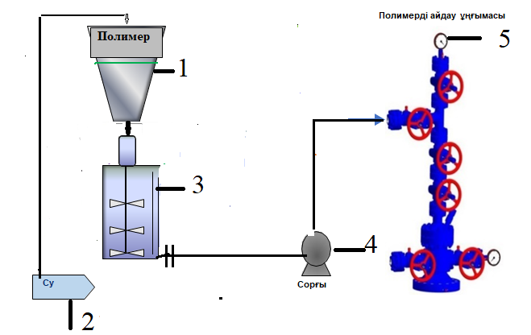

1-реактор-полимеризатор; 2-суды жинауға арналған сыйымдылық; 3-араластырғыш-реактор; 4-сорап; 5- бағыттаушы вентильдер.

Сурет 36 - Бетті-активті композициядық полиэлектролит ерітіндісін айдау қондырғысы

Демек, жүргізілген зерттеулер синтезделген бетті-активті композициялық полиэлектролит, мұнайдың тұтқырлығын төмендеткіш ретінде пайдалануға ұсынуға мүмкіндік береді.

3-бөлімнің қорытындысы:

1. Натрий гидроксидімен гидролиздеу арқылы полиакриламид негізіндегі агрессивті орта мен жоғары температураға төзімді, әрі қарай формалин, натрий тиосульфаты немесе госсипол шайырының май қышқылдары қатысында, 353-363 К температурада, уақыт 4,0-4,5 сағатта, реагент қатынасы 1:0,8 MПAA сериясының композициялық беттік-активті полимерлері алынды.

2. Жоғарытұтқырлықты және жоғарыпарафинді мұнайларды ығыстыруда тиімділігін арттыруда пайдалану үшін калий персульфаты мен натрий бисульфиті инициаторларының қатысында 60-80°С температурада 1,0 сағат бойына торлы-байланыстыру арқылы гель-полимерлер алынды.

3. Синтезделген композиттік полимерлердің, сондай-ақ олардың сулы ерітінділерінің физика-химиялық қасиеттерінің нәтижелерінен полимерлер амфотерлі полифункционалды (амид, имид, карбоксил, гидроксил, сульфометил, эфир) беттік-активті полиэлектролиттерге жатқызылатыны анықталынды.

4. Композиттік беттік-активті полимерлердің 180°С-қа дейін жоғары температураға тұрақты болады, температураның 200°С-тан жоғары көтерілуі полимердің деструктивті ыдырауына ұшырайтындығы ДТА әдісі арқылы көрсетілді.

5. КЗҚ-С(2) зертханалық қондырғысында MПAA-3 0,4% сулы ерітіндісін пайдаланатын тау жыныстарының үлгілері (керн), топырақ қабатынан Құмкөл мұнайының ығысу коэффициенті К = 7% болатыны айқындалынды.

**4 КОМПОЗИЦИЯЛЫҚ БЕТТІК-АКТИВТІ ПОЛИЭЛЕКТРОЛИТТЕРДІ АЛУ ПРОЦЕСІНІҢ НЕГІЗГІ ПАРАМЕТРЛЕРІН МАТЕМАТИКАЛЫҚ ОҢТАЙЛАНДЫРУ және экономикалық талдау**

**4.1 Композициялық беттік-активті акрилатты полиэлектролиттерді алу процесінің негізгі параметрлерін математикалық оңтайландыру**

Тәжірибені жүргізуді оңтайландыру және композициялық беттік-активті акрилатты полимерлерді алу процесін жүргізудің оңтайлы шарттарын анықтау мақсатында тәжірибелік математикалық модельдеу әдістері қолданылады [194-196].

Бұл тәжірибе мақсаттарының бірі процестің параметрлік сезімталдығын талдау болғандықтан, жауап беру функциясы ретінде ыдырау кедергісі таңдап алынды, оның өлшемі Н/м. Осы процесті сипаттайтын тәуелсіз параметрлер ретінде төмендегі параметрлер алынды (16-кесте):

*Z1*– температура (°С)

*Z2* – процесс ұзақтығы (ч)

*Z3*–массалық үлестердің қатынасы*W1 :W2*

*Z4*–массалық үлестердің қатынасы*W2 :W3,*

мұнда*W1, W2, W3 -* сәйкесінше полиакриламид, госсиполды шайырдың май қышқылдары және калий персульфаты, натрий бисульфиті.

Z3 және Z4 факторлары алынатын полимер үш компоненттен тұрады және полимердің 0-ден 1-ге дейінгі массалық үлесінің өзгеруінің табиғи шекарасы бар.

Кесте 13– Эксперимент шарттары

|  |  |  |  |  |
| --- | --- | --- | --- | --- |
| Фактор | Негізгі деңгей  *Z0j* | Әрлеу аралығы*ΔZj* | Деңгей | |
| *Хj=*+1 | *Хj=*-1 |
| *Z1* | 90 | 10 | 100 | 80 |
| *Z2* | 3 | 1 | 4 | 2 |
| *Z3* | 0,4 | 0,4 | 0,8 | 0 |
| *Z4* | 0,4 | 0,4 | 0,8 | 0 |

Z2 , Z3 және Z4факторларының бойынша алынған мәліметтер 37-суретте бейнеленген.

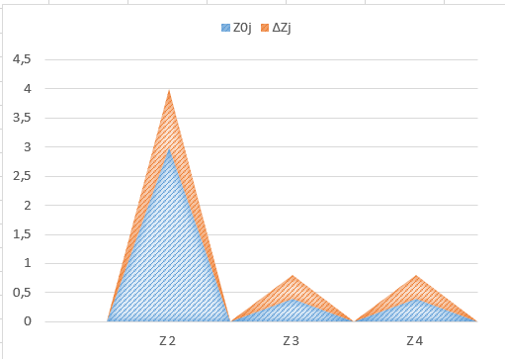

Сурет 37 - Факторлар бойынша мәліметтер

Z1 және Z2 факторлары үшін жоғарғы және төменгі деңгейлер алдын ала тәжірибелер, сондай-ақ полимерлі құрамды алу процесін жүргізудің экономикалық-технологиялық мүмкіндіктерін және олардың температуралық тұрақтылығы сипаттамаларын анықтауды ескеріп, әдеби деректер негізінде таңдап алынды.

Факторлардың деңгейлері осы параметр бойынша зерттелетін аймақтың шекарасын білдіреді. Жоғарғы деңгей Zmax, ал төменгі – Zmin белгіленеді, онда кез келген фактор үшін жоспар орталығы (негізгі деңгей) теңдеуі:

 (4.1.1)

Жоғарғы деңгей Zmax, ал төменгі – Zmin белгіленеді, онда кез келген фактор үшін интервал) теңдеуі

(4.1.2)

мұнда*j =1,2,... К. К -*фактор саны. Демек, бұл жағдайда *К =* 4*.*

*Z1*, *Z2*, *Z3*, *Z4*координаттарынан, төмендегі (4.1.3) теңдеу бойынша өлшемсіз координаттарға өтеді *X1, X2, X3, X4*теңдеуі:



(4.1.3)

мұнда*j* = 1,2,3,4.

Композициялық беттік-активті акрилатты полиэлектролиттерді алудың тәжірибелік жоспары мен нәтижелері 18-кестеде келтірілген. Бұл ретте жоспар параметрлері келесідей: К=4 факторлар саны, nо= 4 жоспар орталығындағы тәжірибе саны, жұлдызды иық α = ± 1,61 және тәжірибе саны N = 28.

Кесте14 – Композициялық беттік-активті акрилатты полиэлектролиттерді алудың тәжірибелік жоспары

|  |  |  |  |  |  |
| --- | --- | --- | --- | --- | --- |
| Тәжірибе реті | *X1* | *Х2* | *X3* | *Х4* | У |
| 1 | 2 | 3 | 4 | 5 | 6 |
| 1 | +1 | +1 | +1 | +1 | 154 |
| 2 | -1 | -1 | +1 | +1 | 186 |
| 3 | -1 | +1 | +1 | +1 | 171 |
| 4 | +1 | -1 | +1 | +1 | 193 |
| 5 | +1 | +1 | -1 | +1 | 162 |
| 6 | -1 | -1 | -1 | +1 | 143 |
| 7 | -1 | +1 | -1 | +1 | 174 |
| 8 | +1 | -1 | -1 | +1 | 196 |
| 9 | +1 | +1 | +1 | -1 | 175 |
| 10 | -1 | -1 | +1 | -1 | 192 |
| 11 | -1 | +1 | +1 | -1 | 176 |
| 12 | +1 | -1 | +1 | -1 | 168 |
| 13 | +1 | +1 | -1 | -1 | 182 |
| 14 | -1 | -1 | -1 | -1 | 157 |
| 15 | -1 | +1 | -1 | -1 | 149 |
| 16 | +1 | -1 | -1 | -1 | 152 |
| 17 | 0 | 0 | 0 | 0 | 167 |
| 18 | 0 | 0 | 0 | 0 | 146 |
| 19 | 0 | 0 | 0 | 0 | 153 |
| 20 | 0 | 0 | 0 | 0 | 141 |
| 21 | +1,61 | 0 | 0 | 0 | 138 |
| 22 | -1,61 | 0 | 0 | 0 | 185 |
| 23 | 0 | +1,61 | 0 | 0 | 136 |
| 24 | 0 | -1,61 | 0 | 0 | 165 |
| 25 | 0 | 0 | +1,61 | 0 | 158 |
| 26 | 0 | 0 | -1,61 | 0 | 180 |
| 27 | 0 | 0 | 0 | +1,61 | 171 |
| 28 | 0 | 0 | 0 | -1,61 | 183 |

Айнымалы Хј-де композициялық беттік-активті акрилатты полиэлектролиттерді алудың тәжірибелік жоспары қаралады (18-кесте).

Таңдау дисперсиясының композициялық беттік-активті акрилатты полиэлектролиттерді алудың тәжірибелік жоспарлы орташа мәні төрт тәжірибе бойынша есептеледі:

 (4.1.4)

Эксперимент нәтижелері бойынша регрессия коэффициенттерін және олардың (4.15), (4.1.6) теңдеулері бойынша қателіктері есептелінеді:



(4.1.5)

 (4.1.6)

Онда:

|  |  |  |  |
| --- | --- | --- | --- |
| *в0 =*121,32 | *в23 =*0,38 | *Sвjj*= 0,44 | *t22*= 2,68 |
| *в4 =* - 1,58 | *в11 =*- 3,40 | *в3 =*- 3,41 | *t3* = 6,98 |
| *в14 =*0,65 | *в44 =*2,36 | *t1*= 14,32 | *t13*= 1,22 |
| *в34 =*- 2,62 | *Sвuj*= 0,38 | *t4* = 3,69 | *t34* = 3,25 |
| *в33 =*1,40 | *в2 =*0,97 | *t23* = 0,79 | *t33*= 5,81 |
| *Sвj*= 0,52 | *в13 =* 0,49 | *t11*= 2,81 | *t14* = 0,71 |
| *в1 =*6,93 | *в24 =* -0,31 | *t2* = 3,26 | *t44*=6,21 |
| *в12 =* 0,80 | *в22 =*- 2,52 | *t24*= 0,81 |  |

Регрессия теңдеулері коэффициенттерінің мәнін критерий бойынша бағалаймыз.

Стьюдент(4.1.7) теңдеуіне сәйкес:

 (4.1.7)

Мәнділік деңгейі үшін Стьюдент өлшемінің кестелік мәндері р=0,05 және еркіндік дәрежесінің саны *f* = n0 - 1 = 4 – 1 = 3 мәнге ие болады *t0.05*(3) = 3,18.

T-қатынасы 18-кестеден шамасы кіші коэффициенттерді бөліп алғаннан кейін келесі теңдеуалынады:

у=120,32 +6,92 X*1 +* 0,98X*2* + 3,44 Х3 -1,58 Х4 +1,41X23+2,35 X24+2,41Х3Х4(4.1.8)

Алынған 4.1.8-теңдеуді Фишер өлшемі бойынша тексеруді қажет етеді.

4.1.8-теңдеу үшін Фишер өлшемі F=4,36, ал F=20 және f2=3 кезінде p = 0,05 мәнділік деңгейі үшін Фишер өлшемінің кестелік мәні fу=8,65 тең.

Демек, алынған 4.1.8-теңдеу композициялық беттік-активті акрилатты полиэлектролиттерді алу тәжірибесіне сәйкес болады.

Композициялық беттік-активті акрилатты полиэлектролиттерді алудағы есептеулер нәтижелері бойынша 38-суреттегі сызба алынды:

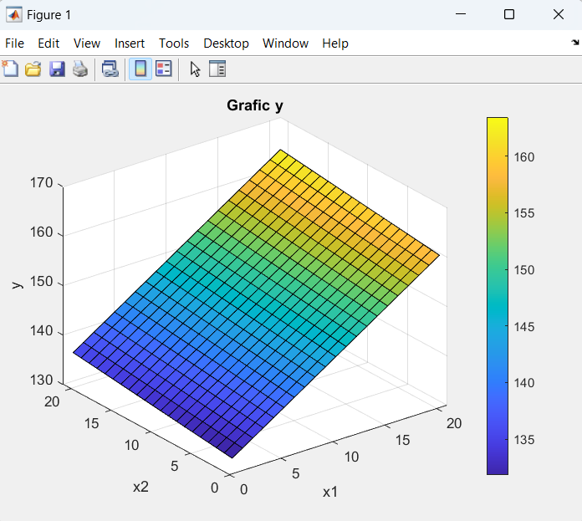

Сурет 38 - (4.1.8)-теңдеуінің графикалық шешімі

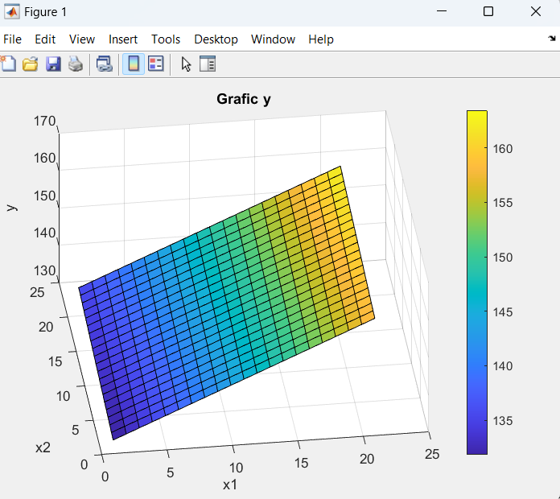

Сурет 39 - Осьтердің орны ауысқандағы (4.1.9)-теңдеуінің графикалық шешімі

*у* еріту кедергісінің минималды мәнін анықтау үшін (жауап беру функциясы) регрессия теңдеуін минимумға зерттейміз. X1 және Х2 коэффициенттерінің әсері регрессия теңдеуінен анық болғандықтан, соған сәйкес оларды нөлге және бір-біріне тең деп қабылдаймыз, яғни Х1=Х2=0. Факторлардың осы мәндерінде регрессия теңдеуі келесідей:

*у=* 120,32 - 3,44 *Х3* - 1,58 *Х4* + 1,41 *Х23 +* 2,35 *Х24+* 2,41 *Х3X4*(4.1.9)

Композициялық беттік-активті акрилатты полиэлектролиттерді алудағы

есептеулер нәтижелері бойынша 40-суреттегі сызба алынды:

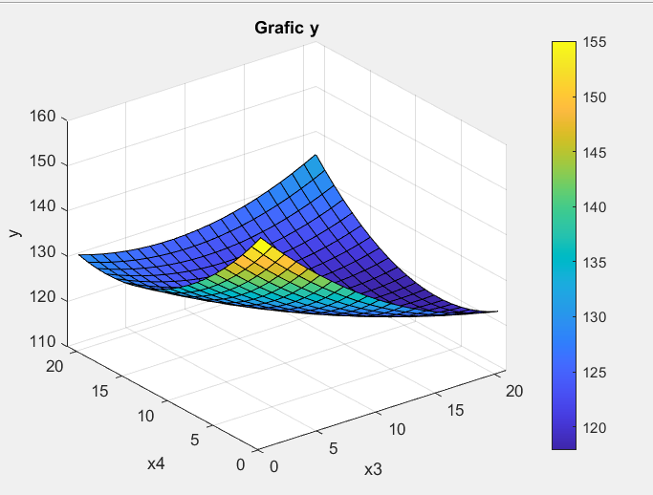

Сурет 40 - (4.1.9)-теңдеуінің графикалық шешімі

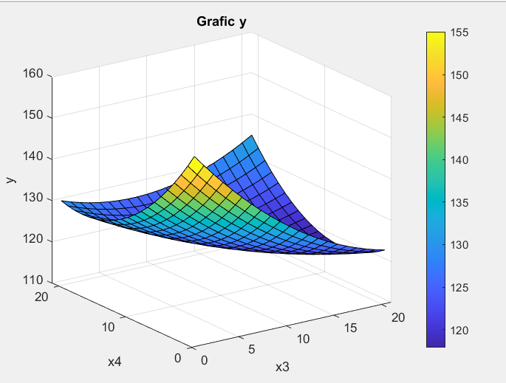

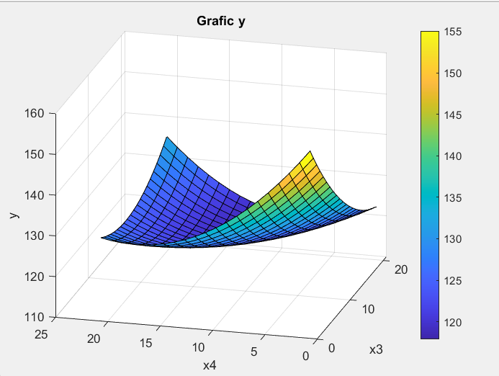

Сурет 41 - осьтердің орны ауысқандағы (4.1.10)-теңдеуінің графикалық шешімі

Бұл теңдеуді канондық түрге келтіру керек. S бетінің ортасының координаттары келесіге тең:

 (4.1.10)



  (4.1.11)

4.11 -сипаттаматеңдеуімына түрде болады:

 2,82 – λ 2,41

2,41 2,7 –λ (4.1.12)

4.12 –сипаттамасы мынадай түрде болады:

Рк(λ) = (2,82 –λ) (2,7- λ) – 2,412 = 0

λ2 = - 6,21λ + 0,12 = 0

λ1 = 2,13 λ2 = - 1,92 (4.1.13)

4.1.10, 4.1.11, 4.1.12 және 4.1.13 теңдеулерін сәйкестендіру нәтижесінде мынадай қорытынды алынды:

*Х1=Х2=0Х3=2,5Х4=2* (4.1.14)

Демек табиғи координаттарды ескеру арқылы композициялық беттік-активті полиэлектролиттерді алу процесін жүргізудің оңтайлы шарттарын мына түрде алынады:

Температура Z1=90° С,

Реакция уакыты Z2 = 2 сағ

Массалық үлес қатынастары:

 (4.1.15)

Немесе пайыздық қатынаста:

Полиакриламид: госсиполды шайыр:калий персульфаты, натрий бисульфиті-18 = 62,5% : 25% : 12,5%.

Бұл ретте ыдырау кедергісі: у=123,5 Н/м.

Үш тәжірибенің оңтайлы жағдайында тәжірибелік тексеру жүргізілді. Бұл ретте алынған орташа мәні 127 Н/м. арасындағы айырмашылық есептеумен және сынақ қатені жаңғырту.

Осылайша, композициялық суда еритін полимерлерді алудың оңтайлы шарттары келесі параметрлер болып табылады: температура t = 90°С, уақыты τ=2 сағат. Компоненттердің арақатынасы 1:0,4:0,2 [ПАА:ГШ:КП].

Модифицирленген полакриламид негізіндегі госсиполды шайырдың май қышқылдардың және калий персульфатының қатысуымен композициялық суда еритін полимерлердің теориялық анықталған оңтайлы шарттарына сәйкес төмендегі әдістеме бойынша алынды.

Полиакриламид негізіндегі композициялық госсиполды шайырдың май қышқылдардың және калий персульфатының қатысуымен композициялық суда еритін полимерлер: кері тоңазытқышпен және араластырғышпен жабдықталған сыйымдылығы 500 мл үш горлы дөңгелек колбаға полиакриламид (1 салмақ бөлігі) салып, натрий гидроксиді (0,4 салмақ бөлігі) қосты. Температураны 75°С дейін көтеріп, 45 минут ішінде ісіну процесін жүргізді. Содан кейін температураны біртіндеп 90°С дейін жеткізіп, 2,5-3 сағат сабындау процесін жүргізді. Реакция аяқталғаннан кейін алынған қоспаға госсипол шайырдың май қышқылдары мен калий персульфаты және натрий бисульфиті қосып, реакция 120-150 минут өтті. Реакция нәтижесінде өте тұтқыр, аммиак иісі бар сары-қоңыр түсті гель тәрізді өнім пайда болады.

**4.2 Композициялық беттік-активті полиэлектролиттерді алу және қолданудың экономикалық тиімділігі**

Қазақстанның Республикалық экономикалық дамуының жаңа парадигмасы еліміздің бәсекелік артықшылықтарды тиімді пайдалануға және өндіріс саласындағы еңбек, капитал, қорлар, технология сияқты негізгі факторлардың әлеуетін барынша ашуға негізделеді.

Қызылорда облысының негізгі қызмет бағыттарының бірі – мұнайды және газды өндіру, оларды кәсіпшілікте дайындау. Мұнай өнеркәсібі өңірдің әлеуметтік-экономикалық дамуының жетекші бағыты болып табылады.

Құмкөл кен орнында өндірілетін мұнай көлемі жылына 6 250,8мың. т/жылына құрады. Композициялық беттік-активті полимерді нақты тұтынуы – 40г/т.

Мұнай ығыстыру үшін композициялық беттік-активті полимерді қажетті мөлшерінің жалпы тұтынылуы: 6 250 000 ∙ 40 = 250 000 000 = 250, 0т/жылына.

Технологиялық режимде композициялық беттік-активті полимерді дайындау үшін талап етілетін мөлшері 250,0 т/жыл тең деп есептеледі.

Қазіргі таңда Шымкент қаласында орналасқан «Қайнар май» ЖШС, сонымен қатар Түркістан облысында орналасқан мақта майын өңдейтін шағын зауыттар сатуға 8 мың тоннадан астам госсипол шайырын ұсынады, әрі қарай май көлемі өндіріске байланысты жыл сайын толықтырылып отырады.

Сонымен қатар, полиакриламид көлемі де жыл сайын артып келеді. Дегенмен, мұнайды ығыстыруға қажеттіполимерлі құрамды өндірудің ұсынылған технологиясының экономикалық тиімділігін бағалау кезінде барлық бастапқы компоненттер нарықтық баға бойынша сатып алынады.

Мұнайды ығыстыруға қажетті полимерлі құрамды өндірудің экономикалық тиімділігін есептеу үшін калькуляциялаудың негізгі баптарының стандартты номенклатурасы қолданылды: шикізат; технологиялық мақсаттарға арналған отын және энергия; өндіріс жұмысшыларының еңбек ақысы; осы өндіріс жұмысшыларының еңбек ақысына есептеу; үстеме шығындар; жалпы ағымдағы шығындар; басқа да өндірістік шығындар; сату шығындары [197].

Экономикалық тиімділік шикізатқа 1 тоннаға жұмсалған шығындар мен тауарлы өнімге жылдық өнімділік бойынша есептеледі. Жоспарлы кезеңде тауарлық өнімнің өзіндік құнын төмендетуден абсолютті үнемдеу ($S_{абс.т.ө.}$) төмендегі келтірілген теңдеуге сәйкес есептеледі:

$S_{абс.т.ө.}=\frac{S_{төб}-S_{төж}ТӨ}{100}$ (4.2.1)

мұнда *Sтөб* – 1 т. есептеу кезеңдегі тауарлық өнімдер шығыны, тг;

*Sтөж* – жоспарлы 1 т. есептеу кезеңдегі тауарлық өнімдер шығыны, тг;

*ТӨ* – жоспарлы кезеңдегі тауарлық өнімнің өзіндік құны, мың теңге.

Есептеу кезінде шығындар деңгейіне бірқатар факторлар әсер ететінін ескеруімізді қажет етеді, яғни оның ішінде тұтыну нормалары мен материалдар бағасының өзгеруі, еңбек өнімділігінің өсуі, өндіріс көлемінің өзгеруі және т.б. Осыны ескеріп, есептеулерде жоғарыда аталған факторлардың әрқайсысының жалпы экономикалық әсерге әсерін анықтау қажет [198].

Цех, жалпы зауыттық, өндірістік емес шығындарға сондай-ақ персонал шығындары, өнім мен шикізатты жеткізу да кіреді [199, 200].

Композициялық беттік-активті полимерді компоненттерінің өзіндік құны

1) Поликриламид

1 т құны – 1300 000,0 тенге.

Композициялық беттік-активті полимердің құрамында поликриламидкомпонентінің мөлшері 25 % масс. құрайды.

Осыдан, 1т Композициялық беттік-активті полимер үшін поликриламид шығын мөлшері: 1300 000 ∙ 25% /100% = 325000 тенге құрайды.

2) Госсипол шайыры

1 т құны – 20000,0тенге.

Композициялық беттік-активті полимердің құрамында госсипол шайыры компонентінің мөлшері 15% масс. құрайды.

Осыдан, 1т Композициялық беттік-активті полимер үшін госсипол шайырына шығын мөлшері: 20 000 ∙ 15% /100% = 3000тенге құрайды.

3) Калий персульфаты

1 т құны – 80 000,0тенге.

Композициялық беттік-активті полимердің құрамында калий персульфаты компонентінің мөлшері 20 % масс. құрайды.

Осыдан, 1т Композициялық беттік-активті полимер үшін калий персульфаты калий персульфатының шығын мөлшері: 80 000 ∙ 20%/100% = 16000тенге құрайды.

4)Натрий бисульфиті

1 т құны – 150 000,0тенге.

Композициялық беттік-активті полимердің құрамында натрий тиосульфатының кристаллогидрат компонентінің мөлшері 20% масс. құрайды.

Осыдан, 1т Композициялық беттік-активті полимер үшін натрий тиосульфатының кристаллогидратының шығын мөлшері: 150 000 ∙ 20%/100% = 30000тенге құрайды.

5)Уайт-спирит

1 т құны – 750 000,0тенге.

Композициялық беттік-активті полимердің құрамында уайт-спирит компонентінің мөлшері 20 % масс. құрайды.

Осыдан, 1т Композициялық беттік-активті полимер үшін уайт-спириттң шығын мөлшері: 750 000 ∙ 20% / 100% = 150000тенге құрайды.

Есептеулер бойынша композициялық беттік-активті полимер 1 тоннасының құны: 325000+3000+16 000+30000+150000=524 000тенге

Мұнай ығыстыруға арналған композициялық беттік-активті полимер 1 тоннасына шығындалатын шикізаттары мен құны 15-кестеде келтірілген.

Кесте 15 – Композициялық беттік-активті полимердің 1 тоннасына шығындалатын шикізаттары мен құны

|  |  |  |  |
| --- | --- | --- | --- |
| Шикізат түрі | Өлшем бірлігі, кг | 1 кг бағасы, тенге | Жалпы сомасы, тенге |
| Поликриламид | 250 | 1300 | 325000 |
| Госсиполды шайыр | 150 | 20 | 3000 |
| Калий персульфаты | 200 | 80 | 16000 |
| Натрий бисульфиті | 200 | 150 | 30000 |
| Уайт-спирит | 200 | 750 | 150000 |
| Барлығы | 1000 | 2300 | 524000 |

Мұнайды ығыстыруға арналған композициялық беттік-активті полимердің қажетті мөлшерінің жалпы құны (С1):

С1 = 250,0 ∙ 524 000 = 131 000 000тенге/жыл.

мұнайды жер қабаттарынан ығыстыру үшін негізінен шетелден сатып алынатын полимерлі реагенттер.

1 тонна мұнайды жер қабаттарынан ығыстыру үшін негізінен шетелден сатып алынатын полимерлі реагенттер құны ≈930240теңгені құрайды.

Мұнайды жер қабаттарынан ығыстыру үшін негізінен шетелден сатып алынатын полимерлі реагенттер қажетті мөлшерінің жалпы құны (С1):

С1 = 250,0 ∙ 930240 = 232560 000тенге/жыл.

Осы алынған деректер негізінде жоспарлы кезеңдегі тауарлық өнімнің 1 тоннасына шаққандағы өзіндік құнның төмендеу пайызы есепті кезеңмен салыстырғанда анықталады (Sт.ө.т.):

(4.2.2)

мұнда *Sтөб* – 1 т. есептеу кезеңдегі тауарлық өнімдер шығыны, тг;

*Sтөж* – жоспарлы 1 т. есептеу кезеңдегі тауарлық өнімдер шығыны, тг;

Композициялық беттік-активті полимердің тауарлық құнын есептеу.

Композициялық беттік-активті полимерді кәсіпшілікте дайындау процесі, таңдалған компоненттерді араластыру арқылы жүзеге асырылады. Компоненттерді араластыру процесі бес жұмыс күндік күнделікті жалақысы ≈3500,0 теңге болатын, 10 қызметкермен жүзеге асырылады. Он қызметкердің жалақысына арналған жалпы шығындар:

АК(3П) = 3500теңге ∙ 10 ∙ 5 = 175 000,0теңге.

Композициялық беттік-активті полимерді 250тонна/жыл өндірісіне болжанған шығындар 16- кестеде көрсетілген.

Кесте 16-Композициялық беттік-активті полимерді кәсіпшілікте дайындау шығындары

|  |  |  |
| --- | --- | --- |
| № | Аталуы | Бағасы, тенге. |
| 1 | Еңбек ақы төлеу шығындары | 175 000 |
| 2 | Әлеуметтік мұқтаждықтарға арналған шегерімдер (30,2%) | 52850 |
| 3 | БАРЛЫҒЫ негізгі шығындар | 227850 |
| 4 | Негізгі шығындардың 20% -ы есептік шығындары | 45570 |
| 5 | БАРЛЫҒЫ есептік шығындармен бірге | 273420 |
| 6 | Жоспарланған жинақ (20 %) | 54684 |
| 7 | Барлығы: | 328104 |
| 8 | Кәсіптік іс-сапарлар (30 %) | 98431 |
| 9 | Барлығы: | 426535 |
| 10 | НДС (18 %) | 76776 |
| 11 | Барлығы смета бойынша: | 503311 |

Композициялық беттік-активті полимерді (250тонна/жыл) қажетті мөлшерін кәсіпшілікте дайындау шығындары C2 құны жылына 503311теңгені құрайды.

Мұнайды ығыстыруға арналған композициялық беттік-активті полимердің қажетті мөлшерінің жалпы құны (С1) мен Композициялық беттік-активті полимерді (250 тонна/жыл) қажетті мөлшерін өндіруге арналған (C2) құны қосатын болсақ:

С3=C1+C2 (4.2.3)

С3=131 000 000 +503311 =131 503 311

Композициялық беттік-активті полимерді (250тонна/жыл) қажетті мөлшерін өндіруге арналған шығын C3 құны жылына 131 503 311теңгені құрайды.

Композициялық беттік-активті полимерді шикізатты сатып алу құны өндірілген өнімнің 1 тоннасына 524000теңгені құрайды.

Композициялық беттік-активті полимерді 1 тоннасына сатылым бағасы – 524000·1,2 = 628 800теңгеге тең.

Мұнайды ығыстыруға арналған композициялық беттік-активті полимердің (250 тонна/жыл) қажетті сатылым бағасы (Сб):

Сб = 250,0 ∙ 628 800 = 157 200 000тенге/жыл.

Бір тонна композициялық беттік-активті полиэлектролиттің сатудан алынған теңгедегі пайда келесі теңдеу бойынша есептеледі:

П = Сб – Ө, (4.2.4)

мұнда П – сатылымнан түсетін пайда, тг;

Сб – сатылым бағасы, тг;

Ө – жұмсалатын өзіндік құны, тг.

Пайданы табамыз

П = 157 200 000 – 131 503 311 = 25 696 689

Рентабельділік немесе табыс (R, %) теңдеу бойынша анықталады:

R = (П/Ө)×100, (4.2.5)

мұнда П – сатылымнан түсетін пайда, тг;

Ө – жұмсалатын өзіндік құны, тг.

R =(26 703 311/131 503 311)×100 =0,2×100=20%

Мұнайды ығыстыруға арналған композициялық беттік-активті полимердің 250 тоннасын сатудан түсетін жылдық пайдасы 25 696 689тг, рентабельділік немесе табыс 20% құрайды.

Бір тонна композициялық беттік-активті полиэлектролиттің шамамен бағасы 1 тоннасына 628 800теңге болса, онда 1 тоннасына жылдық пайдасы 25 696 689/250=102786,756теңге құрайды. Демек жылына 1000т өнімді сатудан түсетін пайда 102 786 756теңге құрайды.

Нарықтағы төменгі бағалармен (930240теңге/т) салыстырғанда, ұсынылып отырған технология бойынша алынған өнімнің (композициялық беттік-активті полиэлектролит) сату (соңғы) бағасы (628 800теңге/тон.) нарықтағы бағадан 32,4%-ға төмен.

Егер Құмкөл кен орнында мұнай ығыстыру үшін композициялық беттік-активті полимерді қажеттілік жуықтап 250т/жыл деп қабылдасақ, онда [(930 240 – 628 800)·250] Құмкөл кен орнында композициялық беттік-активті полиэлектролит тұтынушыларға жылына 75 360 000теңге үнемдеуге мүмкіндік тудырады.

Ұсынылған композициялық беттік-активті полиэлектролиттің алу технологиясының басқа технологиялардан артықшылық ерекшеліктері:

–техногендік қалдықты, салыстырмалы түрде, тиімділігі жоғары, патенттелген технологиямен қайта өңдеу арқылы алынуы;

–негізгі шикізаттың көп тонналы өндіріс қалдығы болуы;

–өте аз мөлшерде технологиялық қондырғылар мен реагенттерді қолдану;

– қалдықсыз технология;

– коммерциялық өнімдердің өзіндік бағасының төмен болуы;

– экологиялық таза өндіріс ұйымдастыру мүмкіндігі.

Демек ұсынылған технологиялық өлшемдерде алынатын, мұнайды ығыстыруға арналған композициялық беттік-активті полимердің 250 тоннасын сатудан түсетін жылдық пайдасы 25 696 689теңге, рентабельділік немесе табыс 20% құрайды.

**4.3 Композициялық беттік-активті полиэлектролиттерді алу және қолданудың экологиялық сипаты**

Құмкөл кен орнындағы жер қабаттардан мұнай ығыстыру үшін композициялық беттік-активті полимер алу технологиясы, экологиялық бөлімнің негізгі құрамдас бөлігі болып саналады. Құмкөл кен орнын мұнайды ығыстыру кезінде қоршаған ортаға зиянды әсерін азайту, оның ішінде:

- топырақ, өсімдік және жануарлар жүйесін бағалау;

-ауа бассейнінің қазіргі жағдайын бағалау;

-жер асты сулары мен Құмкөл кен орнын қазіргі жағдайын бағалау болып саналады.

Құмкөл кен орнындағы мұнайды ығыстыруда бағдарлауға байланысты өндірістік факторлардың зиянды әсерін төмендету үшін табиғи ортаны қорғау шараларының кешені ұсынылады. Бұл кешендерді орындау объектінің қоршаған ортаға техногендік әсерін азайтады.

Технология халықаралық стандарттар мен ережелерге сәйкес жасалған, улы немесе жарылғыш өндіріс қалдықтары жоқ. Өнім МЕМСТ талаптарына сәйкес келеді.

4-бөлімнің қорытындысы:

1. Гидролизденген және модификацияланған ПАА негізінде композициялық беттік-активті полимерлерін алу процесінің негізгі параметрлерін математикалық оңтайландыру

1.Ұсынылған технология бойынша алынған композициялық беттік-активті полимердің 250тоннасын сатудан түсетін жылдық пайдасы 25 696 689теңге, рентабельділік немесе табыс 20% құрайды.

2. Құмкөл кен орнында мұнай ығыстыру үшін композициялық беттік-активті полимердің қажетті мөлшерінің жалпы тұтынылуы 250 т/жыл жағдайда, композициялық беттік-активті полиэлектролит тұтынатын Құмкөл кен орны жылына 75 360 000теңге үнемдеу мүмкіндігі бар екендігі айқындалды.

**ҚОРЫТЫНДЫ**

1. ПАА-дті натрий гидроксидімен гидролиздеу, сульфометилдеу немесе госсипол щайырының май қышқылдары, глицеринмен көмегімен сатылы түрде модификациялау процестерін әртүрлі рН=5-12 ортада, 80-90°С температурада жүргізу процестері зерттелінді. Нәтижеде әлсіз қышқылды жіне сілтілі ортада имидтік көпірлерге ие (–CONHCO–) сонымен қатар карбоксил (–СООН) мен амид (–СОNH2) топтары бар полиэлектролиттерді одан әрі калий персульфаты және натрий бисульфиті (0,1%), 60-80°С температурада 1,0сағат бойы тігу процесін жүргізу арқылы, тұзды орта мен температураға төзімді бетті-активті композициялық гельді МПАА сериялы полиэлектролиттерді алу әдістері және технологиясы құрастырылды (№1 акт және ҚР патенке пайдалы модель);

2. ПАА-ті гидролиздеу және модификациялау процестерін сатылы түрде жүргізу нәтижесінде макромолекуланың амид тобы карбоксил тобына айналатындығы, формалин, натрий сульфатының қышқылы әрекеттесіп, сульфометил тобын (–СОNHSO3Na), ал карбоксил топтары госсипол шайырының май қышқылдарымен (С11-С17–CООН) әрекеттесу –СООR1 топтары түзілу мүмкіндіктері анықталды.

3. Синтезделген жаңа бетті–активті МПАА сериялы композициялық полимерлердің сулы ерітінділерінің физика-химиялық қасиеттері зерттелінді, нәтижеде полифункционалды (амид, имид, карбоксил, гидроксил, сульфотоптар, эфир және т.б.) амфотерлік полиэлектролиттерге жататындығы анықталды;

4. Алынған бетті–активті композициялық гельді полиэлектролиттерді Құмкөл кен орнының мұнайының құрылымына әсер ету механизмін элементтік талдау, электронды микроскопия және ИК-спектроскопия әдістерімен зерттелінді, нәтижесінде полиэлектролиттердің мұнайдың беткі қабаттарында адсорбциялануынан кристалдану дәрежесін төмендетеді және ол мұнай мен сұйық фазаларды қоршап алу нәтижесінде бір-бірімен әлсіз байланысқан кристалдық құрылымның қалыптасатындығы анықталды;

5. Гидролизденген және модификацияланған ПАА пен Құмкөл кен орнынан қою мұнайымен әрекеттесуіне зерттеулер жүргізілді, нәтижеде макромолекуласының негізгі топтарымен торлы байланысқан май қышқылдарының молекуладан тыс фибрилді құрылымдардың түзілу дәрежесіне тәуелді екені байқалды;

6. Гельді МПАА-3 полиэлектролиті көмегімен Құмкөл кен орнының қою мұнайын ығыстыру процесін жүзеге асыру үшін полимерлік суландыру технологиясы құрастырылды. Сынақ КЗҚ-С(2) тәжірибелік-зертханалық қондырғыда (мұнай ұңғымаларын имитациялаудың геологиялық үлгісінде негізгі зерттеу блогының көмегімен тау жыныстарының үлгілеріне (керн)) жүргізілді. Нәтижеде қабат суының тұздылығы 100г/л жағдайында МПАА-3 –ның 0,4% мөлшердегі сулы ерітіндісін айдаған кезде мұнайдың кинематикалық тұтқырлығы 13-14мм2/с дейін төмендейді, жер қабаттарынан ығысу тиімділігі, коэффициенті 7-8% дейін жоғарылайтындығы анықталды;

7. Полиакриламидті госсипол шайырының май қышқылдары негізінде алынған композициялық беттік-активті акрилатты полимерлерді алу процесінің негізгі параметрлерін математикалық оңтайландыру шарттары жасалды;

8. Ұсынылған технология бойынша алынған композициялық беттік-активті полимердің 250тоннасын сатудан түсетін жылдық пайдасы 25 696 689теңге, рентабельділік немесе табыс 20% құрайды.

Құмкөл кен орнында мұнай ығыстыру үшін композициялық беттік-активті полимердің қажетті мөлшерінің жалпы тұтынылуы 250т/жыл жағдайда, композициялық беттік-активті полиэлектролит тұтынатын Құмкөл кен орны жылына 75 360 000теңге үнемдеу мүмкіндігі бар екендігі айқындалды. Бұл нарықтағы төменгі бағалармен (930240теңге/т) салыстырғанда, ұсынылып отырған технология бойынша алынған өнімнің (композициялық беттік-активті полиэлектролит) сату (соңғы) бағасы (628 800теңге/тон.) нарықтағы бағадан 32,4%-ға төмен.

**Пайдаланылған әдебиеттер тізімі**

1 Концепция инновационного развития Республики Казахстан до 2030 года // https://pandia.ru/text/77/330/70180.php. 15.04.2019.

2 ЛарриЛ. Основы методы увеличения нефтеотдачи / пер. с англ.– Остин: Университет Техас, 2002. −380 с.

3 Gusenov I.Sh. Study of the possibility of gel forming polymers application for theproductivity increase of oil wells: Submitted in partial fulfillment of the requirements for the degree of doctor of philosophy (PhD) in Petroleum Engineering – Almaty, 2017. – 101p.

4 Shang X., Ding Y., ChenW. et al. Effects of the Interfacial Tension, Emulsification, and Mobility Control on the Tertiary Oil Recovery // Journal of Dispersion Science and Technology.– 2014. – Vol. 36, Issue 6. – P. 811-820.

5 Rabiee A. Acrylamide-Based Anionic Polyelectrolytes and Their Applications: A Survey // Journal of vinyl & additive technology.– 2010.– Vol. 16, Issue 2. – P. 111-119.

6 Zaitoun A., Hassan A., Abdulraheem A. Recent Advances in Polymer Flooding for Enhanced Oil Recovery // Polymers. – 2020. – Vol. 12, Issue 11. – P. 2673-2682.

7 Шашкина Ю.А., Зарослов Ю.Д., Смирнов В и др. Гидрофобная агрегация в водных растворах гидрофобно модифицированного полиакриламида вблизи концентрации перекрытия // Полимер. –2003. – №44(8). – С. 2289-2293.

8 Demin W., Jiecheng C., Junzheng W.et al. Producing by Polymer Flooding more than 300 Million Barrels of Oil. What Experiences Have Been Learnt? // Procced. SPE Asia Pacific Oil and Gas conf. and Exhibition.– Melbourne, 2002. – P. 557-564.

9 Wever D.A., Picchioni F., Broekhuis A.A. Comblike Polyacrylamides as Flooding Agent in Enhanced Oil Recovery // Industrial & Engineering Chemistry Research. – 2013. – Vol. 52, Issue 46. – P. 1635-1636.

10 Ning J., Kubota K., LiG. et al. Characteristics of zwitterionic sulfobetaine acrylamide polymer and the hydrogels prepared by free-radical polymerization and effects of physical and chemical crosslinks on the UCST // Reactive and Functional Polymers. – 2013. – Vol. 73, Issue 7. – P. 969-978.

11 Chuanrong Z., Pingya L. Characterization, Solution Properties, and Morphologies of a Hydrophobically Associating Cationic Terpolymer // Journal of Polymer Science: Part B: Polymer Physics. – 2007. – Vol. 45. – P. 826-839.

12 Alvarado V., Manrique E. Enhanced Oil Recovery: An Update Review // Energies. – 2010. – Vol. 3, Issue 9. – P. 1529-1575.

13 Mao X., Yekeen N., Wang Z. et al. Review of Polymer Flooding for Enhanced Oil Recovery: From Laboratory to Field Applications // Energies.– 2021. – Vol. 14, Issue 4. – P. 964-973.

14 D’Agosto F., Charreyre M.-T., Me´lis F. et al. High Molecular Weight Hydrophilic Functional Copolymers by Free-Radical Copolymerization of Acrylamide and of N Acryloylmorpholine with N-Acryloxysuccinimide: Application to the Synthesis of a Graft Copolymer // Journal of Applied Polymer Science. – 2003. – Vol.88. – P. 1808-1816.

15 Lee K.E., Poh B.T., Morad N. et al. Synthesis and Characterization of Hydrophobically Modified Cationic Acrylamide Copolymer // International Journal of Polymer Anal. Charact. – 2008. – Vol. 13. – P. 95-107.

16 Alotaibi M.B., Mahmoud M.M., Roustaei A. A Comprehensive Review on the Application of Polymer Flooding for Enhanced Oil Recovery // Journal of Petroleum Science and Engineering. – 2020. – Vol. 190. – P. 879-887.

17 Zhong C., Wang W., Yang M. Synthesis and solution properties of an associative polymer with excellent salt-thickening // Journal of Applied Polymer Science. – 2012. – Vol. 125, Issue 5. – P. 4049-4059.

18 Zhao Y., Zhou J., Xu X. et al. Synthesis and characterization of a series of modified polyacrylamide // Colloid Polym Sci. – 2009. – Vol. 287. – P. 237-241.

19 Fathi S.J., Babadagli T., Delshad M. Comparative Evaluation of Polymer Flooding Techniques for Enhanced Oil Recovery through Laboratory Investigations // Journal of Petroleum Science and Engineering. – 2021. – Vol. 197. – P. 109-129.

20 Лакатос И.Дж., Лакатос-Сабо Дж., Сентеш Г., Ваго А., Караффа З, Боди Т. Новые альтернативы в контроле соответствия: нанокремнезем и силикатная технология с использованием жидких полимеров. Будапешт, Венгрия.2015. С.215

21 Liu R., Pu W., Jia H. et al. Rheological Properties of Hydrophobically Associative Copolymers Prepared in a Mixed Micellar Method Based on Methacryloxyethyl-dimethyl Cetyl Ammonium Chloride as Surfmer // International Journal of Polymer Science. – 2014. – Vol. 17. – P. 1-14.

22 Sogabe A., Flores J.D., McCormick Ch.L.Reversible Addition-Fragmentation Chain Transfer (RAFT) Polymerization in an Inverse Microemulsion: Partitioning of Chain Transfer Agent (CTA) and Its Effectson Polymer Molecular Weight // Macromolecules. – 2010. – Vol. 43. – P. 6599-6607.

23 Barari M., Abdollahi M.,Hemmati M. Synthesis and Characterization of High Molecular Weight Polyacrylamide Nanoparticles by Inverse-emulsion Polymerization // Iranian Polymer Journal.– 2011. – Vol. 20, Issue 1. – P. 65-76.

24 Li G., Zhang G., Wang L. et al. Cationic microgel emulsion with a high solid content by a multistep addition method in inverse microemulsion polymerization // Journal of Applied Polymer Science. – 2014. – Vol. 131, Issue 15.– P. 1459-1468.

25 Wutze H., Richter F.H., Li Y. et al. Poly [N-(2-hydroxypropyl) methacrylamide] nanogels by RAFT polymerization in inverse emulsion // Polymer Chemistry. – 2014. – Vol. 5, Issue 5. – P. 1711-1719.

26 Sydansk R.D., Southwell G.P. More Than 12 Years' Experience With a Successful Conformance-Control Polymer-Gel Technology // <https://onepetro.org> /SPEWRM/proceedings-abstract/00WRM/All-00WRM/SPE-62561-MS. 04.05.2021.

27 Мусаев А.А., Попова Т.Н. Оценка эффективности применения полимерных реагентов для увеличения нефтеотдачи // Обогащение руд.– 2015. –№1. – С. 18-21.

28 Васильев А.Ю., Распопов А.С., Тимофеев С.П. и др. Применение водорастворимых полимеров для повышения нефтеотдачи в континентальных масштабах: химические реагенты и условия использования //Геология нефти и газа. – 2019. – №2. – С. 96-102.

29 Камалидинов И.М., Дулатов Р.Р. Полимерная флотация в процессе рекуперации нефти: место в энергетической стратегии страны // Химия и технология топлив и масел. – 2017. – №3.– С. 14-18.

30 Мишарин А. В., Файзуллин Р.Р., Зубатов О.А. Оптимизация процесса фильтративной нефтеотдачи горизонтальными скважинами с применением полимеров // Геология, геофизика и разработка нефтяных и газовых месторождений. – 2016. – №2. – С. 25-31.

31 Sabhapondit A., Borthakur A., HaqueI. Water Soluble Acrylamidomethyl Propane Sulfonate (AMPS) Copolymer as an Enhanced Oil Recovery Chemical// Energy & Fuels. – 2003. – Vol. 17. – P. 683-688.

32 Sabhapondit A., Borthakur A., Haque I. Water Soluble Acrylamidomethyl Propane Sulfonate (AMPS) Copolymer as an Enhanced Oil Recovery Chemical// Energy & Fuels. – 2003. – Vol. 17. – P. 683-688.

33Wever D.A.Z., Raffa P., Broekhuis A.A. Acrylamide Homopolymers and Acrylamide -N-Isopropylacrylamide Block Copolymers by Atomic Transfer Radical Polymerization in Water // Macromolecules. – 2012. – Vol. 45. – P. 4040-4045.

34 Нефтяное хозяйство // <http://www.oil-industry.net/>. 25.08.2020.

35 Kot E., Bismarck A., Saini R.K.et al Novel Drag-Reducing Agents for Fracturing Treatments Based on Polyacrylamide Containing Weak Labile Links in the Polymer Backbone //Procced. SPE internat. sympos. on Oilfield Chemistry, Society of Petroleum Engineers, The Woodlands.– Texas, 2011.– P. 2456-2465.

36 Wei B., Romero-Zerón L., Rodrigue D. Mechanical Properties and Flow Behavior of Polymers for Enhanced Oil Recovery // Journal of Macromolecular Science, Part B. – 2014. – Vol. 53, Issue 4. – P. 625-644.

37 Al Hashmi A.A.R., Al Maamari R. et al. Rheology and mechanical degradation of high-molecular-weight partially hydrolyzed polyacrylamide during flow through capillaries **//** [Journal of Petroleum Science and Engineering](https://www.researchgate.net/journal/Journal-of-Petroleum-Science-and-Engineering-0920-4105). – 2013. – Vol. 105. – P. 100-106.

38 Пусурманова Г.Ж., Дауренбек Н.М., Надиров К.С. Химия и физика нефти и газа: учеб. – Алматы: Эверо, 2015. – 430 с.

39 Carman P., Cawiezel K. et.al. Successful Breaker Optimization for Polyacrylamide Friction Reducers Used in Slickwater Fracturing // Procced. SPE Hydraulic Fracturing Technology conf., Society of Petroleum Engineers. – Texas, 2007. – P. 1197-1209.

40 Liu R., Pu W. et al.Solution properties and phase behavior of a combination flooding system consisting of hydrophobically amphoteric polyacrylamide, alkyl polyglycoside and n-alcohol at high salinities // RSCAdvances. – 2015. – Vol. 5, Issue 86. – P. 680-689.

41 Zhong Ch., Huang R., Xu J.Characterization, Solution Behavior, and Microstructure of a Hydrophobically Associating Nonionic Copolymer // JournalSolution Chemistry. – 2008. – Vol. 37. – P. 1227-1243.

42 Lele A., Shedge A., Badiger M. et.al. Abrupt Shear Thickening of Aqueous Solutions of Hydrophobically Modified Poly(N,N′-dimethylacrylamide-co-acrylic acid) // Macromolecules. – 2010.– Vol.43, Issue 23. – P. 10055-10063.

43 Химия и технология топлив и масел // <http://xtf.tsogu.ru/>. 25.08.2020.

44 Abdollahi E. Influence of various reaction media on the thermal and rheological properties of poly (acrylamide-co-N-hexadecylacrylamide) // Journal of Applied Polymer Science. – 2014. – Vol. 131, Issue 6. – P. 689-697.

45 Penott-ChangK., GouveiaL., FernándezI.J. et al. Rheology of aqueous solutions of hydrophobically modified polyacrylamides and surfactants // Colloids and Surfaces A: Physicochemical and Engineering Aspects. – 2007. – Vol. 295, Issue 1. – P. 99-106.

46 Xue I.W. et al. Synthesis and characterization of hydrophobically modified polyacrylamides and some observations on rheological properties // European Polymer Journal. – 2004. – Vol. 40, Issue 1.– P. 47-56.

47 Геология, геофизика и разработка нефтяных и газовых месторождений // <https://www.ngtp.ru/>. 25.08.2020.

48 Reb P., Margarit-PuriK. et al. Polymerizable and nonpolymerizable isophthalic acid derivatives as surfactants in emulsion polymerization // Macromolecules. – 2000. – Vol. 33, Issue 21. – P. 7718-7723.

49 Guyot A. Advances in reactive surfactants // Advances in Colloid and Interface Science. –2004. – Vol. 108. – P. 3-22.

50 Gao B.J., GuoH.P., Wang J. et al. Preparation of Hydrophobic Association Polyacrylamide in a New Micellar Copolymerization System and Its Hydrophobically Associative Property // Macromolecules. – 2008. – Vol. 41. – P. 2890-2897.

51 Gao B., Jiang L., Kong D. Microstructure and association property of hydrophobically modified polyacrylamide of a new family // European Polymer Journal. – 2007. – Vol. 43, Issue 10. – P. 4530-4540.

52 Gao B., Jiang L., Kong D. Studies on rheological behaviour of hydrophobically associating polyacrylamide with strong positive salinity sensitivity // Colloid and Polymer Science. – 2007. – Vol. 41, Issue 8. – P. 839-846.

53 Rico-Valverde J.C., Jiménez-Regalado E.J. Synthesis, Characterization and Rheological Properties, as a Function of Temperature, of Three Associative Polymers with Different Microstructure Obtained by Solution Polymerization // Polymer Bulletin. – 2009. – Vol. 62. – P. 57-67.

54 Zhong C., Luo P., Ye Z. et al. Characterization and Solution Properties of a Novel Water-soluble Terpolymer For Enhanced Oil Recovery // Polymer Bulletin. – 2009. – Vol. 62. – P. 79-89.

55 Zhang P., Wang Y., Chen W. et al. Preparation and Solution Characteristics of a Novel Hydrophobically Associating Terpolymer for Enhanced Oil Recovery // J Solution Chem. – 2011. – Vol. 40. – P. 447-457.

56 Yan L., Sun J., Wang J. et al. Novel amphiphilic comb-like polymers: Synthesis, characterization and their properties as viscosifying and filtration additives for drilling fluids // Journal of Macromolecular Science, Part B Physics. – 2014. – Vol. 53, Issue 6. – P. 1011-1026.

57 Xu Y., Gao P., Yang M. et al. Synthesis and Aqueous Solution Properties of a Novel NonIonic, Amphiphilic Comb-Type Polyacrylamide // Journal of Macromolecular Science, Part B: Physics. – 2011. – Vol. 50. – P. 1691-1704.

58 Luo J., Piao R., Wang P. et.al. The Application Properties of the Salinity Resistant KYPAM Polymer (in Chinese) // Oilfield Chemistry. – 2002. – Vol. 19, Issue 1. – P. 64-67.

59 Надиров Н.К. Высоковязкие нефти и природные битумы. – Алматы: Гылым, 2001. – 925 с.

60 Balcı M., Allı A., Hazer B. Synthesis and characterization of novel comb-type amphiphilic graft copolymers containing polypropylene and polyethylene glycol // Polymer Bulletin. – 2010. – Vol. 64, Issue 7. – P. 691-705.

61 Made Ganesh Darmayanti, Cynthia Linaya Radiman, Made Sudarma.Kappa-carrageenan as an attractive green substitute for polyacrylamide in enhanced oilrecovery applications. InternationalJournalofTechnology, 2016, 3: 431-437.

62 Крянев Д.Ю., Жданов С.А. Применение методов увеличения нефтеотдачи пластов в России и за рубежом. Опытиперспективы // Бурениеинефть. – 2011. – №2. – С. 22-26.

63 Bondarenko A.V. Substantiation of the technology of polymer flooding for enhanced oil recovery in conditions of high mineralization of formation and injected waters. – M., 2017.– 137р.

64 Song H., Zhang S., Ma X. et al. Yang, Synthesis and application of starchgraft-poly(AM-co-AMPS) by using a complex initiation system of CS-APS // Carbohydrate Polymers. – 2007. – Vol. 69. – P. 189-195.

65 Fernandez I.J. Evaluation of Cationic Water-Solube Polymers With Improved Thermal Stability // <https://onepetro.org/SPEOCC/proceedings>. 14.10.2020.

66 Zou C., Zhao P., GeJ. et al. β-Cyclodextrin modified anionic and cationic acrylamide polymers for enhancing oil recovery // Carbohydrate Polymers. – 2012. – Vol. 87, Issue 1. – P. 607-613.

67 Rodríguez J. Xue L.M., Gouveia A.J. et al. Shear rheology of anionic and zwitterionic modified polyacrylamides, Colloids and Surfaces A: Physicochem // Eng. Aspects. – 2011. – Vol. 373. – P. 66-73.

68 Berret J.-F., Gamez-Corrales R., Oberdisse J. et al. Flows-tructure relationship of shear-thickening surfactant solutions // Europhys. Lett. – 1998. – Vol. 41. – P. 677-682.

69 Gui Z., Qian J., An Q. et al. Synthesis, characterization and flocculation performance of zwitterionic copolymer of acrylamide and 4-vinylpyridine propylsulfobetaine // European Polymer Journal.– 2009. – Vol. 45. – P.1403-1411.

70 Aparecida do Melo I.P.G.d., Silva G.M.R.d. et al. Polymer Injection Projects in Brazil: Dimensioning, Field Application and Evaluation //Procced. SPE/DOE Improved Oil Recovery sympos.– Tulsa, 2002. – Р.2105-2114

71 Lu X., Song K., Niu J.et al.Performance and Evaluation Methods of Colloidal Dispersion Gels In the Daqing Oil Field, SPE Asia Pacific Conference on Integrated Modelling for Asset Management, Society of Petroleum Engineers, Yokohama, Japan, -2000. -Р.778-788.

72 An H., LuC., Wang P. et al. A novel hydrophobically associating polyampholytes of poly(AM/AA/AMQC12): preparation, characterization, and solution properties // Polym. Bull. – 2011. – Vol. 67. – P. 141-158.

73 Schmidt G., Malwitz M.M. Properties of polymer–nanoparticle composites // Current opinion in colloid & interface science. – 2003. – Vol. 8. – P. 103-108.

74 Gungor N., Karaoglan S. Interactions of polyacrylamide polymer with bentonite in aqueous systems // Materials Letters. – 2001. – Cilt.48. – P.168-175.

75 Zolfaghari R., Katbab A.A., Nabavizadeh J. et al. Preparation and Characterization of Nanocomposite Hydrogels Based on Polyacrylamide for Enhanced Oil Recovery Applications // Journal of Applied Polymer Science.– 2006. – Vol. 100. – P. 2096-2103.

76 Park J., Jana S.C. Effect of plasticization of epoxy networks by organic modifier on exfoliation of nanoclay // Macromolecules. – 2003. – Vol. 36, Issue 22.– P. 8391-8397.

77 Mansoori Y., Atghia S. et al. Polymer–clay nanocomposites: Free-radical grafting of polyacrylamide onto organophilic montmorillonite // European Polymer Journal. – 2010. – Vol. 46, Issue 9. – P. 1844-1853.

78 Portehault D., Petit L., Pantoustier N. et al. Hybrid thickeners in aqueous media // Colloids and Surfaces A: Physicochemical and Engineering Aspects. – 2006. – Vol. 278, Issue 1. – P. 26-32.

79Li H., Long J., Xu Z. et al. Masliyah, Novel polymer aids for low-grade oil sand ore processing // The Canadian Journal of Chemical Engineering. – 2008. – Vol. 86, Issue 2. – P. 168-176.

80 Надиров Н.К. Водонефтяная смесь, проблемы ее разделения. – Алматы: Гылым, 2009. – 148с.

81 Tongwa P., Nygaard R., Bai B. Evaluation of a nanocomposite hydrogel for water shutoff in enhanced oil recovery applications: Design, synthesis, and characterization // Journal of Applied Polymer Science. – 2013. – Vol. 128, Issue 1.– P. 787-794.

82 Cheng W., Wang Z., Ren C. et al. Preparation of silica/polyacrylamide/polyethylene nanocomposite viain situ polymerization // Materials Letters. – 2007. – Vol. 61, Issue 14. – P. 3193-3196.

83 Topguder N.N.S., A Review on Utilization of Crosslinked Polyme rGels for Improving Heavy Oil Recovery in Turkey**//**[https://onepetro.org/SPEEURO/ proceedings-abstract/10EURO/All-10EURO/SPE-131267-MS/106150](https://onepetro.org/SPEEURO/%20proceedings-abstract/10EURO/All-10EURO/SPE-131267-MS/106150). 10.09.2020.

84 Tillet G., Boutevin B., Ameduri B. Chemical reactions of polymer crosslinking and post-crosslinking at room and medium temperature // Progress in Polymer Science. – 2011. – Vol. 36, Issue 2. – P. 191-217.

85 Поплыгина И.С. Возможности повышения эффективности разработки залежи с высоковязкой нефтью на территории Пермского края // Вестник Пермского национального исследовательского политехнического университета. Геология. Нефтегазовое и горное дело. – 2014. – Т. 13,№11. – С. 57-66.

86 Chen L., Zhang G., Ge J. et.al. Ultrastable Hydrogel for Enhanced Oil Recovery Based on Double-Groups Cross-Linking // Energy & Fuels. – 2015. – Vol. 29, Issue 11. – P.7196-7203.

87 Aalai J., Vasheghani-Farahani E., Rahmatpour A. et al. Effect of montmorillonite on gelation and swelling behavior of sulfonated polyacrylamide nanocomposite hydrogels in electrolyte solutions // European Polymer Journal. – 2008. – Vol. 44. – P. 2024-2031.

88 Байбурдов Т.А. Синтез, химические и физико-химические свойства полимеров акриламида. – Саратов, 2014. – 67с.

89 Bai B., Li L., LiuY.et al. Preformed Particle Gel for Conformance Control: Factors Affecting its Properties and Applications //Procced. SPE/DOE sympos. on Improved Oil Recovery, Society of Petroleum Engineers.– Tulsa, Oklahoma, 2004. – Р.445-451.

90 Deng Y., Dixon J.B., White G.N. et al. Bonding between polyacrylamide and smectite // Colloids and Surfaces A: Physicochemical and Engineering Aspects. – 2006. – Vol. 281, Issue 1. – P. 82-91.

91 Wang L., Zhang G.C., Ge J.J. et al. Preparation of Microgel Nanospheres and Their Application in EOR //Procced. internat. Oil and Gas conf. and Exhibition in China. – Beijing, 2010.– Р.557-568.

92 Needham R.B., Threlkeld C.B., GallJ.W. Control Of Water Mobility Using Polymers and Multivalent Cations //Procced. SPE Improved Oil Recovery sympos., Society of Petroleum Engineers. – Tulsa, Oklahoma, 1974. – Р.145-154.

93 Wever DAZ, Picchion F, Broekhuis AA. Polymers for enhanced oil recovery: A paradigm for structure-property relationship in aqueous solution. ProgressinPolymerScience.2011;36:1558-1628. doi: 10.1016/j.progpolymsci. 2011.05.006.

94 Химченко П.В. Обоснование выбора полимера и композиции на основе полиакриламида для полимерного заводнения на месторождениях с высокой температурой и минерализацией: дис. … канд. техн. наук: 02.00.11. – М., 2018. – 132 с.

95 Wouterlood C.J., Falcigno E.D., Gazzera C.E. et al. Conformance Improvement with Low Concentration Polymer Gels in a Heterogeneous, Multilayer Reservoir //Procced. SPE/DOE Improved Oil Recovery sympos.– Tulsa, Oklahoma, 2002. – Р. 945-956.

96 Al-Assi A.A., Willhite G.P., Green D.W. et al. Formation and Propagation of Gel Aggregates Using Partially Hydrolyzed Polyacrylamide and Aluminum Citrate // SPE/DOE sympos. on Improved Oil Recovery, Society of Petroleum Engineers.– Tulsa, Oklahoma, 2006. – Р.987-996.

97 Мухаметзянова А.Г. Расчет композиционного состава сополимера около межфазной поверхности // Химическоеинефтегазовоемашиностроение. – 2020.–№7. – С.3-6.

98 Biorsvik M., Hoiland H., SkaugeA. Formation of colloidal dispersion gels from aqueous polyacrylamide solutions // Colloids and Surfaces A Physicochemical and Engineering Aspects. – 2008. – Vol. 317, Issue 1-3. – P. 504-511.

99 Spildo K., Skauge A., AarraM.G. et al.A New Polymer Application for North Sea Reservoirs //Procced. SPE/DOE sympos. on Improved Oil Recovery, Society of Petroleum Engineers.– Tulsa, Oklahoma, 2008.– Р.126-134.

100 Yang C.H., Wang M.X., Haider H. et.al. Strengthening alginate/polyacrylamide hydrogels using various multivalent cations // ACS applied materials & interfaces. – 2013. – Vol. 5, Issue 21.– P. 10418-10422.

101 Владимиров И.В. Исследование выработки запасов нефти из послойно неоднородного по проницаемости пласта с применением полимерного заводнения // Нефтепромысловое дело. М:–2012. – №9.–С.5-12.

102 Song W., Zeng X., Yao H. et al. Application of a New Crosslinked Polymer Displacement Technology at Bo-19 Block in Gudao Oilfield //Procced. SPE Asia Pacific Oil and Gas conf. and Exhibition.– Melbourne, 2002. – Р. 215-221.

103 Seright F.S., Martin F.D. Fluid diversion and sweep improvement with chemical gels in oil recovery processes // <https://digital.library.unt.edu>. 10.05.2020.

104 ZhuangY., Pandey S.N., McCool C.S. et al. Permeability Modification With Sulfomethylated Resorcinol-Formaldehyde Gel System // SPE Reservoir Evaluation &Engineering. – 2000. – Vol. 3, Issue 5. – P. 386-393.

105 Bognо Th. Impacts on oil recovery from capillary pressure and capillary heterogeneities: dis. ... dok. scient. – Pau, France, 2008. – 78 p.

106 Deolarte C., Vasquez J., Soriano E. et al. Successful Combination of an Organically Crosslinked Polymer System and a Rigid-Setting Material for Conformance Control in Mexico // Procced. SPE internat. sympos. and Exhibition on Formation Damage Control, Society of Petroleum Engineers.– Lafayette, 2008. – P. 214-221.

107 Al-Muntasheri G.A., Nasr-EI-Din H.A., Zitha P.L.J. Gelation Kinetics and Performance Evaluation of an Organically Crosslinked Gel at High Temperature and Pressure // SPE Journal. – 2008. – Vol. 13, Issue 3. – P. 337-345.

108 Al-Muntasheri G.A. et al. Gelation kinetics of an organically cross-linked gel at high temperature and pressure // SPE Journal. – 2008. –Vol. 13, Issue 3. –P.1-8.

109 Bai B., Elsharafi M. Preformed Particle Gel for Conformance Control: final report. – Rolla, MO, 2012. – 301 р.

110 Simjoo M., Koohi A.D., Vafaie-Sefti M. et al. Water Shut-Off in a Fractured System Using a Robust Polymer Gel //Procced. 8th European Formation Damage conf.– Scheveningen, 2009. – Р. 445-451.

111 Imqam A.H., Bai B., Delshad M. et al. Ramadan. Preformed Particle Gel Extrusion through Open Conduits during Conformance Control Treatments //Procced. SPE Improved Oil Recovery sympos., Society of Petroleum Engineers. –The Woodlands, 2014. – Р. 124-129.

112 Elsharafi M.O., Bai B. Effect of weak preformed particle gel on unswept oil zones/areas during conformance control treatments // Industrial & Engineering chemistry research. – 2012. – Vol. 51, Issue 35. – P. 11547-11554.

113 Bai B., Wei M., Liu Y. Field and Lab Experience with a Successful Preformed Particle Gel Conformance Control Technology // Procced. SPE Production and Operations sympos.–Beijing, 2013.– Р. 97-106.

114 Bai B., Zhou J., Liu Y. et al. Thermo-Dissoluble Polymer for In-Depth Mobility Control // IPTC 2013: procced. internat. Petroleum Technology conf.–Beijing, 2013. – P. 245-251.

115 Zhou M., Zhao J., Pu W.f. et al. Synthesis of a novel temperature and salinity resistent block agent (in Chinese) // Journal of China University of Petroleum. – 2010. – Vol. 34, Issue 3. – P. 61-66.

116 Vasquez J., Dalrymple E.D., Eoff L. et al. Development and Evaluation of High-Temperature Conformance Polymer Systems //Procced. SPE internat. sympos. Oilfield Chemistry, Society of Petroleum Engineers.– The Woodlands, 2005. – Р. 211-219.

117 Al-Muntasheri G.A., Aramco S., Nasr-El-Din H.A. et al. A Study of Polyacrylamide-Based Gels Crosslinked With Polyethyleneimine // SPE Journal. – 2009. – Vol. 14, Issue 2. – P. 245-251.

118 Alqam M.H., Nasr-El-Din H.A., Lynn J.D. et al. Treatment of Super-K Zones Using Gelling Polymers //Procced. SPE internat. sympos. on Oilfield Chemistry, Society of Petroleum Engineers.– Houston, 2001. – P. 107.

119 Vasquez J. Laboratory Development and Successful Field Application of a Conformance Polymer System for Low-, Medium-, and High-Temperature Applications // Procced. SPE Latin American and Caribbean Petroleum Engineering conf.– Lima, 2010. – Р. 411-420.

120 Fernandez-Nieves A., Wyss H., Mattsson J. et al. Microgel suspensions: fundamentals and applications. - Weinheim, 2011. – 484 p.

121 Thorne J.B., Vine G.J., Snowden M.J. Microgel applications and commercial considerations // Colloid Polym Sci. – 2011. – Vol. 289. – P. 625-646.

122 Al-Saadi F.S., Amri A.B. et al. Polymer Flooding in a Large Field in South Oman - Initial Results and Future Plans //Procced. SPE presented at the SPE EOR conf. at Oil and Gas West Asia held in Muscat.– Oman, 2012. – P. 598-607.

123 Chauveteau G., Omari A., Tabary R., Renard M., Veerapen J., Rose J. New Size-Controlled Microgels for Oil Production. Houston, Texas. 2001. Paper SPE-64988-MS. <https://doi.org/10.2118/64988-MS>.

124 Thomas A. Polymer Flooding //Im book: Chemical Enhanced Oil Recovery (cEOR) - a Practical Overview. – New Brunswick's*,* 2016. – 200 p.

125 Vermolen E.C.M., Van Haasterecht M.J.T., Masalmeh S.K. et al. Pushing the Envelope for Polymer Flooding Towards High-temperature and High-salinity Reservoirs with Polyacrylamide Based Ter-polymers // Procced. SPE presented at SPE Middle East Oil and Gas Show and conf. – Manama, 2011. – P. 774-786.

126 Давлюд Д.Н., Воробьева Е.В., Лаевская Е.В. и др. Флокулирующие и гидродинамические свойства солевых растворов акриламидных полимеров // Журнал прикладной химии. – 2019. – №8. – С. 1043-1050.

127 Ohde H., Wai C.M., Rodriguez J.M. The synthesis of polyacrylamide nanoparticles in supercritical carbon dioxide // Colloid Polym Sci. – 2007. – Vol. 285. – P. 475-478.

128 Hu Y., Cao L., Xiao F. et al. Synthesis of thermo-responsive microgels in supercritical carbon dioxide using ethylene glycol dimethacrylate as a cross-linker // Polymer Advanced Technology. – 2010. – Vol. 21. – P. 386-391.

129 Dai C., You Q., Liu X. et al. Study and Field Application of Organic/inorganic Cross-lining Blocking Agent for High Temperature Reservoir //Procced. SPE Improved Oil Recovery sympos.– Tulsa, Oklahoma, 2012. – P. 110.

130 Dekkers J.C., Hospital F. The use of molecular genetics in the improvement of agricultural populations // Nature Reviews Genetics. – 2002. – Vol. 3, Issue 1. – Р. 22-32.

131 Березовчук А.В. Новое решение синтеза акриламида // Молодой ученый. –2011. – Т.1, №11.–С.85-93.

132 Cheraghian G., Nezhad S.S.K., Kamari M. et al. Effect of nanoclay on improved rheology properties of polyacrylamide solutions used in enhanced oil recovery // Journal of Petroleum Exploration and Production Technology.– 2014. – Vol. 5, Issue 2. – Р. 189-196.

133 Shamsi Jazeyi H., Miller C.A., Wong M.S. et al. Polymer coated nanoparticles for enhanced oil recovery // Journal of Applied Polymer Science. – 2014. – Vol. 131, Issue 15. – Р.40576-1-40576-13.

134 Zou C., Wu H., Ma L. et al. Preparation and Application of a Series of Novel Anionic Acrylamide Polymers with Cyclodextrin Sides // Journal of Applied Polymer Science.– 2011. – Vol. 119. – P. 953-961.

135 Bon S.A., Colver P.J. Pickering miniemulsion polymerization using laponite clay as a stabilizer // Langmuir. – 2007. – Vol. 23, Issue 16. – P. 8316-8322.

136 Zhang K., Wu W., Guo K. et al. Synthesis of temperature-responsive poly (N-isopropyl acrylamide)/poly (methyl methacrylate)/silica hybrid capsules from inverse pickering emulsion polymerization and their application in controlled drug release // Langmuir. – 2010. – Vol. 26, Issue 11. – P. 7971-7980.

137 Nie X., Adalati A., Du J. et al. Preparation of amphoteric nanocomposite hydrogels based on exfoliation of montmorillonite via in-situ intercalative polymerization of hydrophilic cationic and anionic monomers // Applied Clay Science. – 2014. – Vol. 97-98. – Р. 132-137.

138 Башкирцева Н.Ю. Нефтяной комплекс мира // Вестник Казанского технологического университета. – 2014. – Т. 17, №18. – С. 201-203.

139 Seright, R.S., Wavrik, K.E., Zhang, G., AlSofi, A.M. Stability and Behavior in Carbonate Cores for New EOR Polymers at Elevated Temperatures in Hard Saline Brines. SPE Reservoir Evaluation & Engineering 2021.24(1):1-18.SPE-200324-PA.https://doi:10.2118/200324-PA.

140 Chen W., Li Q., Chen Y. et al. Development and Performance of Water Soluble Salt-Resistant Polymers for Chemical Flooding // Advanced Materials Research. – 2012. – Vol. 476-478. – P. 227-235.

141 Gazizov A.A. Increased oil recovery of heterogeneous formations at a late stage of development. – M.: Nedra-Biznestsentr, 2002. – 639 p.

142 Chen Z. Polyacrylamide and its derivatives for oil recovery [dissertation]. Doctoral Dissertations; 2016, Р.196

143 ИсмаиловА.И. Поверхностно-активные вещества на основе эпихлоргидрина, азот- и кремнийсодержащих фурановых соединения: дис. … канд.хим.наук: 186.– Ташкент, 2011. – 116 с.

144 Муслимов Р.Х.. Современные методы повышения нефтеизвлечения: проектирование, оптимизация и оценка эффективности. – Казань, 2005 – 687 с.

145 Сургучев Л.М. Увеличение нефтеотдачи пластов: статус и перспективы // Теория и практика применения методов увеличения нефтеотдачи пластов:матер.2-гомеждунар. науч. симпоз. – М., 2009. – С. 62-69.

146 Gussenov I, Mukhametgazy N, Shakhvorostov A, Kudaibergenov S. Synthesis and characterization of high molecular weight amphoteric terpolymer based on acrylamide,2-acrylamido-2-methyl-1-propanesulfonic acid sodium salt and (3-acrylamidopropyl)trimethylammonium chloride for oil recovery. Chem. Bull. Kazakh Natl. Univ. 2021;103:12–20.doi:10.15328/cb1243.

147 Sagyndikov M.S.Systematic Approach Investigation for Improving Polymer Flood TechnologyattheKalamkas field: Submitted in partial fulfillment of the requirements for the degree of doctor ofphilosophy (PhD) in Petroleum Engineering – Almaty, 2022. – 117 p.

148 Sagyndikov M., Seright R.S., Tuyakov N. A nunconventional approach to model a polymer flood in the Kalamkas oilfield. Paper presentedat the SPE Virtual Improved Oil Recovery Conference to be held A.: 2022.SPE-209355-MS.<https://doi.org/10.2118/209355-MS>

149 Seright R. S. How Much Polymer Should Be Injected During a Polymer Flood? Review of Previous and Current Practices.2017. SPE Journal22(01):1–18.SPE-179543-PA.<https://doi.org/10.2118/179543-PA>.

150 Thakuria C., Al-Amri M. S., Al-Saqri K. A., Jaspers H. F., Al-Hashmi, K.H., Zuhaimi K. Performance Review of Polymer Flooding in a Major Brown OilField of Sultanate of Oman. SPE Enhanced Oil Recovery Conference, Kuala Lumpur, Malaysia.2013. SPE-165262-MS.<https://doi.org/10.2118/165262-MS>.

151 Dandekar A., Bai B., Barnes J., Cercone D., Ciferno J., Ning S., Seright R., Sheets B., Wang D., Zhang Y. First Ever Polymer Flood FieldPilot - A Game Changer to Enhance the Recovery of Heavy Oils on Alaska’sNorth Slope. SPE Western Regional Meeting, San Jose, California, USA. 2019.SPE-195257-MS.https://doi.org/10.2118/195257-MS.

152 Мұсабеков Қ.Б., Әбдиев Қ.Ж. Коллоидтық химияның негіздері. – Алматы: Қазақ университеті, 2008. – 178 б.

153 Cheraghian G., Hendraningrat L. A review on applications of nanotechnology in the enhanced oil recovery part B: effects of nanoparticles on flooding // International Nano Letters.– 2015. – Vol. 6, Issue 1. – P. 1-10.

154 Sagyndikov, M., Seright, R., Kudaibergenov, S., Ogay, E. (2022b). FieldDemonstration of the Impact of Fractures on Hydrolyzed PolyacrylamideInjectivity, Propagation, and Degradation. SPE Journal 27(02): 999–1016.SPE-208611-PA.<https://doi.org/10.2118/208611-PA>.

155 Kalyanaraman N., Arnold C., Gupta A. et al. Stability improvement of CO2 foam for enhanced oil-recovery applications using polyelectrolytes and polyelectrolyte complex nanoparticles // Procced. SPE Asia Pacific Enhanced Oil Recovery conf.– Kuala Lumpur, 2015. – P. 1-15.

156 Полимерное заводнение в РК.Pdf. 2008. P.1-5 [https://snf-group.ru/wp-content/ uploads /2015/08/ Polimernoe-zavodnenie-v-RK.pdf](https://snf-group.ru/wp-content/%20uploads%20/2015/08/%20Polimernoe-zavodnenie-v-RK.pdf).

157 Sagyndikov M., Salimgarayev I., Ogay E., Seright R.S., Kudaibergenov S. Assessing polyacrylamide solution chemical stability during a polymer flood in the Kalamkas field, Western Kazakhstan. Bulletin of theKaraganda 2022. 105(1).<https://doi.org/10.31489/2022Ch1/99-112>.

158 Sagyndikov M., Mukhambetov B., Orynbasar Y., Nurbulatov A., Aidarbayev S. Evaluation of Polymer Flooding Efficiency at brown field development stage of giant Kalamkas oilfield, Western Kazakhstan. Astana, Kazakhstan, 2018.SPE-192555-MS.<https://doi.org/10.2118/192555-MS>.

159 Seright R., Lane R., Sydansk R. A strategy for attacking excess water production // <https://onepetro.org/SPEPBOGR/proceedings-abstract>. 26.03.2020.

160 Rodríguez J. Xue L.M., Gouveia A.J. et al. Shear rheology of anionic and zwitterionic modified polyacrylamides, Colloids and Surfaces A: Physicochem // Eng. Aspects. – 2011. – Vol. 373. – P. 66-73.

161 GaillardN., GiovannettB., FaveroC. Andrézieux. Improved oil recovery using thermally and chemically protected compositions based on co- and ter-polymers containing acrylamide //Procced. SPE Improved Oil Recovery sympos., Society of Petroleum Engineers.– Tulsa, Oklahoma, 2010. – Р.987-994.

162Ye Z., Gou G., Gou S. et al. Synthesis and characterization of a water- soluble sulfonates copolymer of acrylamide and N-allylbenzamide as enhanced oil recovery chemical // Journal of Applied Polymer Science. – 2013. – Vol. 128, Issue 3.– P. 2003-2011.

163 Cheng J., Luo J., Li Q. Application and Study Progress on Salt-tolerant Combshaped Polymer (in Chinese) // Fine and Specialty Chemicals. – 2004. – Vol.12, Issue 6. – P. 10-12.

164 Beija M., Marty J.-D., Destarac M. RAFT/MADIX polymers for the preparation of polymer/inorganic nanohybrids // Progress in Polymer Science. – 2011. – Vol. 36, Issue 7. – P. 845-886.

165 Viken A.L., Skauge T., Spildo K. Rheological properties of a hydrophobically modified anionic polymer: effect of varying salinity and amount of hydrophobic moieties // Journal of Applied Polymer Science.– 2016. – Vol. 133, Issue 23. – Р.914-921.

166 Слабодчиков Д.Ю. Рециркуляция как способ интенсификации дистилляционных процессов в маслоэкстракционном производстве // Масложировая промышленность. – 2013. – №6. –С. 12-13.

167 Abdukarimova Dinara Nuritdinovna, Negmatova Komila Soibjanovna, Eminov Sherzod Olimjonovich, (2021). Research Of Physical And Chemical Properties Of Fillers For The Development Of Composite Chemical Preparations. The American Journal of Engineering and Technology, 3(05), 40-46.

168 Муслимов Р.Х., Шапошников Д.А. Коллоидная химия в процессах извлечения нефти из пласта. – Казань: Фэн, 2006. – 156 с.

169 Отарбаев Н.Ш. Мақта гудронын өңдеудегі жанама өнімдер негізінде мұнайдың деэмульсация реагенттерін алу технологиясын әзірлеу: дис. ... док. PhD. – Шымкент, 2020. – 141 б.

170 Бимбетова Г.Ж. Утилизация госсиполовой смолы с целью получения поверхностно-активных веществ: дис. … канд. техн. наук: 25.00.36. – Шымкент, 2006. – 142 c.

171 Issa A.B., Beisenbayev O.K., Akhmedov U.K. et al. Polymeric compositions to increase oil recovery // Rasayan Journal of chemistry. – 2023. – Vol.16, Issue 2. –P.876-883.

172 Wang S., Alagha L., Xu Z. Adsorption of organic–inorganic hybrid polymers on kaolin from aqueous solutions // Colloids and Surfaces A: Physicochemical and Engineering Aspects. – 2014. – Vol. 453. – P. 13-20.

173 Zhu H., Luo J., Klaus O. et al. The impact of extensional viscosity on oil displacement efficiency in polymer flooding // Colloids and Surfaces A: Physicochemical and Engineering Aspects. – 2012. – Vol. 414, Issue 5. – Р. 498-503.

174 У.К.Ахмедов, О.К. Бейсенбаев, А.Б.Иса Нефтевытеснящие способности коллоидных растворов неионогенных ПАВ. Материалы ІІ-Республиканской научно-практической конференции с участием зарубежных ученых «Инновационные разработки и перспективы развития химической технологии силикатных материалов», Ташкент, 2022, С.289-291.

175 О.К.Бейсенбаев, А.Б.Иса, А.Нурмаханбетова, С.Ж.Сикымбаева, А.Б.Бексултан. Исследование возможности применения водорастворимых композиционных полимеров на основе ПАА в присутствии госсиполовой смолы для вытеснения нефти. Международный онлайн-конферения «Инновации в нефтегазовой отрасли, современная энергетика и ее проблемы» Ташкентский Химико-Технологический университет, г.Ташкент, 2020, С. 616-618.

176 Kudaibergenov S.E. Polyampholytes: Past, Present, Perspectives. Almaty, 2021; 222 p.

177 O.K.Beysenbayev, U.K. Akhmedov, A.B.Issa, B.M. Smailov , M.M. Yessirkepova, A.Sh. Kydyraliyeva and Zh. K.Artykova. Receiving and research of the Mechanism of capsulation of superphosphate and double superphosphate for giving of strength properties.News of the National Academy of sciences of the Republic of Kazakhstan Series of Geology and technical sciences. Vol. 6, Number 433 (2019), 36-45. <http://doi.org/10.32014/2019.2518-170X.153>

178 Kudaibergenov S.E. Polyampholytes. In Encyclopedia of Polymer Science and Technology. John Wiley Inter science (NY): Hoboken, 2008; 1–30.

179 Башкирцева Н.Ю. Роль увеличения нефтеотдачи в производстве сыреьевой базы // Вестник Казанского технологического университета. – 2014. – Т.17. –С. 308-311.

180 Иса А.Б., Бейсенбаев О.К., Кыдыралиева А.Ш и т.д. Исследование модифицированного полиакриламида для вытеснения нефти //Қазақстанның химия журналы. – 2023. – №2. – С. 141-151.

181 Берлин А.В. Физико-химические методы повышения нефтеотдачи. Полимерное воздействие (обзор). Ч. II. Изучение эффективности полимерного воздействия // Научно-технический вестник ОАО «НК "Роснефть"». – 2011.–№2(23). – С. 20-29.

182 А.Б.Иса, О.К.Бейсенбаев, У.К.Ахмедов Госсиполовая смола- ценное сырье для переработки. Научная конференция «Тонкий органический синтез-2021» МАТЕРИАЛЫ 3 сентября 2021года, С.81-84

183 БейсенбаевО.К., Иса А.Б.және т.б. Күкіртті сутекті газдарды тазалауда қолданылатын полиэлектролитті сорбенттерді алу және физика-химиялық қасиеттерін зерттеу // Вестник КазНИТУ. – 2019. – №3(120).–С. 635-640.

184 Kudaibergenov S, Jaeger W, Laschewsky A. Polymeric betaines: Synthesis, characterization and application. Adv Polym Sci. 2006;201:157-224.

185 А.Б. Иса, О.К.Бейсенбаев, У.К.Ахмедов Research of composite polymer PAA-based reagents in the presence of gossypol resin. Proceeding IX International Conference «IndustrialTechnologies and Engineering» ICITE – 2022, Volume I, С.158- 165.

186 Байбурдов Т.А. Синтез, химические и физико-химические свойства полимеров акриламида. – Саратов, 2014. – 67 с.

187 A.B.Issa, O. K.Beysenbaev, U.K Ahmedov, Zh.K Artycova. Synthesis and research of some physical and chemical polyelectrolyte surfaces. Proceedings VI International scientific practical conference “Industrial Technologies and Engineering” ICITE -2019, Vol.1, Shymkent, 2019, Р.121-127

188 О.К.Бейсенбаев, А.Б.Иса, А.Нурмаханбетова, С.Ж, Сикымбаева, А.Б Бексултан. Cинтез и исследование физико-химических свойств полиэлектролитных ПАВ. Труды международной научно-практической конференции «Ауэзовские чтения – 18: Духовное наследие великого Абая» к 175-летию Абая Кунанбаева, Шымкент, 2020, С. 97-99.

189 Иса А.Б., Бейсенбаев О.К., Надиров К.С.Полимерный состав для вытеснения нефти // Нефть и газ. – 2023. – №2. – С. 197-206.

190 Самсонова Л.Г.Применение ИК и ПМРспектроскопии при изучениистроения органических молекул. – Томск.: 2016. – 60с.

191 Федорова А.Ф., Портнягин А.С., Шиц Е.Ю. Нефтевытесняющие свойства растворов полимеров в пластовых условиях месторождений Юго-Западной Якутии // Нефтегазовое дело. – 2012.– №2. –С. 189-193.

192 Kudaibergenov S.E.,Polyampholytes: Synthesis, Characterization and Application. NY:Kluwer Academic/PlenumPublishers, 2002; 220 p.

193 А.Б.Иса, О.К.Бейсенбаев, А.Ш.Кыдыралиева, Ж.К.Артыкова «Способполучениямодифицированного полиакриламида» Полезная модель №2023/0378.2 от 10.04.2023 г.

194 Тарасик В.П. Математическое моделирование технических систем. –М.: Инфра-М, 2017.–160 с.

195 Федоткин И.М. Математиеское моделирование технологических процессов. –М.: КД Либроком, 2018.–416 с.

196 Хазанов Е.Е., Гордеев В.В., Хазанов В.Е.Математическое моделирование химико-технологических процессов: учеб. пос. –СПб.: Лань,2014.–176с.

197 Новый экономический словарь/под ред. А.Н.Азрилияна.– М.: Институт новой экономики, 2006. – 1088с.

198 Райзберг Б.А., Лозовский Л.Ш., Стародубцева Е.Б. Современный экономический словарь. – М.: Инфра-М, 2006. – 567с.

199 Зина О’Лири. Зерттеу жобасын жүргізу. Алматы: Рухани жаңгыру Ұлтық аударма бюросы.2020. - 416 б.

200 Шилинг М.А. Технологиялық инновациялардағы стратегиялық менеджмент. – Алматы, 2019. – 378 6.

**ҚОСЫМША 1**

№2023/0378.2 «Модификацияланған полиакриламидті алу әдісі»

ҚР Пайдалы моделі

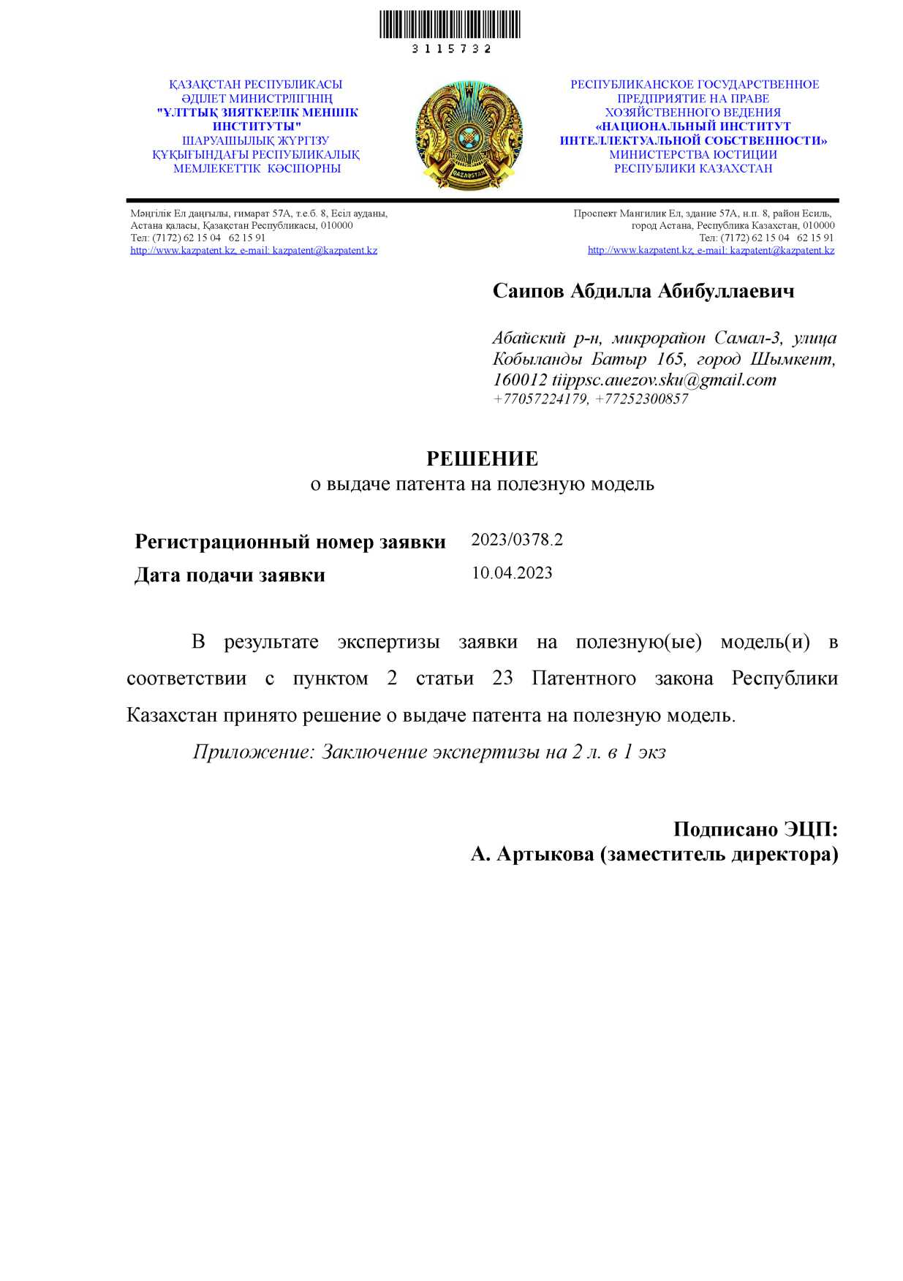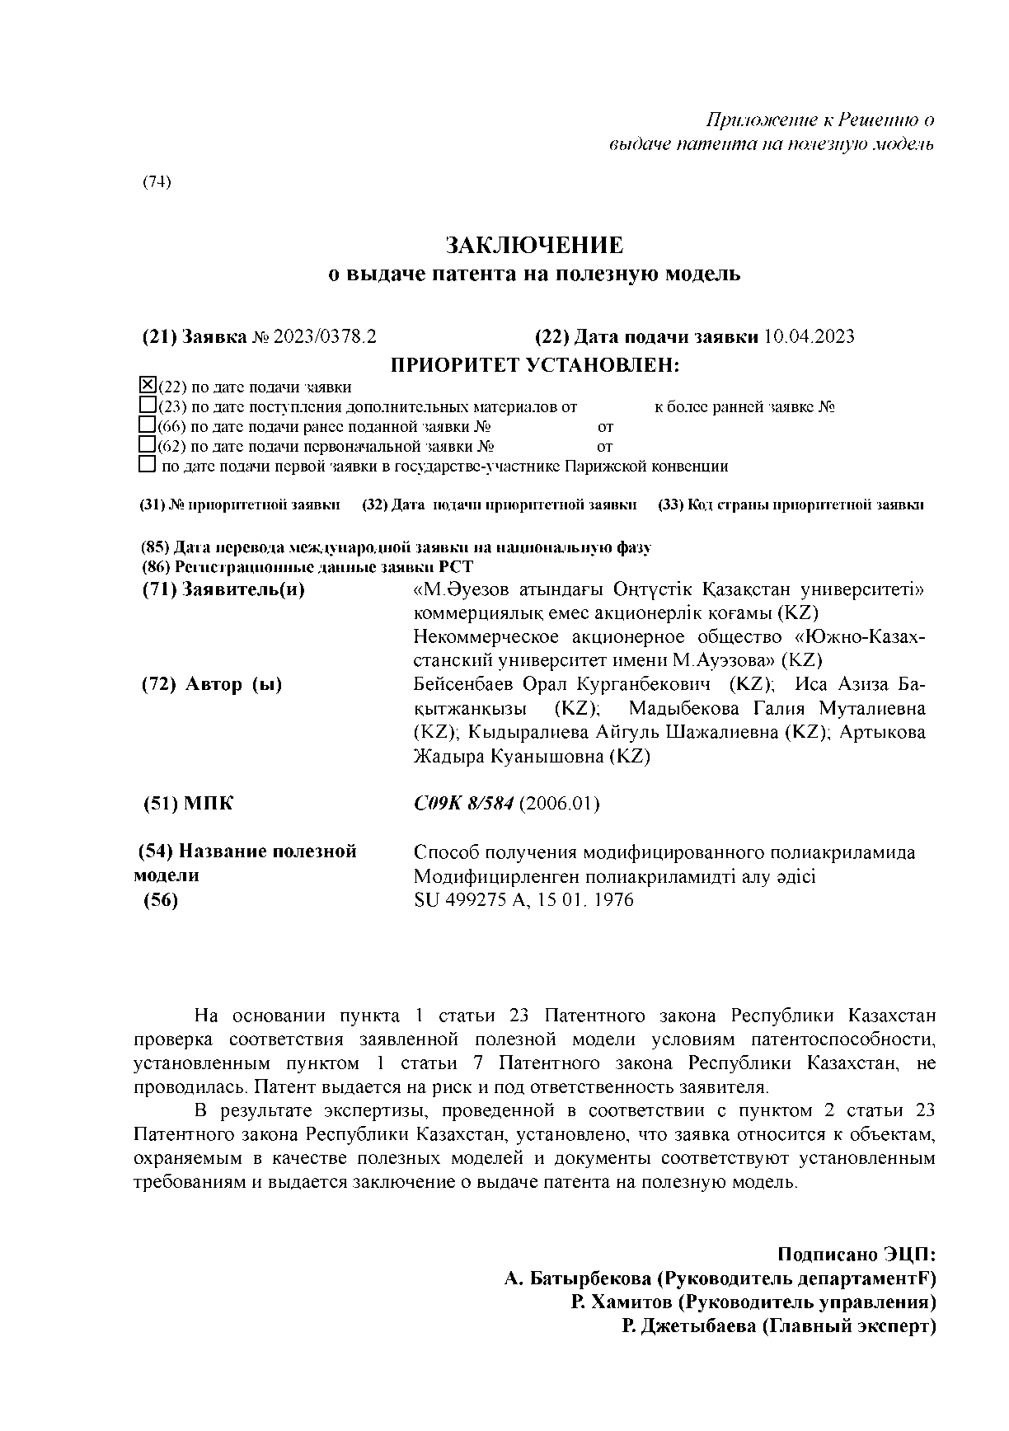

**ҚОСЫМША Ә**

Актілер енгізу

**ҚОСЫМША 2**

Далалық сынақтан өткізу актісі «Мұнайшы» ЖШС №374, 18.05.2021ж.

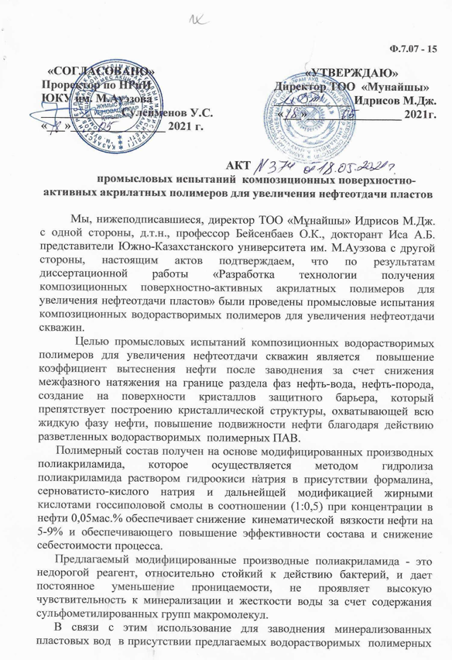

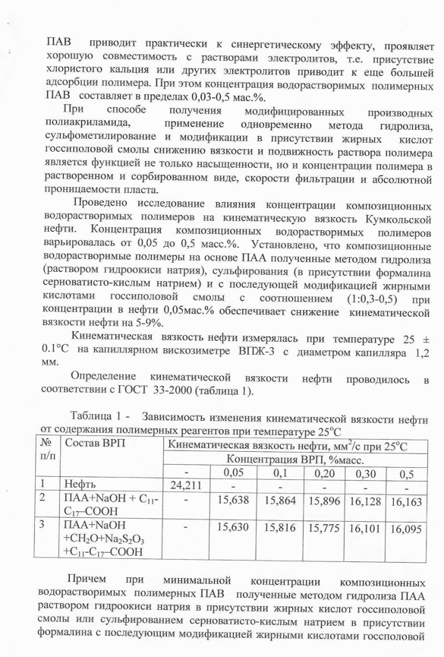

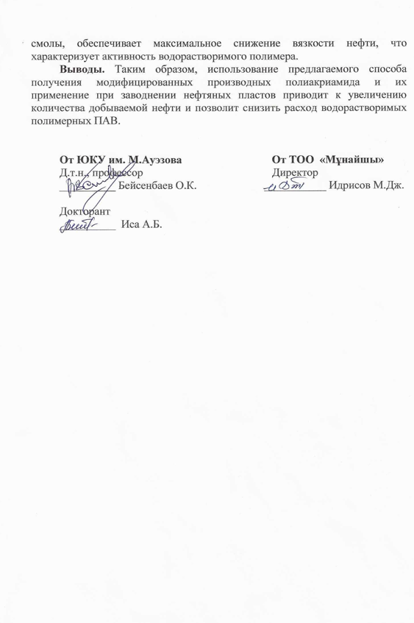

**ҚОСЫМША 3**

№ 446, 10.06.2021ж. «Мұнайды ығыстыру үшін госполь шайыры болған кезде ПАА негізіндегі суда еритін композиттік полимерлерді пайдалану мүмкіндігін зерттеу

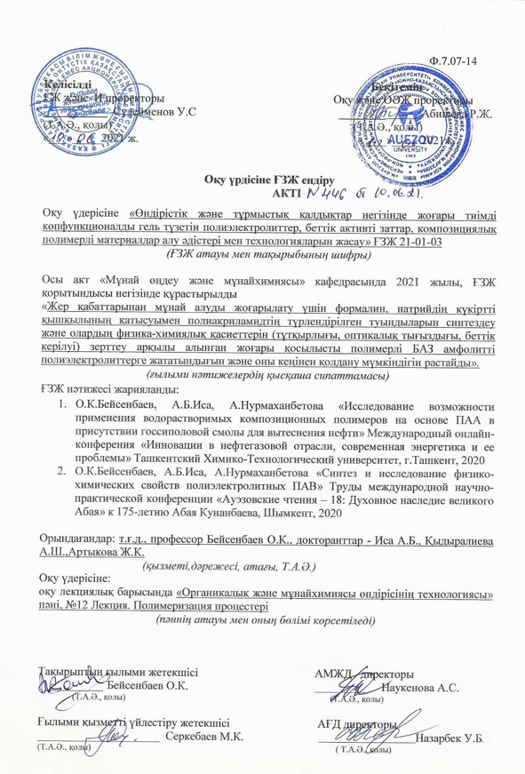

**ҚОСЫМША 4**

№ 447, 10.06.2021ж. «Полиэлектролитті БАЗ синтездеу және физико-химиялық қасиеттерін зерттеу»

